

**毕业设计作品**

**题目： 双面螺纹凸台数控及工艺**

|  |  |
| --- | --- |
| **姓 名** | **黄兆鸿** |
| **班 级** | **2017数控技术专业**  **三年制高职班** |
| **系 部** | **机电工程系** |
| **专 业** | **数控技术** |
| **指导老师** | **高星** |

提交时间： 2020年06月12日

**湖南九嶷职业技术学院毕业设计**

诚信声明

本人郑重声明：所呈交的毕业设计作品，是本人在指导老师的指导下独立完成的。作品不存在知识产权争议，本毕业设计不含任何其他个人或集体已经发表过的作品和成果。本人完全意识到本声明的法律结果由本人承担。

毕业设计者：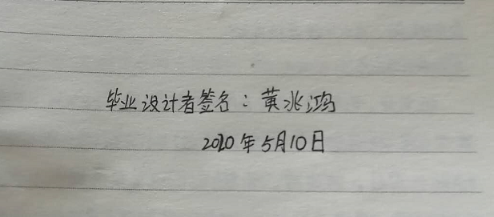

2020年6月12号

目 录

绪 论 1

第一章 三维建模和图形分析 3

1.1三维建模 3

1.1.1 建立基本体 3

1.1.2 建立正面图形 3

1.1.3 建立反面图形 7

1.1.4 建立倒角 9

1.1.5 建立孔 13

1.1.6 移动面建立 14

1.2 出工程图 15

1.2.1 建立图纸 15

1.2.2 建立反面工程图 15

1.2.3 建立正面工程图 17

1.2.4 建立正面和反面正等测图 18

1.2.5 建立边框 20

1.2.6 建立尺寸和其余特征 21

1.3 出PMI验证 23

1.4 公差分析和表面质量分析 23

第二章 械加工工艺分析 25

2.1 零件分析： 25

2.2 选择设备： 25

2.3 定位基准的选择： 25

2.4 定位基准选择原则： 25

2.5 选择的装夹方式： 25

2.6 数控铣床比较常用的装夹方式： 25

2.7 数控刀具的选择原则： 26

2.8 刀具选择为： 26

2.9 设置刀位点、对刀点和换刀点： 26

2.10 选择切削用量： 27

2.11 确定加工路线： 27

第三章 加工工艺卡 28

3.1 加工工序制定 28

3.1.1 加工工序的划分原则： 28

3.1.2 先粗后精的原则： 29

3.1.3 基准面先加工原则： 29

3.1.4 先面后孔原则： 29

3.1.5 减少换刀次数的原则： 30

3.2 加工工序卡1 30

3.3 加工工序卡2 31

第四章 NX刀轨程序建立 32

4.1 建立毛胚 32

4.2 建立刀具 32

4.3 建立坐标 36

4.4 建立正面刀路轨迹 37

4.4.1 孔加工 37

4.4.2 开粗加工 40

4.4.3 精加工 41

4.4.4 有一侧面加工 42

4.4.5 倒角加工 43

4.5 反面加工 44

4.5.1 孔加工 44

4.5.2 开粗加工 46

4.5.3 精加工 47

4.5.4 倒角加工 48

4.5.5 螺纹加工 49

第五章 Vericut仿真 1

5.1 建立系统和机床 1

5.2建立虎钳和坐标 1

5.3建立垫块和建立毛胚 3

5.4 建立刀具和G代码偏置 4

5.3 进行后处理 6

5.4 进行仿真 6

第六章 实训楼加工毕业设计产品 9

6.1 首先准备150*120*50铝块 9

6.2 准备刀具 9

6.3 对刀 9

6.4 正面加工 12

6.5 反面加工 14

总 结 15

参考文献 16

# 绪 论

数控技术定义是采用数字化控制的方法对某一加工过程实现自动控制的技术。数控技术可以让加工技术加工更复杂的产品。但是数控技术对技术人员的要求非常高，即需要懂机械制图、公差配合、工程材料与热处理、机械加工工艺等基础知识，又需要懂3D建模、出工程图、数控加工工艺、零件的自动编程、程序的仿真应用、数控机床的操作与零件的加工，本毕业设计课题就综合运用这些知识。

本毕业设计课题的零件图0-1来自于世界技能大赛中国队参赛者集训样题，零件图的由很多结构（外形、平面、槽、倒圆角、孔、螺纹等）组成，精度也比较高，最高精度为7级。由于本毕业设计课题结构复杂和精度比较高，所以本毕业设计课题通过绘制零件的三维模型、工程图进行了图形分析，确定结构是否正确，再制定了机械加工工艺卡和数控加工工艺卡，使用Siemens NX编程出刀路，后处理后进行Vericut的G代码仿真，最后在数控机床上加工精度合适零件出来。

做好本课题可以加深又可以复习机械制图、公差与配合、CAD/CAM、数控技术编程、数控操作、计算机应用等课程的知识。可以提升了创新思维能力、逻辑分析能力、表达写作能力、设计能力、解决实际问题的能力等。可以为今后走向工作岗位进行制图员、机床操作员、工艺员、质检员等工作打下基础。

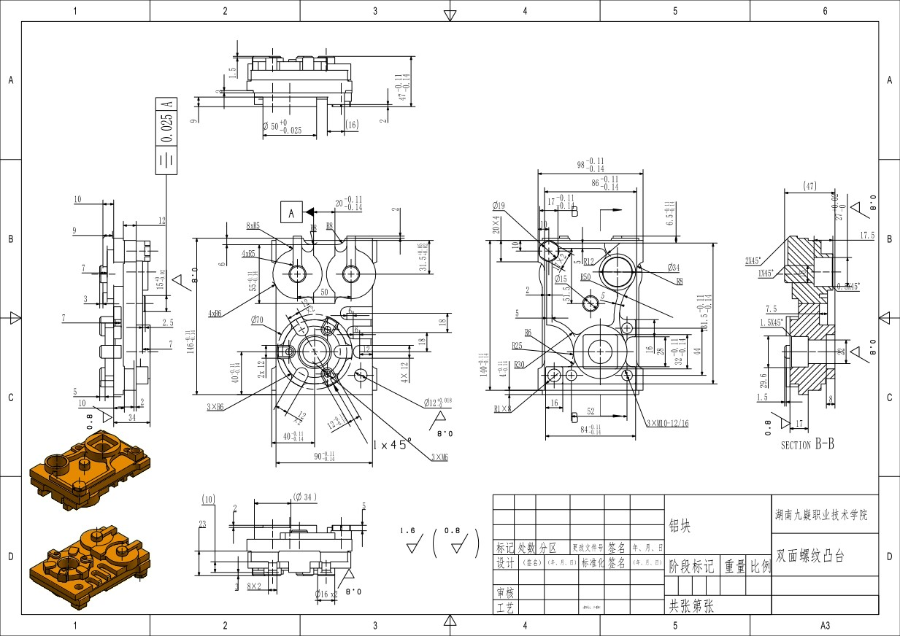

图0-1 零件图

# 三维建模和图形分析

**1.1三维建模**

三维建模通过三维软件的虚拟三维空间建出具有三维数据的模型，本课题建模采用的三维软件是Siemens NX。

**1.1.1 建立基本体**

本课题模型是以长方体为基本体，所以打开Siemens NX，在界面上点击新建建模模块，在主页中找到并点击，再点击新建一个长为150宽为120高为50的长方体，如下图1-1所示

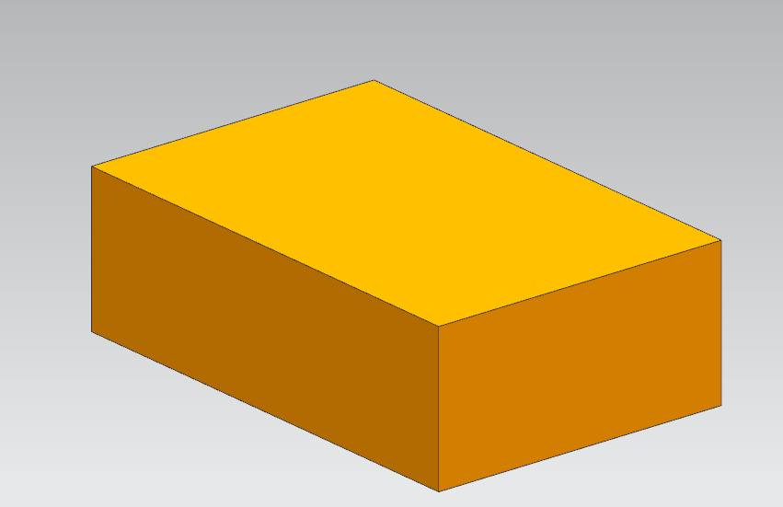

图1-1 建立基本体

**1.1.2 建立正面图形**

本课题建立正面图形的思路是从下到上不断采用拉伸的布尔减去和合并，所以首选如下图1-2所示先建立32×32凹槽和Ф50凸台草图，完成草图后，点击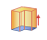，在表区域驱动选择32×32凹槽曲线，方向为z+，深度为8，布尔是减去，再点击，在表区域驱动选择Ф50凸台曲线外区域，方向为z+，深度为15，布尔是减去，完成32×32凹槽和Ф50凸台建立如图1-3所示。

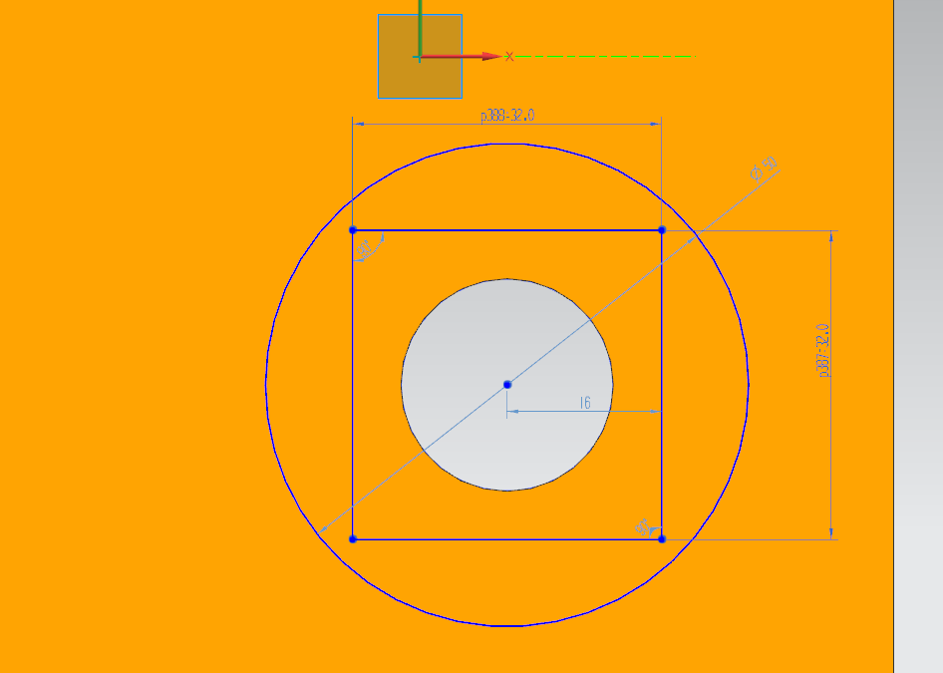 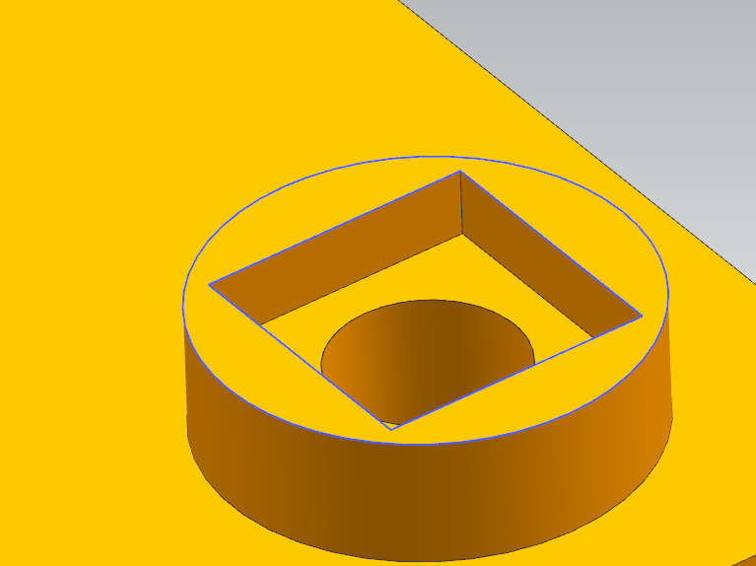

图1-2 32×32凹槽和Ф50凸台草图 图1-3 32×32凹槽和Ф50凸台图形

接下来把图1-4的草图画好，如图1-4所示，接着点击，在表区域驱动选择131.5×84凸台曲线外区域拉伸，方向为z+，深度为15，布尔是减去，完成131.5×84凸台建立，如图1-5所示。

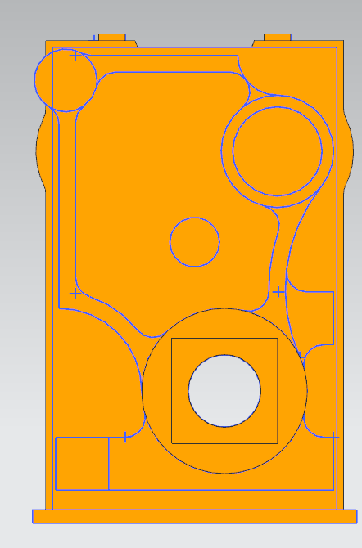 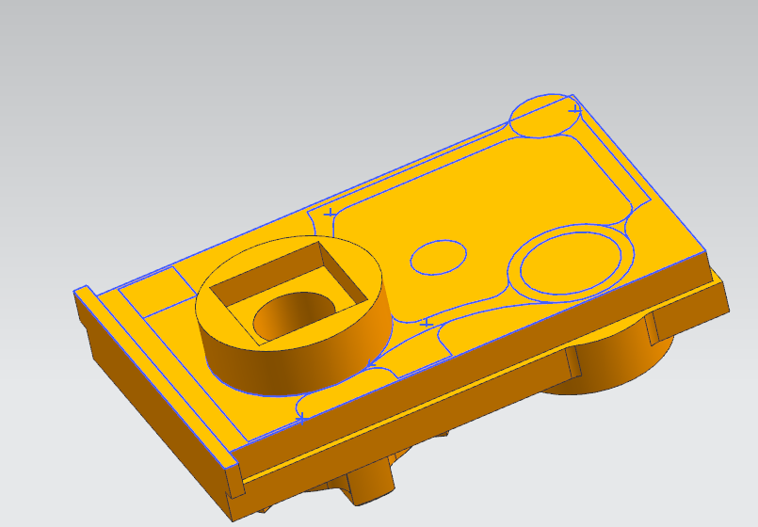

图1-4 剩余图形草图 图1-5 131.5×84凸台建立

接着点击在表区域驱动选择98×4曲线，方向为z+，深度为15，布尔是减去，如图1-6所示，再点击，在表区域驱动选择Ф34凸台曲线，方向为z-，深度为13，布尔是合并，如图1-7所示。

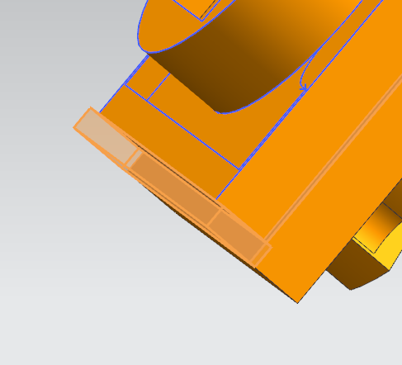 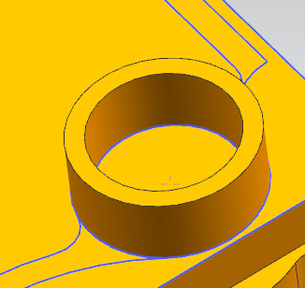

图1-6 去除98×4凸台 图1-7 Ф34凸台建立

接着点击在表区域驱动选择16×16曲线，方向为z-，深度为13，布尔是合并，如图1-8所示，再点击，在表区域驱动选择三条条形凸台曲线，方向为z-，深度为8，布尔是合并，如图1-9所示。

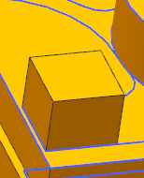 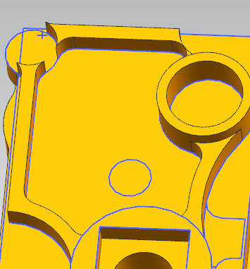

图1-8 16×16凸台建立 图1-9 三条条形凸台建立

接着点击在表区域驱动选择84×16和15×16凸台曲线，方向为z-，深度为6，布尔是合并，如图1-10所示，再点击，在表区域驱动选择Ф19凸台曲线，方向为z-，深度为8，布尔是无，如图1-11所示。

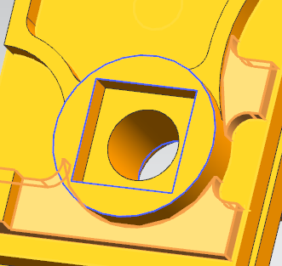 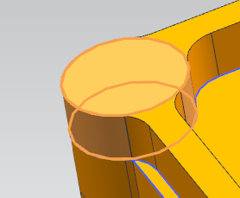

图1-10 84×16和15×16凸台 图1-11 Ф19凸台建立

接着点击在表区域驱动选择Ф15凸台曲线，方向为z-，深度为10.5，布尔是合并，如图1-10所示，再点击，在表区域驱动选择6×20凸台曲线，方向为z-，深度为2，布尔是无，如图1-13所示。

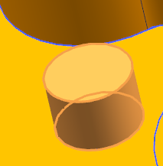 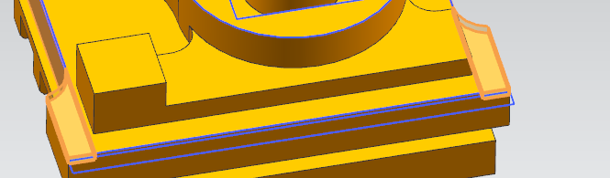

图1-12 Ф15凸台建立 图1-13 6×20凸台

接着点击在表区域驱动选择Ф17六边形凸台曲线，方向为z-，深度为7，布尔是无，如图1-14所示，建立Ф17六边形凸台也要建立Ф19圆柱凸台，然后两者点击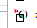后才能建立Ф17六边形凸台，最后完成正面图形的建立。

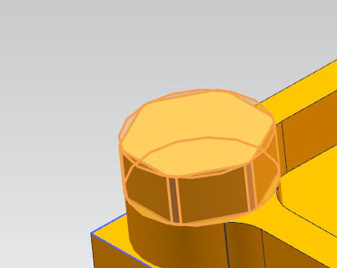

图1-14 Ф17六边形凸台

**1.1.3 建立反面图形**

本课题建立反面图形的思路是从上到下不断拉伸，如下图1-15所示先建立Ф46、 8×29和Ф16凸台草图，完成草图后，点击，在表区域驱动选择Ф46和8×29曲线外区域，方向为z-，深度为3，布尔是减去，再点击，在表区域驱动选择Ф46凸台曲线内区域，方向为z+，深度为3，布尔是减去，去除两个Ф46凸台并和去除8×29凸台一样做法，再点击，在表区域驱动选择Ф16曲线外区域，方向为z-，深度为10，布尔是减去，完成Ф16凸台建立如图1-16所示，接着两次点击，在表区域驱动选择8×29凸台曲线内区域，方向为z-，深度为10，布尔是减去，建立8×29凸台，如图1-16所示，点击，在表区域驱动选择Ф46曲线内区域，方向为z-，深度为13，布尔是减去，建立Ф46凸台，如图1-16所示。

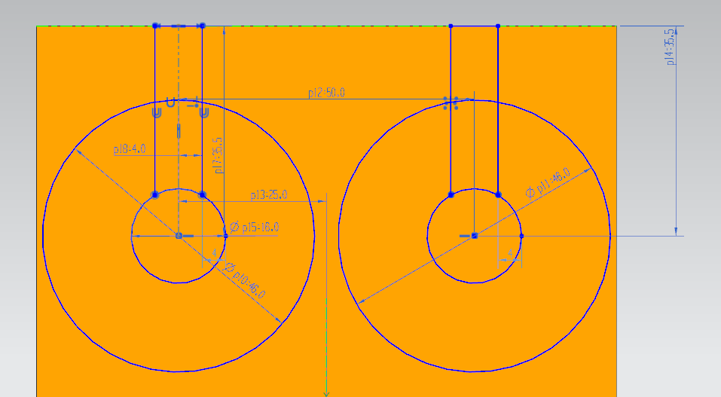 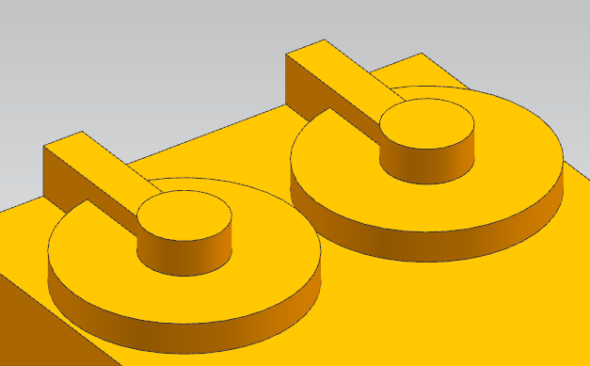

图1-15 Ф46、8×29和Ф16凸台草图 图1-16 Ф46、8×29和Ф16凸台

建立Ф12条形凹槽、 20×55凸台和90×146凸台草图，完成草图后，点击，在表区域驱动选择90×146曲线外区域，方向为z-，深度为10，布尔是减去，完成90×146凸台建立，再点击，在表区域驱动选择20×55凸台曲线内区域，方向为z-，深度为10，布尔是减去，完成20×55凸台建立，再点击，在表区域驱动选择Ф12条形凹槽曲线内区域，方向为z-，深度为7，布尔是减去，完成Ф12条形凹槽建立，最后如图1-18所示。

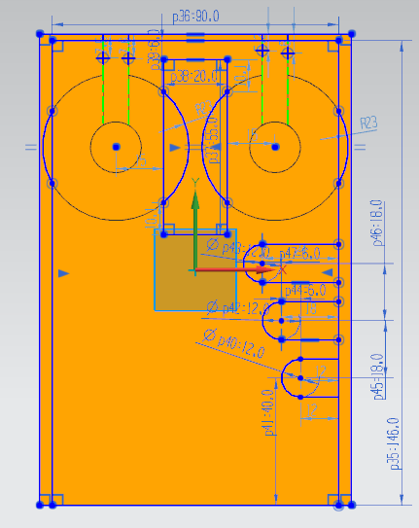

图1-17 Ф12条形凹槽、 20×55凸台和90×146凸台草图

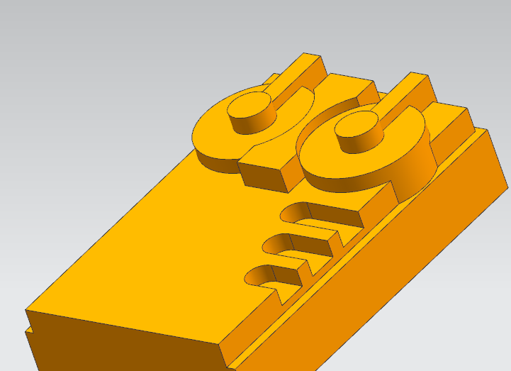

图1-18 Ф12条形凹槽、 20×55凸台和90×146凸台

建立8×2凸台草图，完成草图后，点击，在表区域驱动选择8×2曲线内区域，方向为z-，深度为10，布尔是减去，完成8×2凸台去除，如图1-20所示。

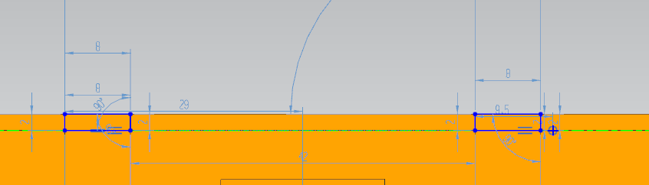 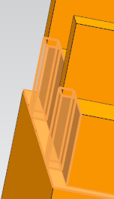

图1-19 8×2凸台草图 图1-20 8×2凸台

建立Ф12条形凸台、 Ф70凸台和Ф22圆柱孔草图，完成草图后，点击，在表区域驱动选择Ф12条形凸台曲线内区域，方向为z+，深度为13，布尔是合并，完成Ф12条形凸台建立，再点击，在表区域驱动选择Ф70凸台曲线内区域，方向为z+，深度为8，布尔是合并，完成Ф70凸台建立，点击，在表区域驱动选择Ф22圆柱孔曲线内区域，方向为z-，深度为70，布尔是减去，完成Ф22圆柱孔建立，如图1-22所示。

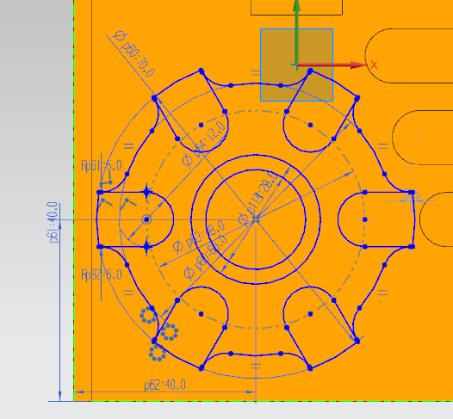 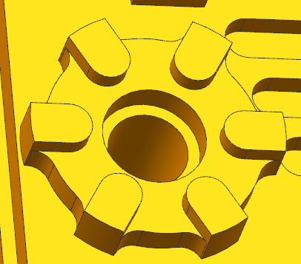

图1-21 Ф12、 Ф70、Ф22孔草图 图1-22 Ф12、Ф70、Ф22圆柱孔

由于我建立模型时有些深度不对，需要采用移动面来使模型深度与零件图深度一致。

**1.1.4 建立倒角**

倒角可以让产品不会刮手，还有对一些连接产品来说，倒角可以连接产品不会很难装配起来，根据零件图本课题有倒圆角和倒斜角。

**1.1.4.1 正面图形倒角**

点击，在弹出界面点击边，选择Ф15圆柱凸台边，在偏置中距离改为1，如图1-23所示 建立倒Ф15圆柱凸台边斜角，点击，在弹出界面点击边，选择Ф27圆柱凹槽边，在偏置中距离改为0.5，如图1-24所示 建立倒Ф27圆柱凹槽边斜角。

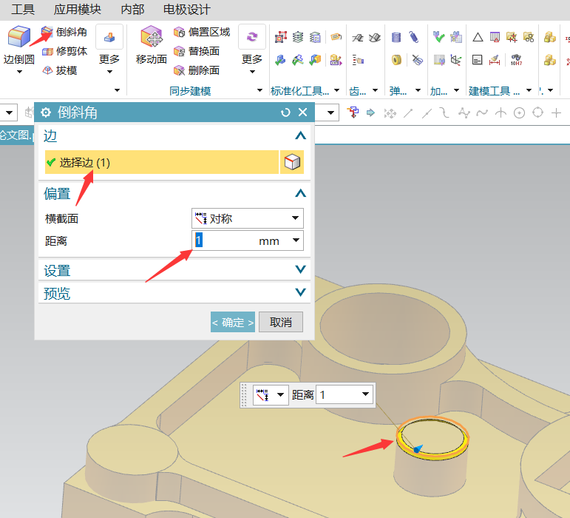 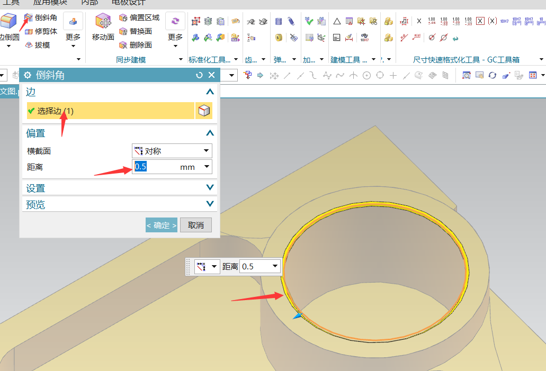

图1-23 Ф15圆柱凸台边斜角 图1-24 Ф27圆柱凹槽边斜角

点击 ，在弹出界面点击边，选择32×32凹槽边，在偏置中距离改为2，如图1-25所示 建立倒32×32凹槽倒圆角。

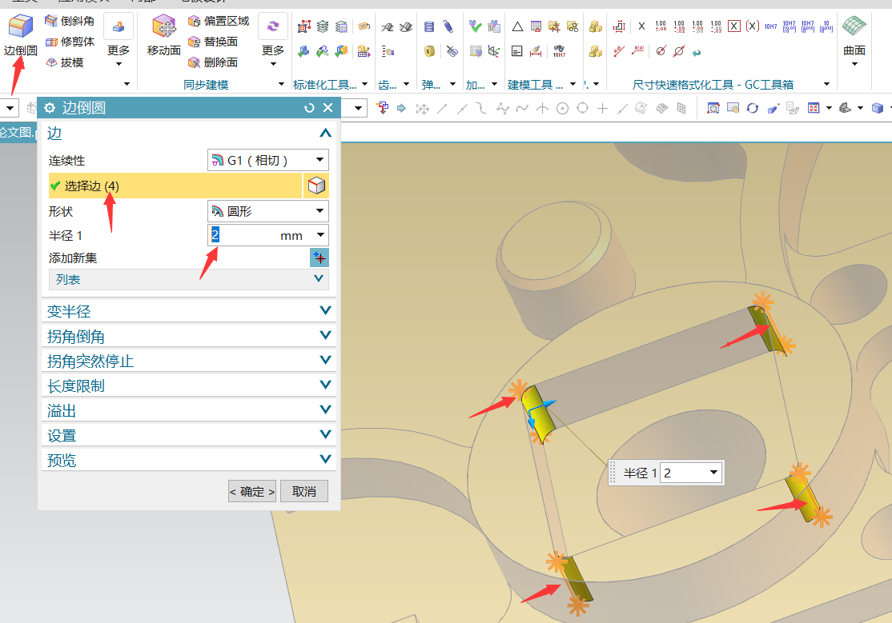

图1-25 32×32凹槽边倒圆角

点击 ，在弹出界面点击边，选择6×20凸台边，在偏置中距离改为8，如图1-26所示 建立倒6×20凸台边倒圆角，由于另一个角无法用倒圆角倒出来，就用拉伸来倒圆角，首选画草图，最后点击，在表区域驱动选择图1-27中线内区域，方向为z+，深度为11，布尔是合并，完成6×20凸台边拉伸倒圆角建立。

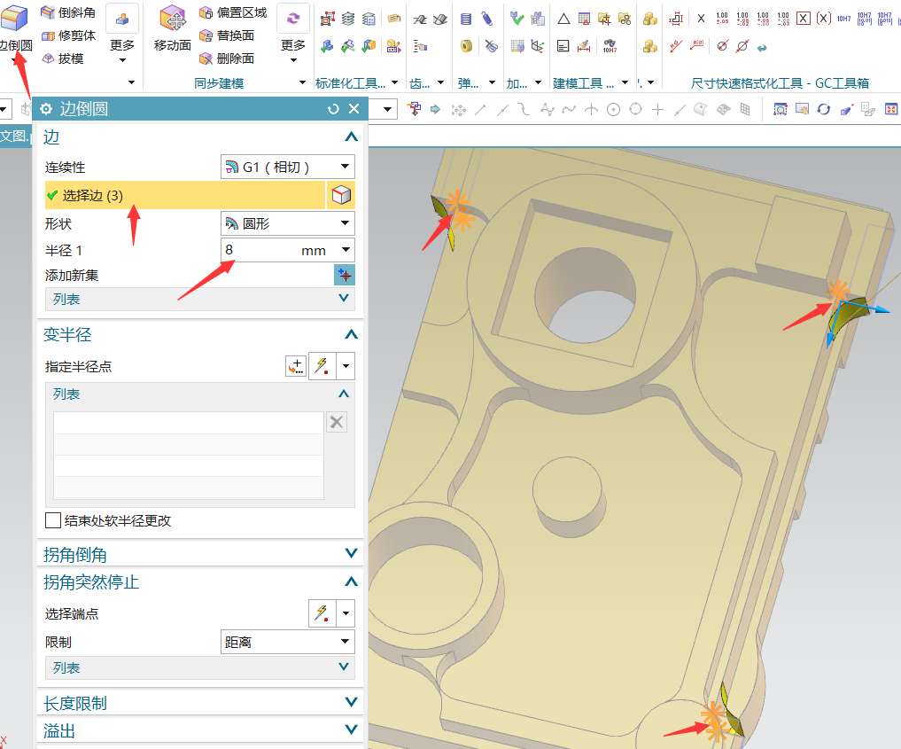 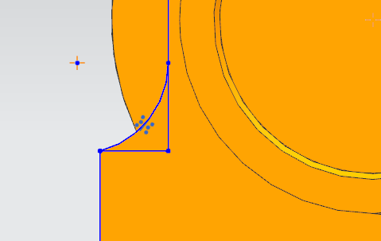

图1-26 6×20凸台边倒圆角 图1-27 6×20凸台边倒圆角草图

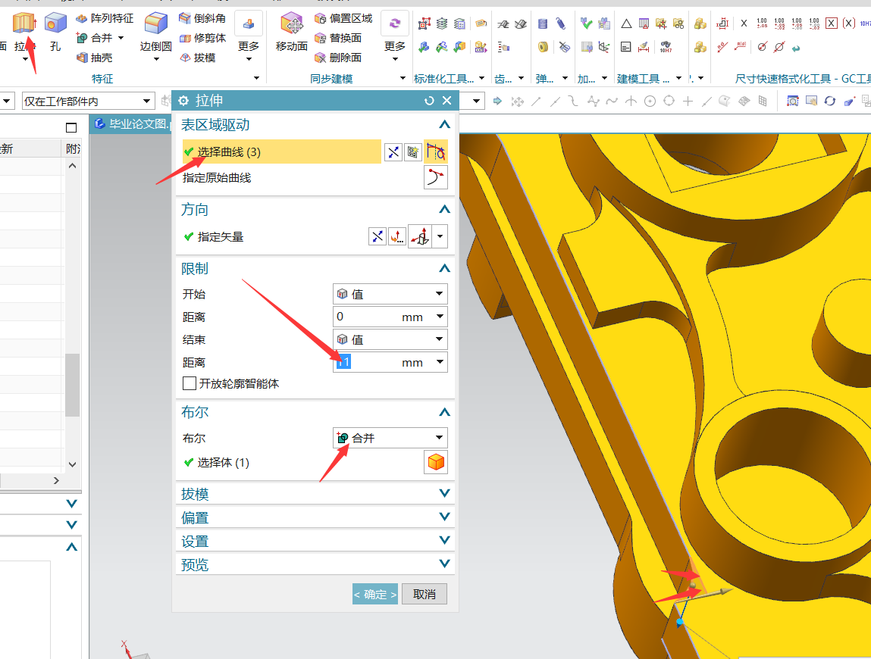

图1-28 6×20凸台边拉伸倒圆角

1.1.4.2 反面图形倒角

点击，在弹出界面点击边，选择Ф16圆柱凸台边，在偏置中距离改为1，如图1-23所示 建立倒Ф16圆柱凸台边斜角，点击，在弹出界面点击边，选择8×29凸台边，在偏置中距离改为1，如图1-28所示 建立倒8×29凸台边斜角，点击，在弹出界面点击边，选择Ф12条形凹槽曲线，在偏置中距离改为1，如图1-29所示 建立倒8×29凸台边斜角。

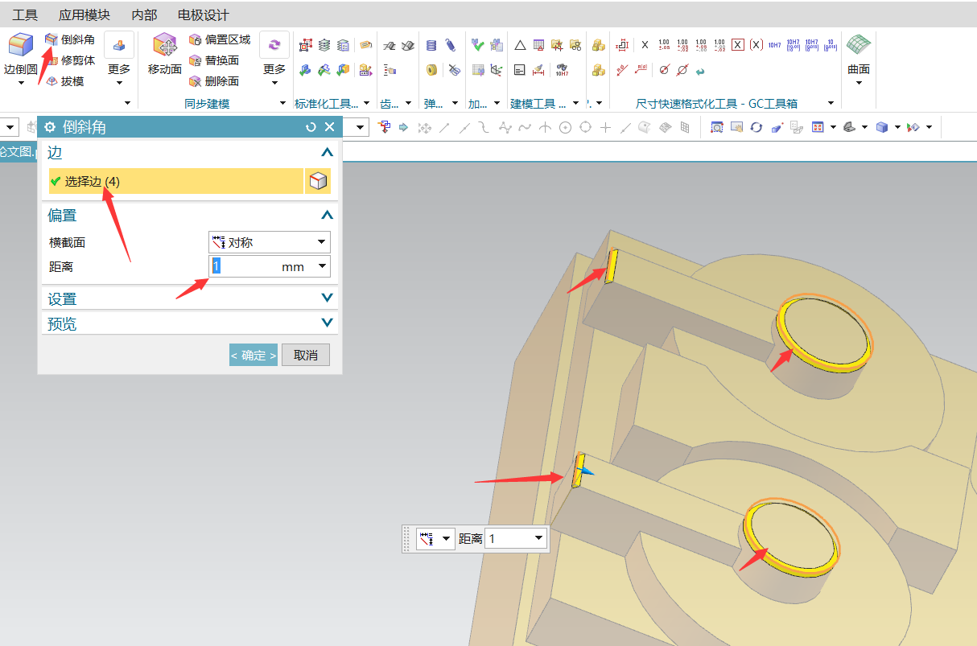 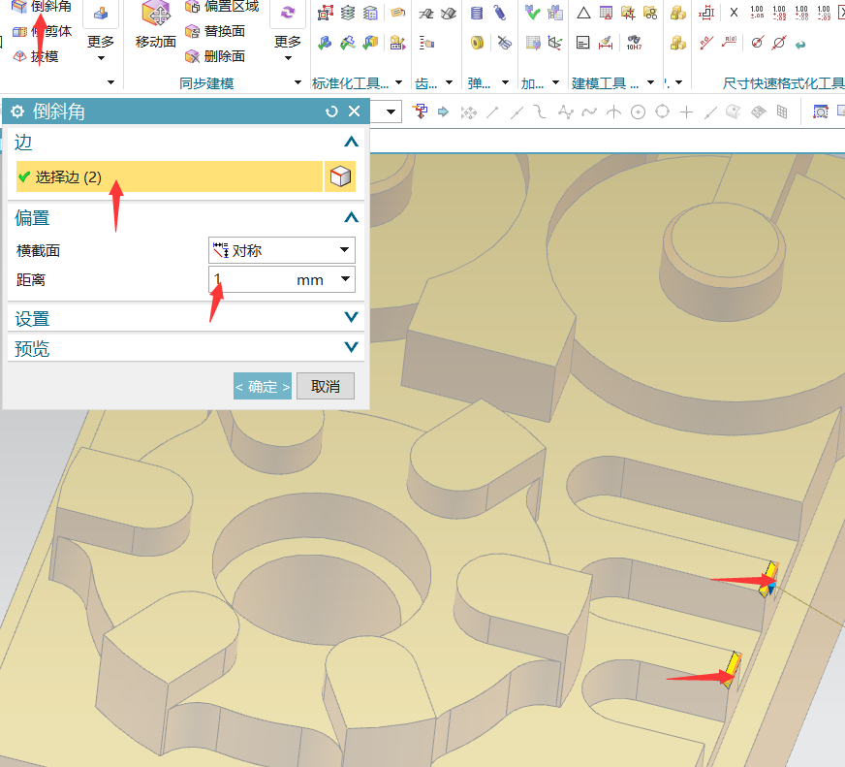

图1-28 Ф16圆柱凸台边和8×29凸台斜角 图1-29 Ф12条形凹槽倒斜角

点击，在弹出界面点击边，选择Ф12条形凸台边，在偏置中距离改为1.5，如图1-23所示 建立倒Ф12条形凸台边斜角，如图1-30所示，点击，在弹出界面点击边，选择Ф12条形凸台边，在偏置中距离改为1，如图1-30所示 建立倒Ф12条形凸台边斜角，如图1-31所示。

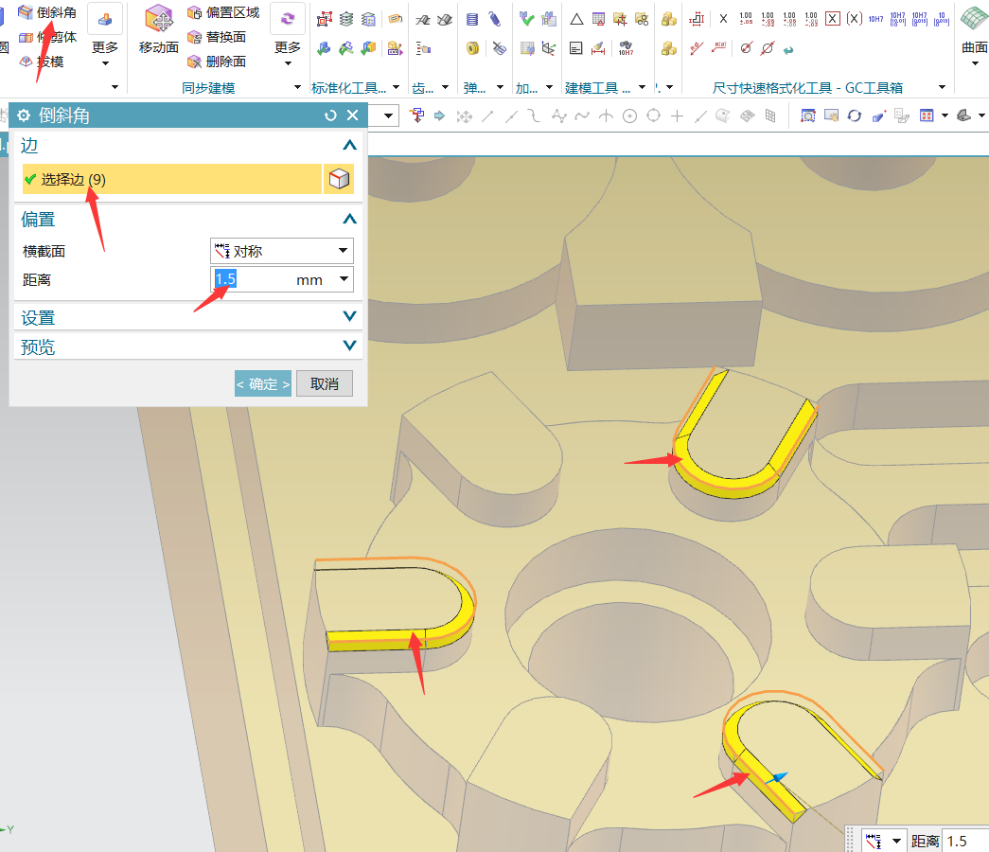 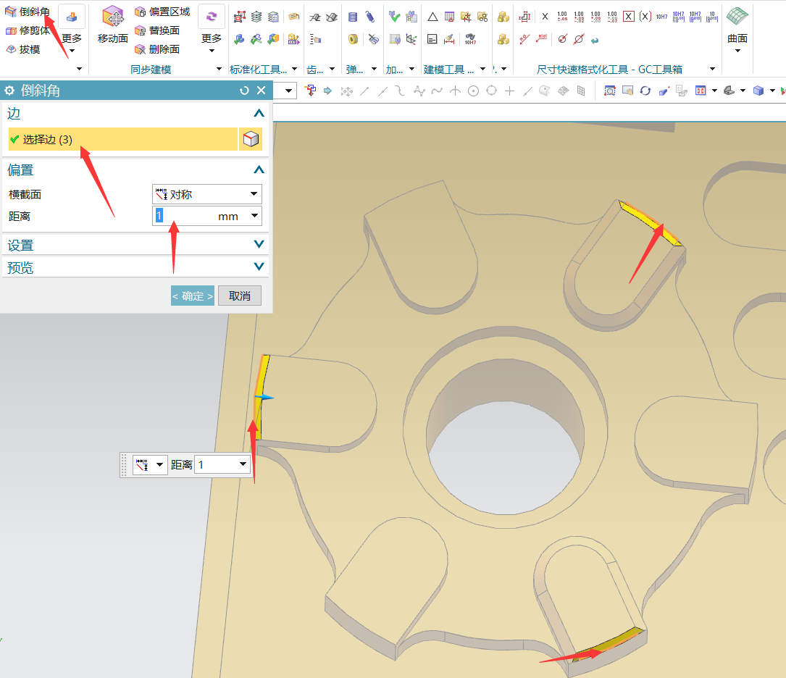

如图1-30 Ф12条形凸台边斜角 如图1-31 Ф12条形凸台边斜角

点击 ，在弹出界面点击边，选择90×146凸台边，在偏置中距离改为1，如图1-32所示 ，建立倒90×146凸台边倒圆角，点击 ，在弹出界面点击边，选择图1-33凸台边，在偏置中距离改为5，如图1-33所示。

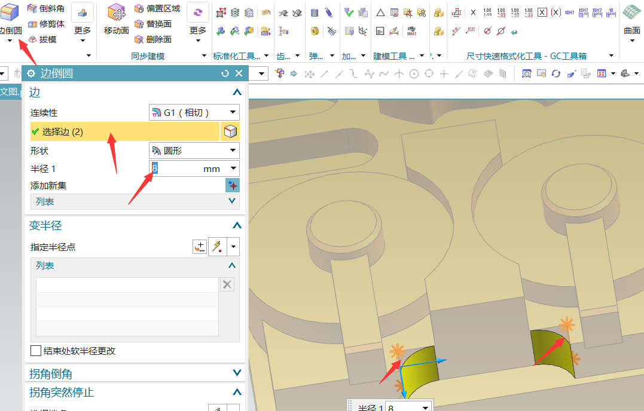 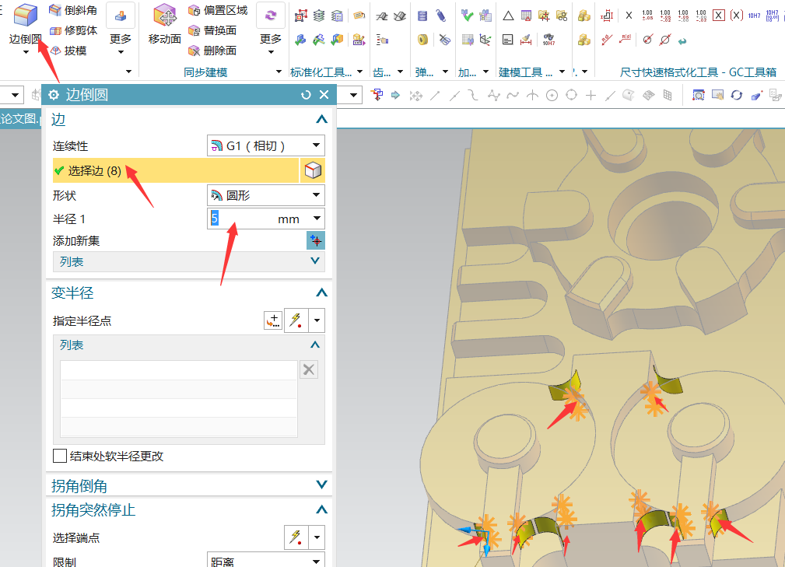

图1-32 90×146凸台边倒圆角 图1-33 凸台边倒圆角

点击 ，在弹出界面点击边，选择图1-34凸台边，在偏置中距离改为6，如图1-34所示，点击 ，在弹出界面点击边，选择图1-35凸台边，在偏置中距离改为1.5，如图1-35所示。

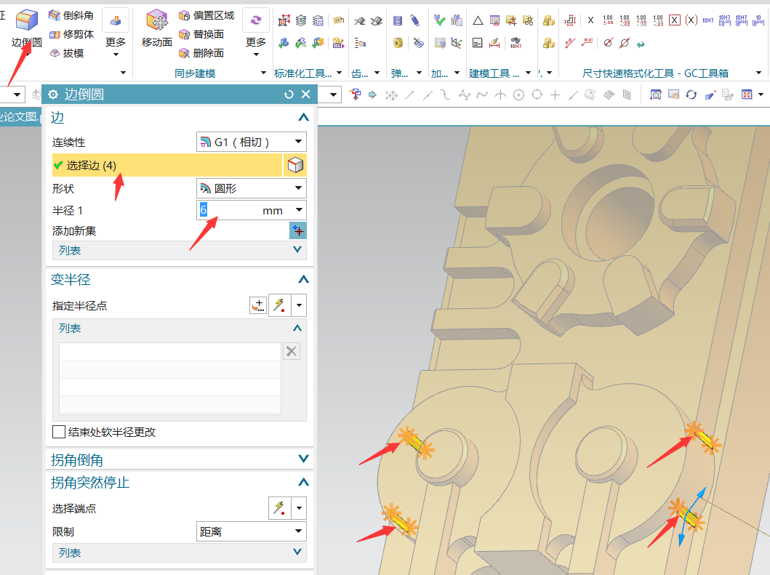 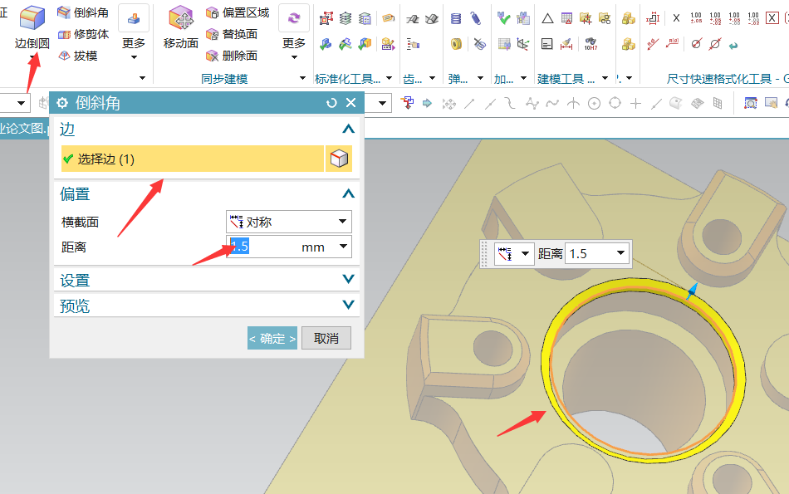

图1-34 凸台边倒圆角 图1-35 凸台边倒圆角

**1.1.5 建立孔**

点击，在弹出界面中类型选择常规孔，指定点如图1-36所示，直径为6，深度为14，反面的孔是用画草图再拉伸建立的，首先建立如图1-37所示草图，再点击点击，在表区域驱动选择如图1-38所示孔曲线内区域，方向为z+，深度为贯通，布尔是减去，再点击，在表区域驱动选择如图1-38所示孔曲线内区域，方向为z+，深度为13，布尔是减去。

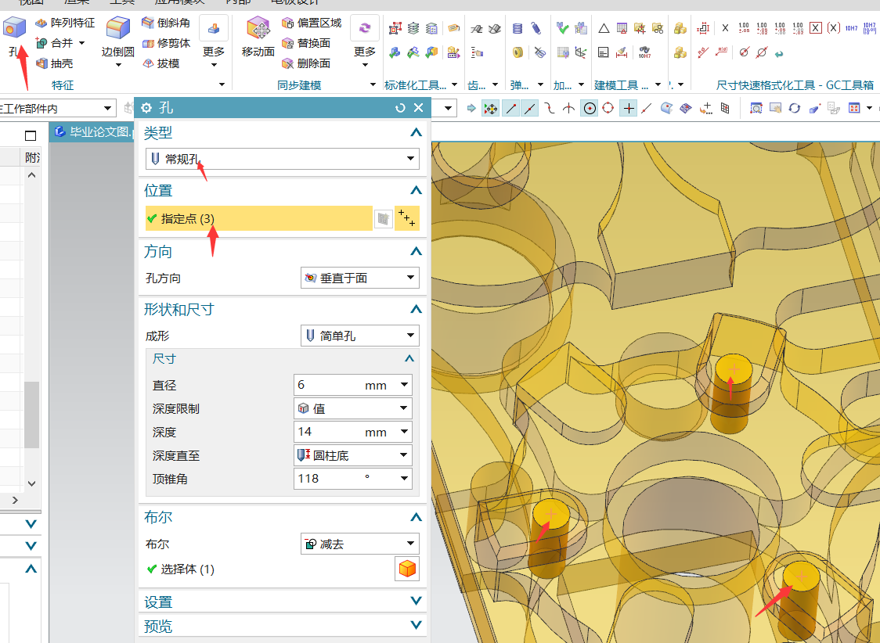 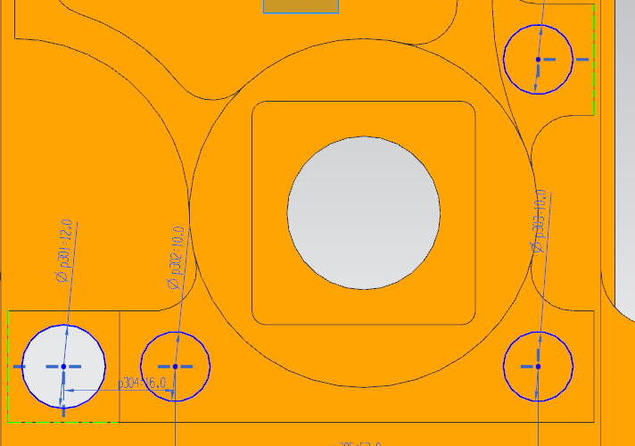

图1-36 Ф6孔建立 图1-37 Ф12和Ф10孔草图

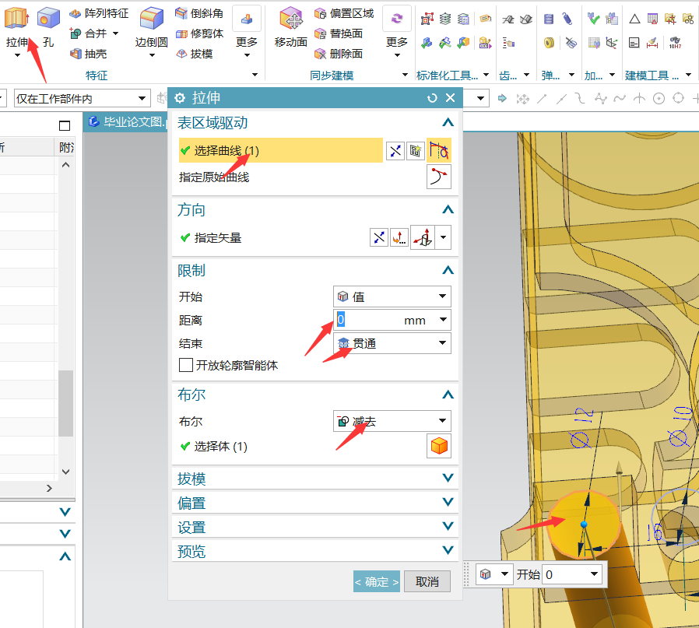 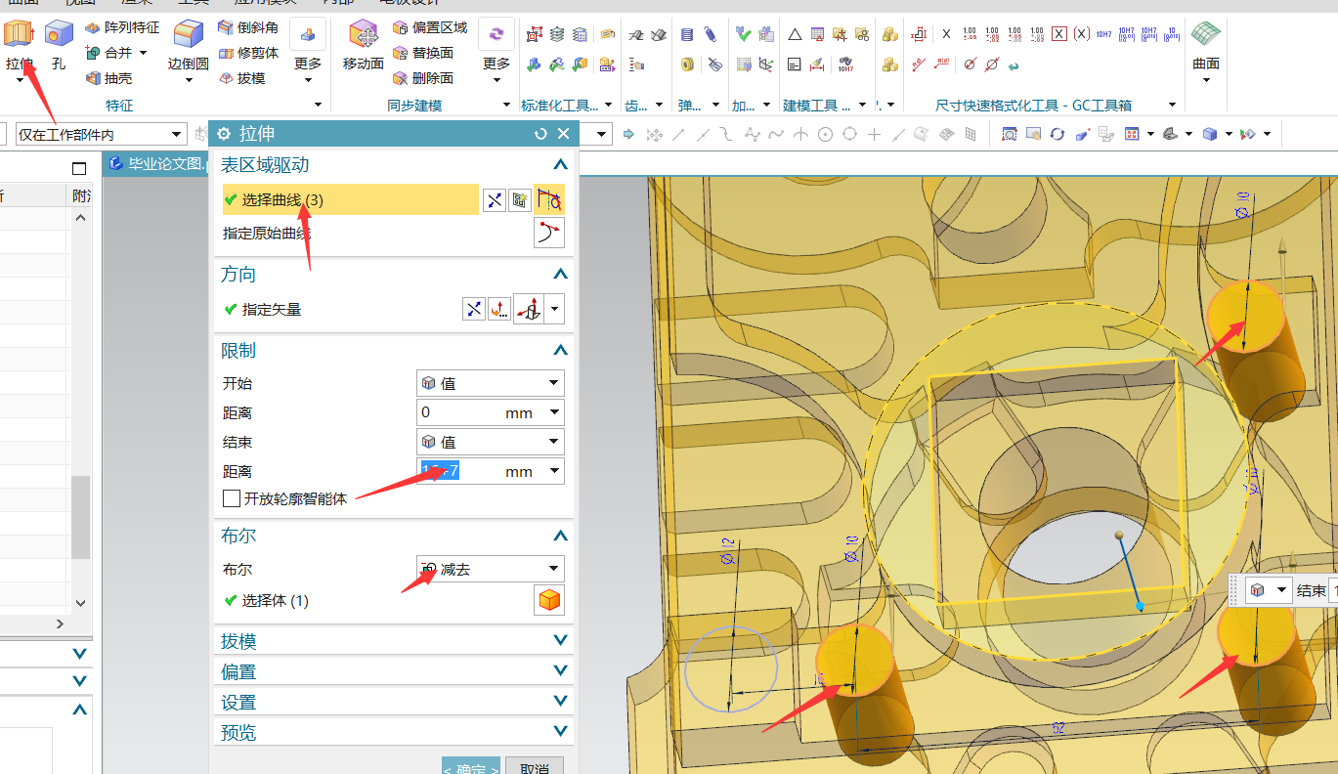

图1-38 Ф12孔建立 图1-39 Ф10孔建立

**1.1.6 移动面建立**

由于我建立模型时有些深度不对，需要采用移动面来使模型深度或高度与零件图深度一致。

首选点击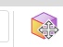，弹出界面点击选择面再点击如图1-40所示的面，方向为z+，深度为4.5，点击后，在弹出界面点击选择面后再点击如图1-41所示的面，方向选择为z-，深度改为1.5。

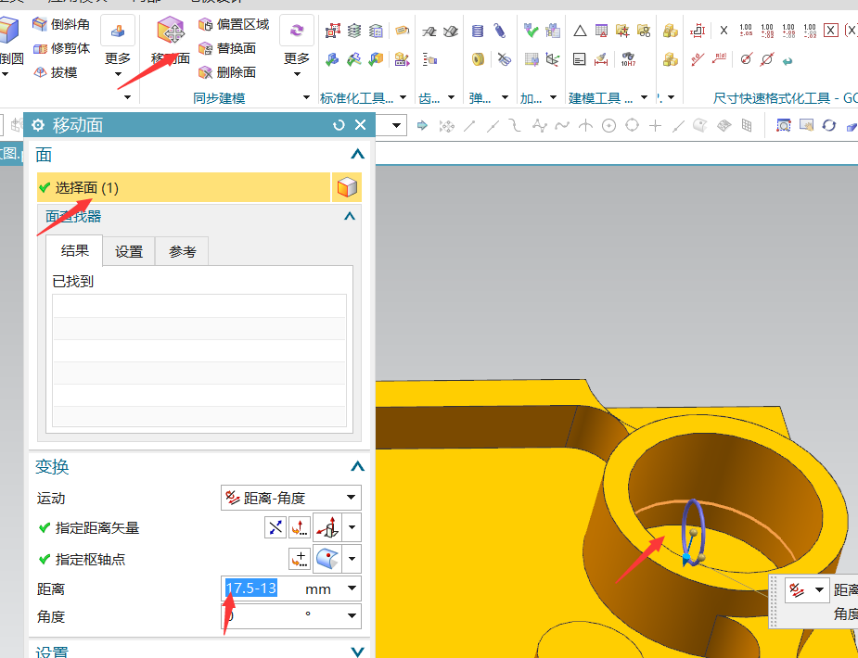 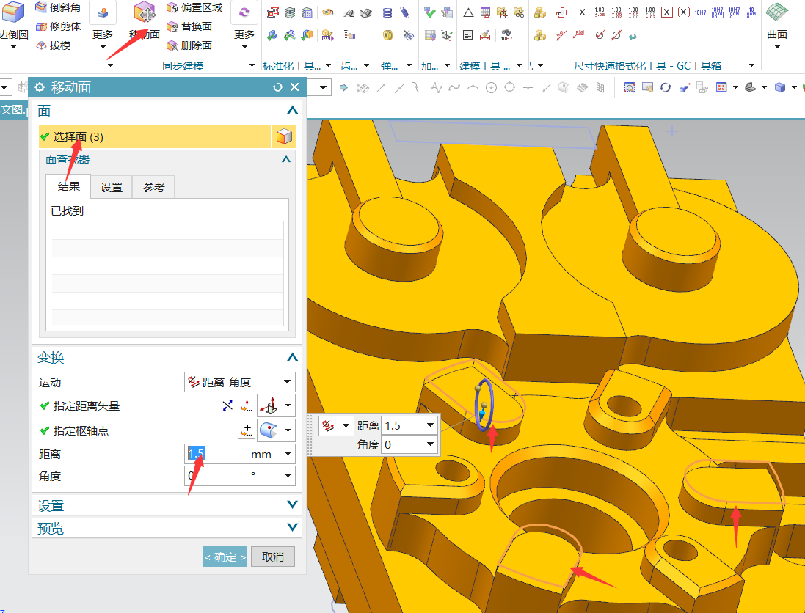

图1-40 Ф22凹槽深度建立 图1-41 Ф12条形凸台深度建立

## 1.2 出工程图

出工程图可以让你画的模型更好匹对原图纸上模型。

**1.2.1 建立图纸**

首选进入Unigraphics NX，再建好模型基础上点击应用模块，再点击在打开界面点击主页，点击新建图纸页在大小选择A3-297×420，比例选1：1，单位为毫米，投影选第一角投影，点击确定，在弹出视图创建向导中点击取消完成图纸建立。

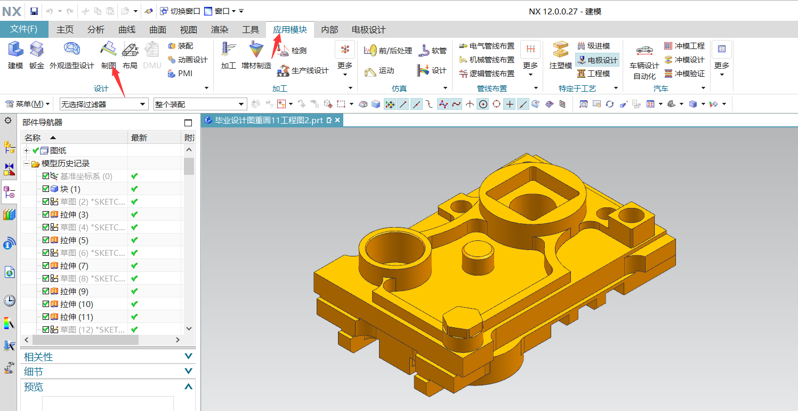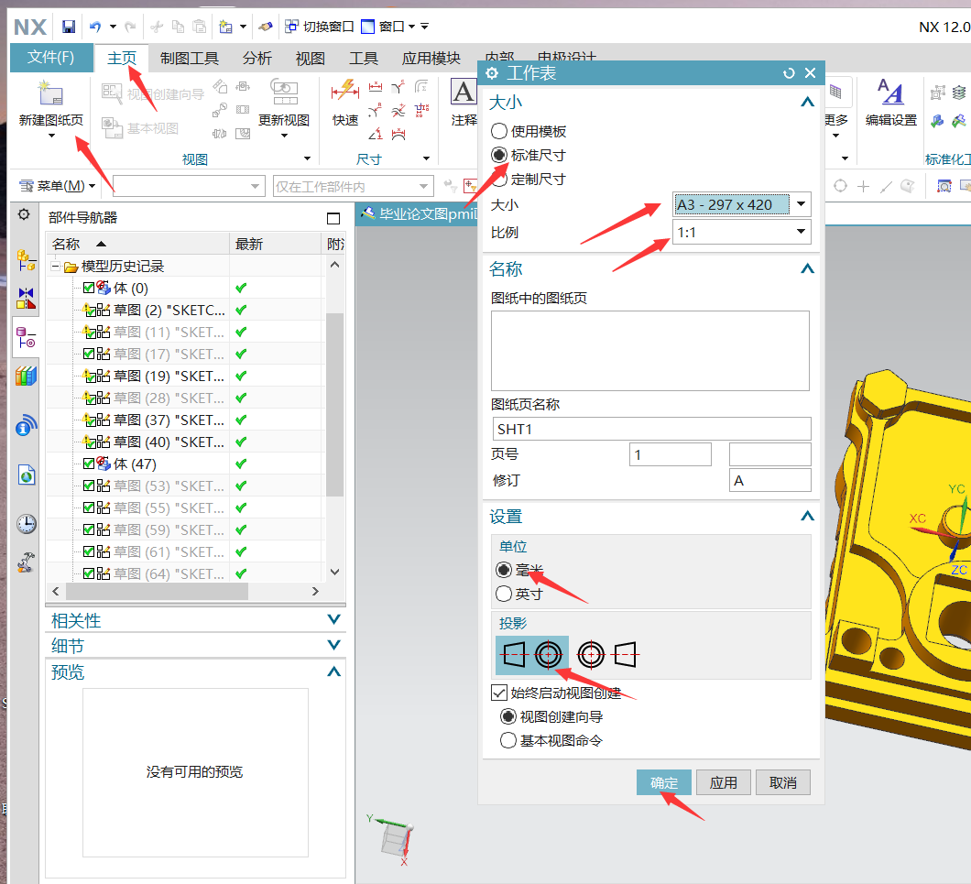

图1-42 建立制图 图1-43 建立工作表

### 1.2.2 建立反面工程图

首选要点击基本视图，在模型视图选择俯视图，建立基本视图，然后点击定向视图工具，在点击x向，再按顺序点击右下边x箭头和y箭头。

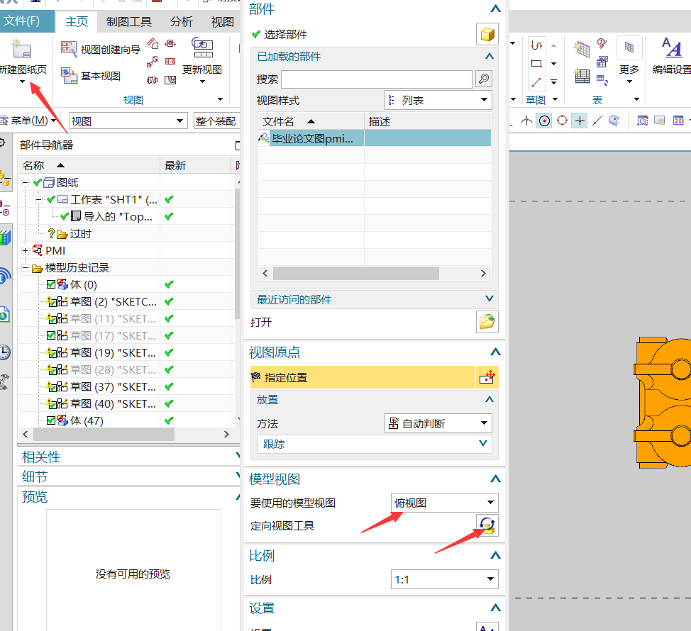 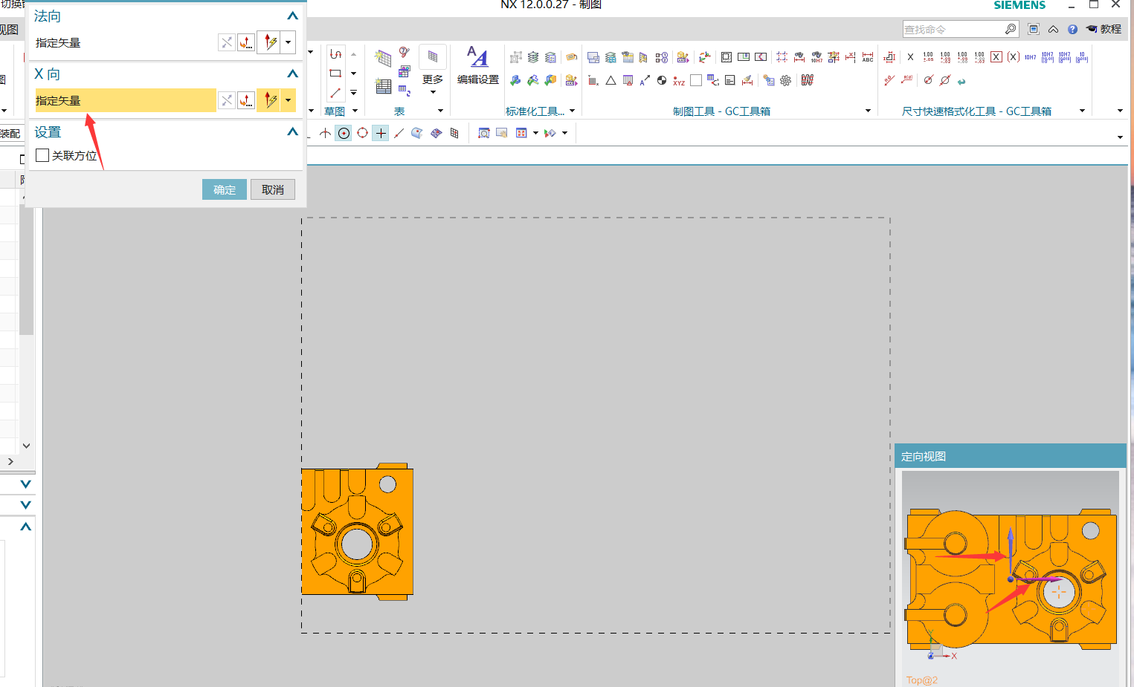

图1-44 建立基本视图 图1-45 建立定向视图

在上述步骤在某个位置点击确定建立俯视图，接着点击投影视图建立左侧投影视图。

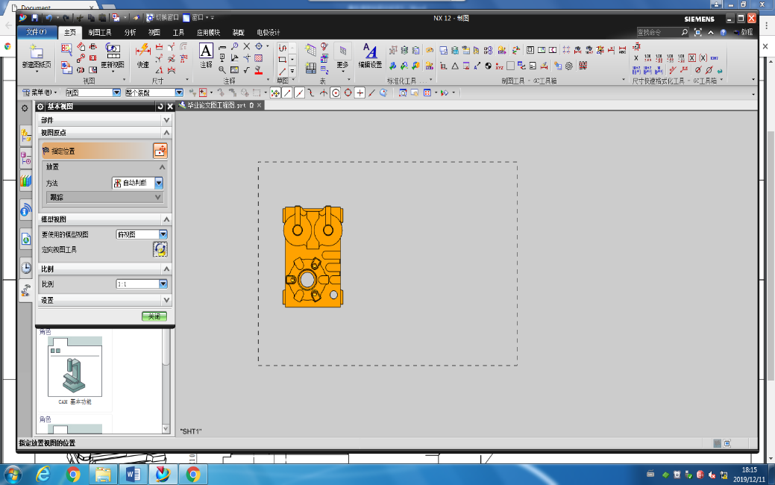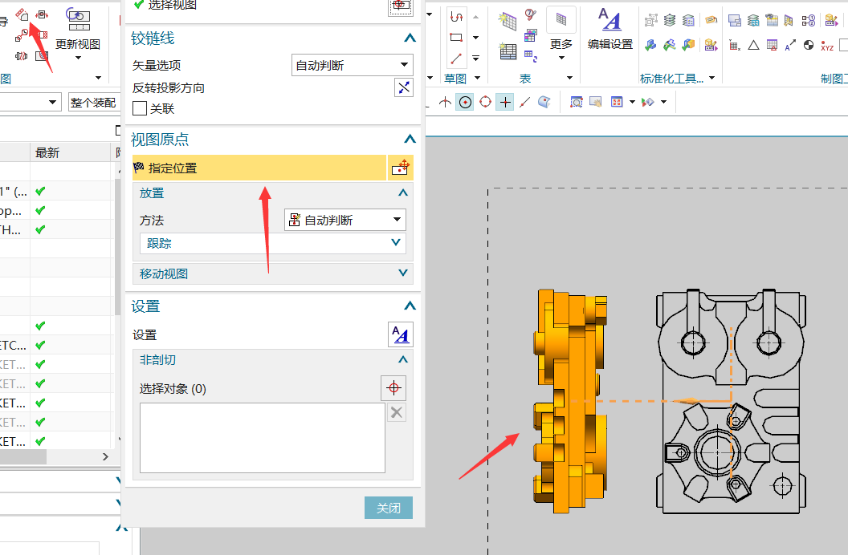

图1-46 点击左键建立俯视图 图1-47 建立左侧投影视图

在建好左侧投影视图后，接着建立右侧投影视图，前侧投影视图。

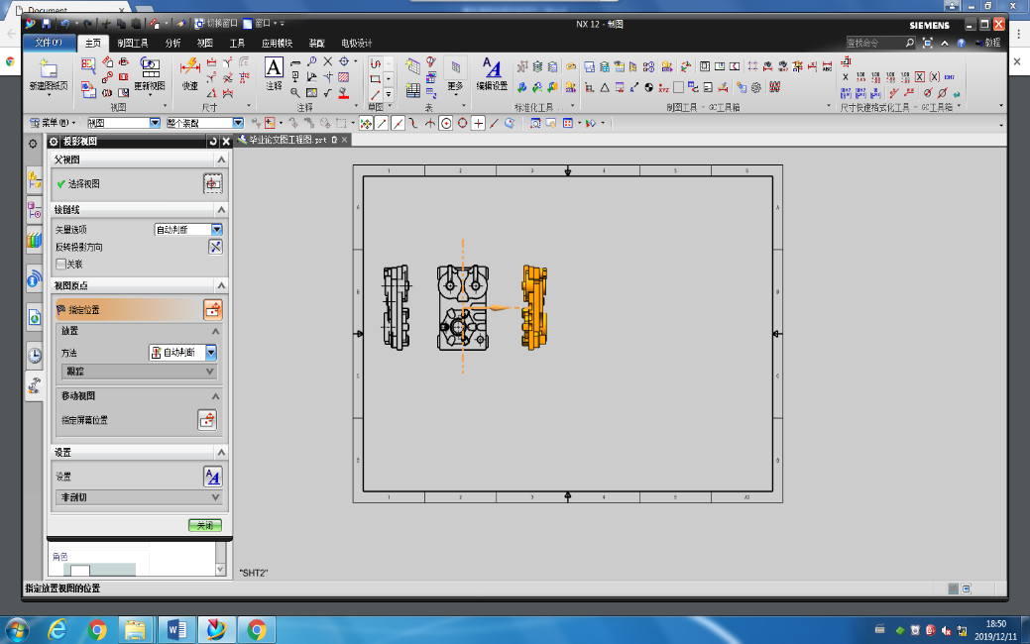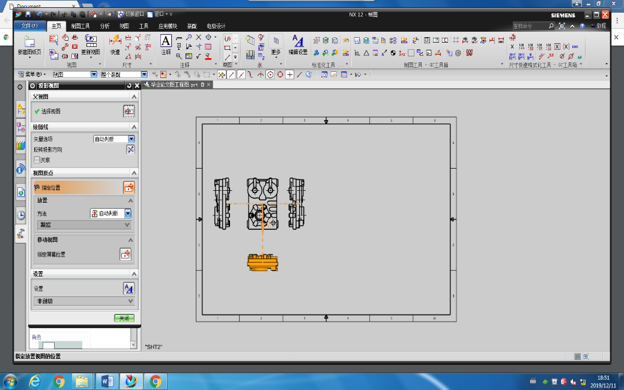

图1-48建立右侧投影视图 图1-49 建立前投影视图

在建好前侧投影视图后，由于零件图的关系，需要点击前侧投影视图，把前侧投影视图移到后投影视图的位置就建立好前投影视图。

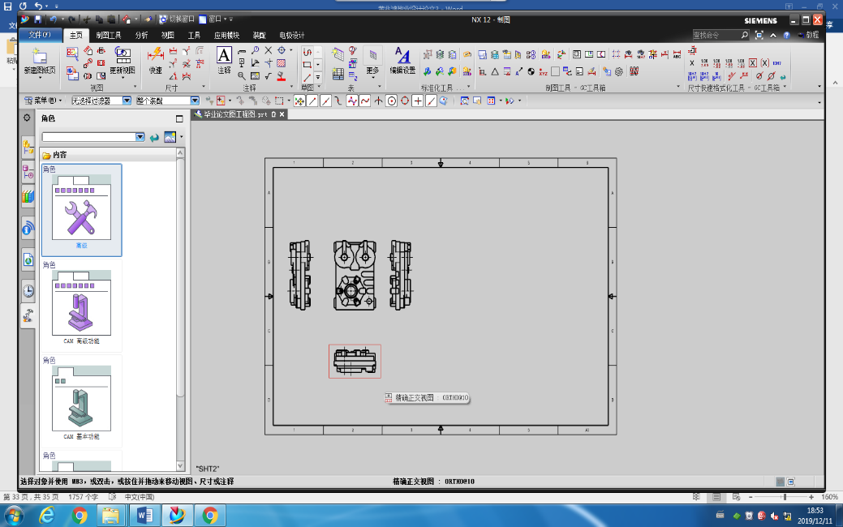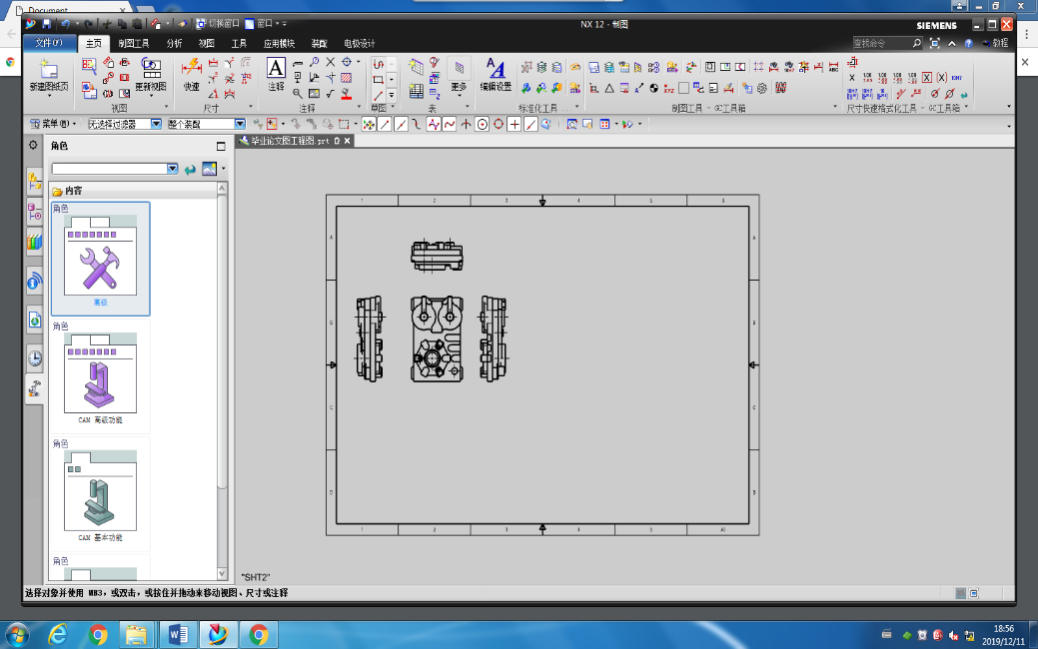

图1-50 移动到后投影视图位置上 图1-51建立前投影视图

接着在建立好前侧投影视图后，再点击投影视图建立后投影视图，接着在建立好后投影视图位置点击后投影视图，再把后投影视图移动到前投影视图位置。

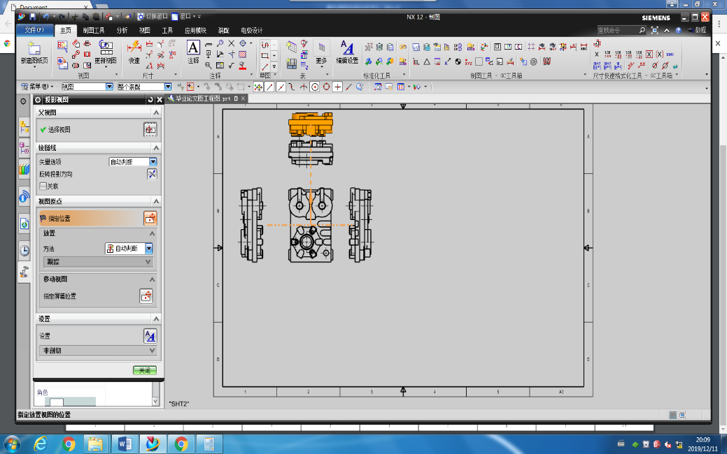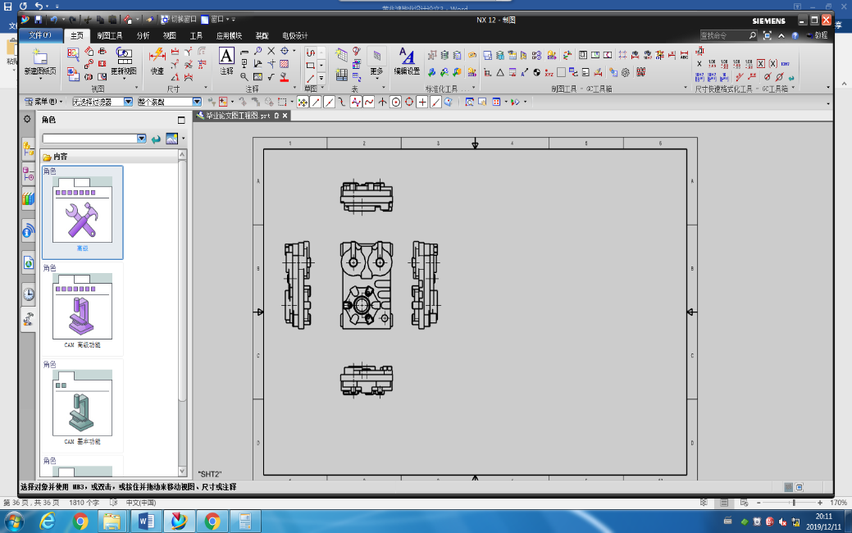

图1-52 建立后投影视图 图1-53 建立后投影视图投影视图

### 1.2.3 建立正面工程图

开始要点击基本视图，在模型视图中选择仰视图，就建立好基本视图，接着点击定向视图工具，再图1-54右下角点击y向，接着再点击y轴相反方向。

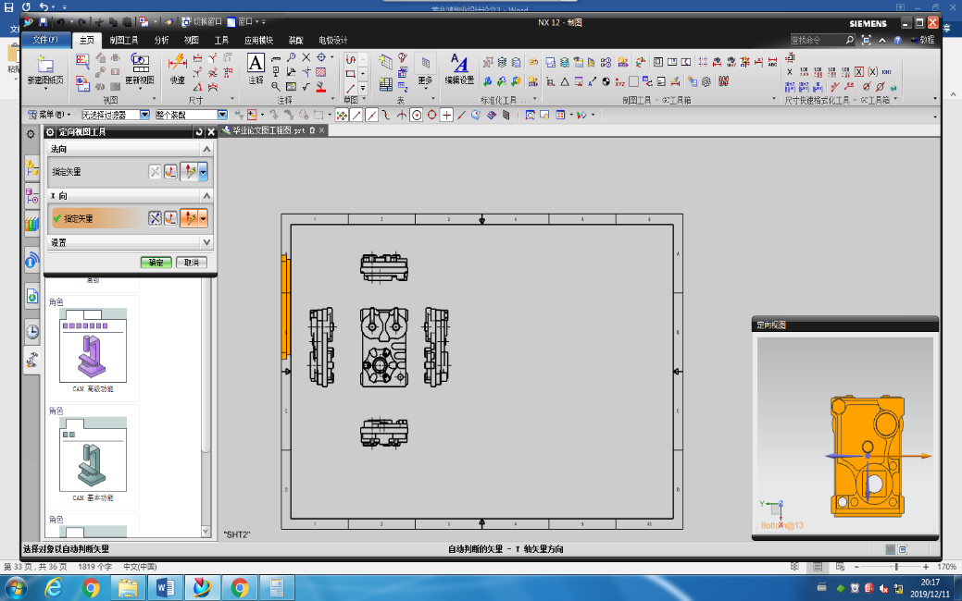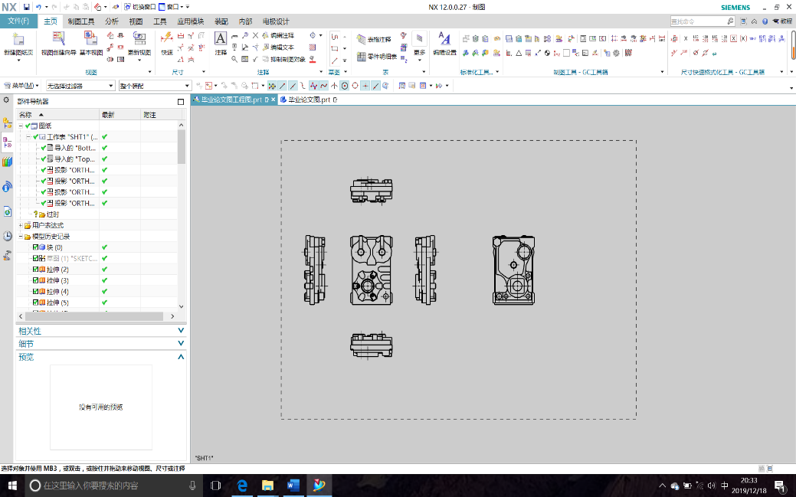

图1-54 建立仰视图定向视图 图1-55 完成建立仰视图

点击，再弹出界面中指定位置选择图1-56所示Ф46圆心，移动到图1-56所示位置点击确定建立剖视图，建立剖视图后点击剖视图，点击图1-57中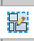转化为草图模式。

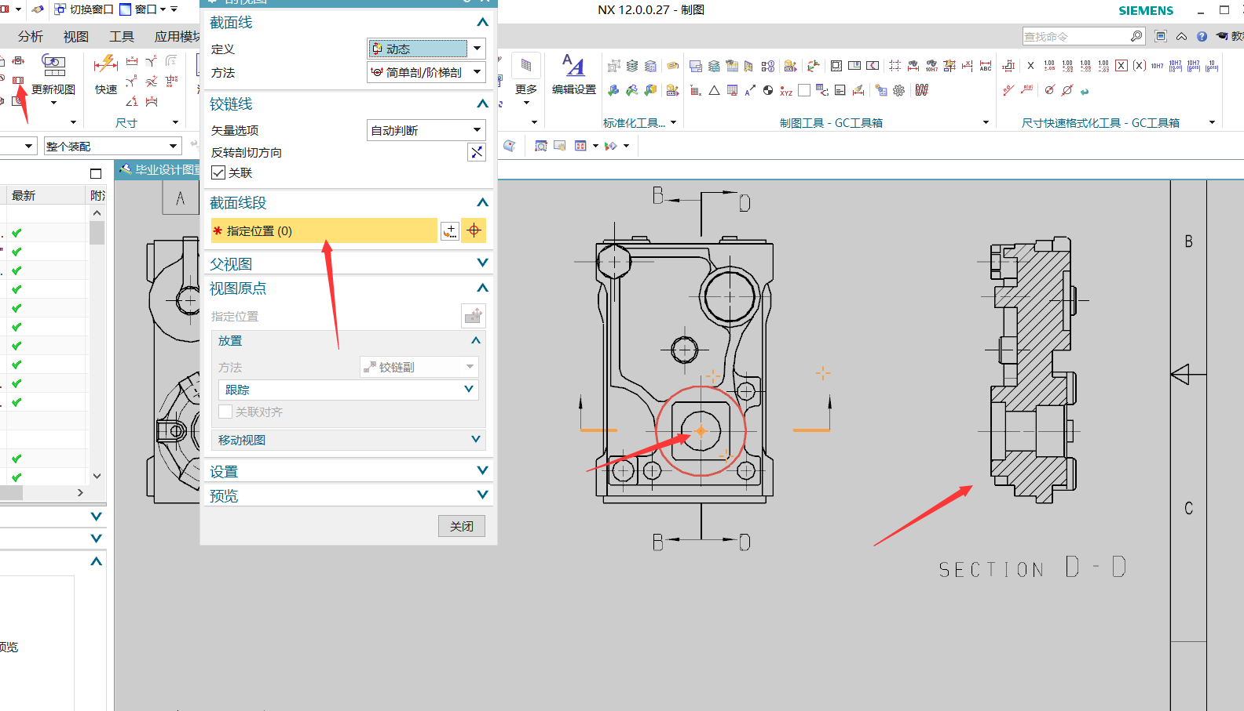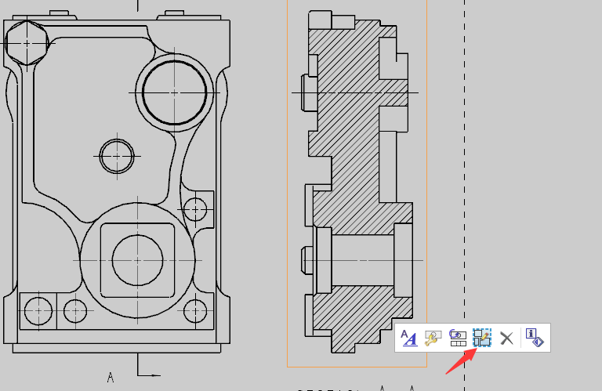

图1-56 建立剖视图 图1-57 活动草图视图建立

在转化为草图模式后如图1-58所示点击矩形，如图1-59所示剖视图中矩形所放的位置。

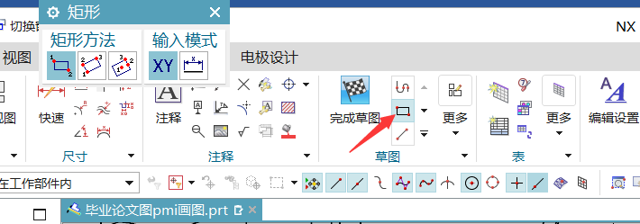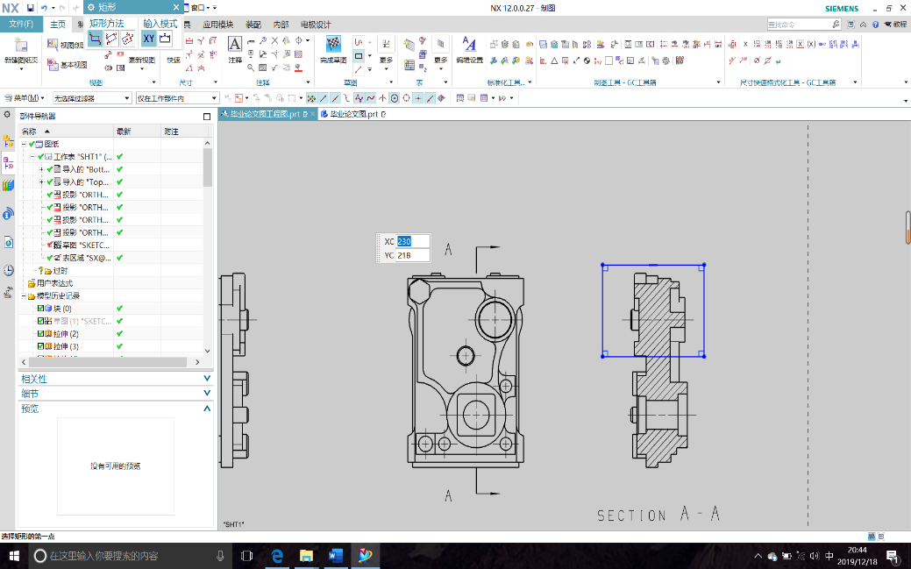

图1-58矩形建立 图1-59 矩形位置

接着点击，再弹出局部剖视图界面点击选择视图，选择剖视图，诘责点击指出基点，基点选择Ф34圆心。

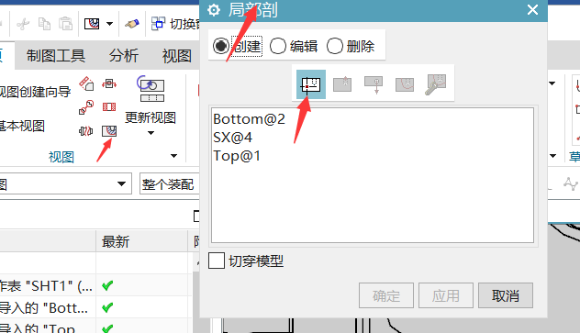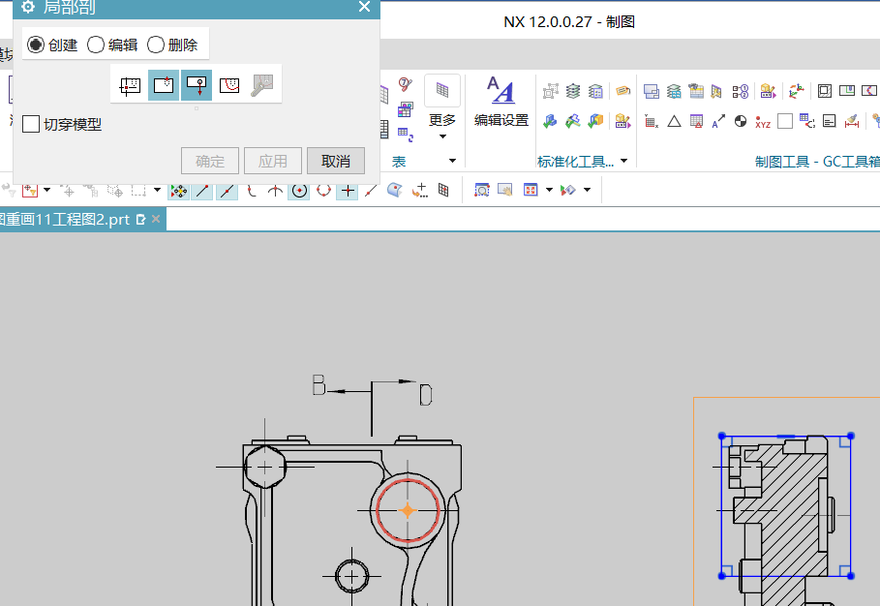

图1-59 建立局部剖视图界面 图1-60基点建立

点击选择曲线，如图1-61所示，选择图中矩形，最后点击确定，完成局部剖视图建立。

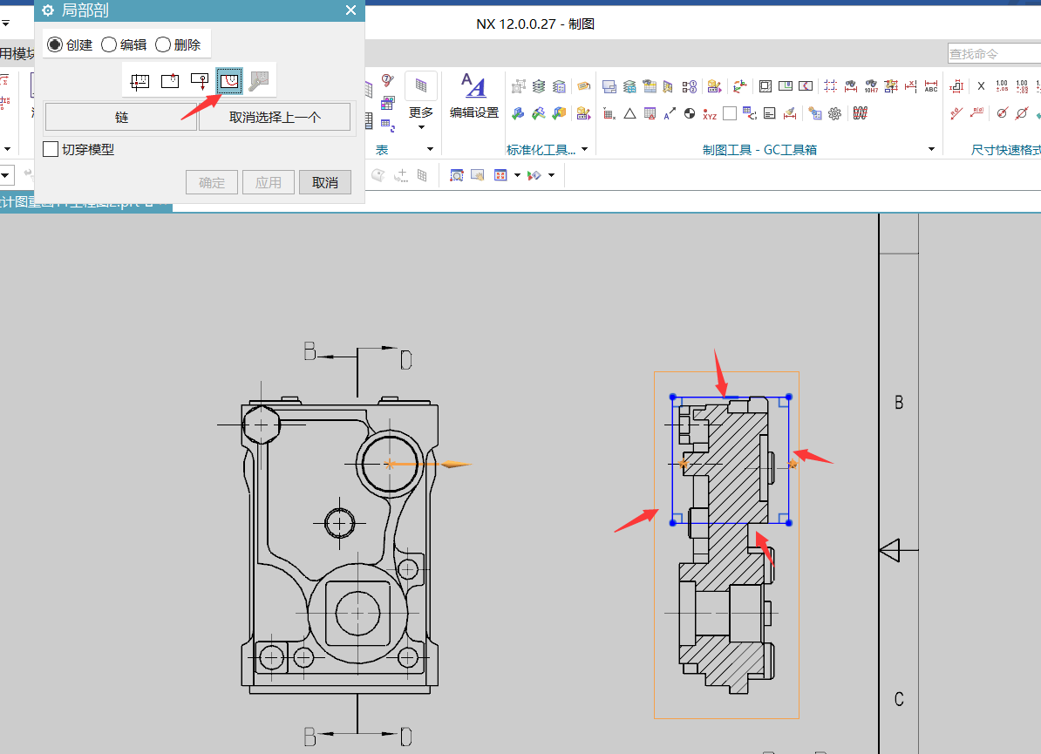 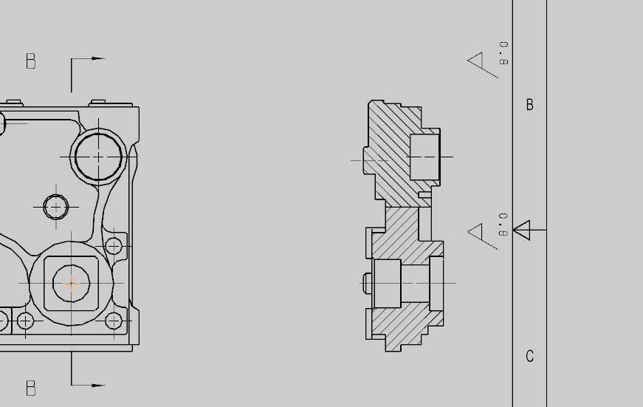

图1-61选择曲线建立 图1-62局部剖视图建立

**1.2.4 建立正面和反面正等测图**

建立好局部剖视图后，接着点击基本视图，再模型视图中要使用的模型视图选择正等测图，在图1-63所示位置点击确定完成反面正等测图建立。

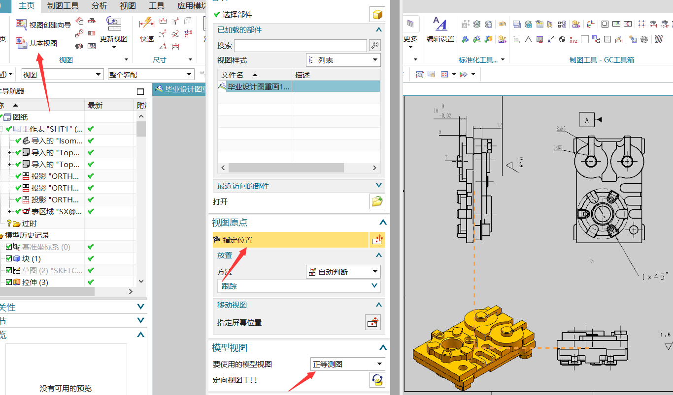 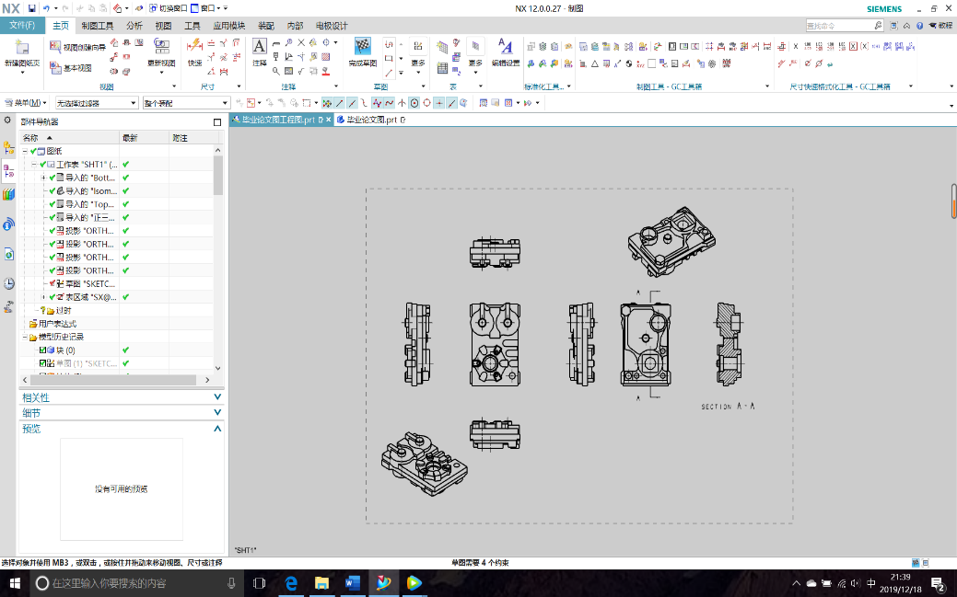

图1-62 反面正等测图创建 图1-63 建立反面面正等轴测图

建立反面正等测图后，在建立正面正等测图需要先点击应用模块点击建模后接着点击如图1-64所示点击箭头所示快捷键使模型摆为正等测图模样，接着点击菜单，点击视图，点击操作，点击旋转。

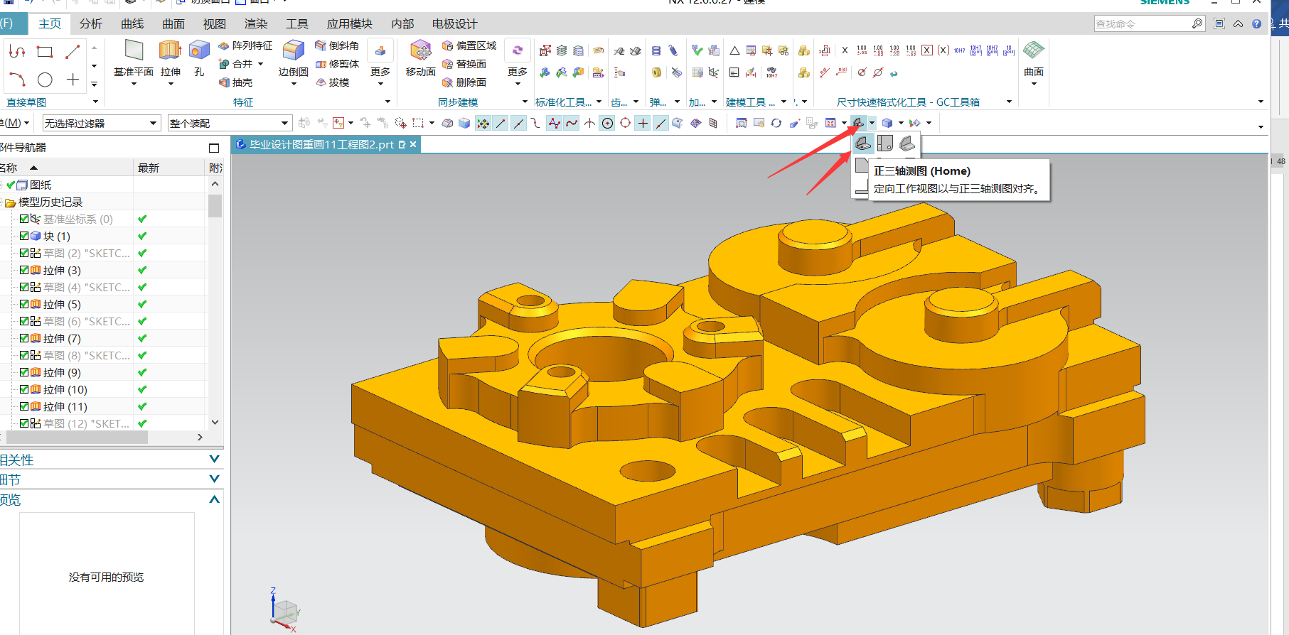 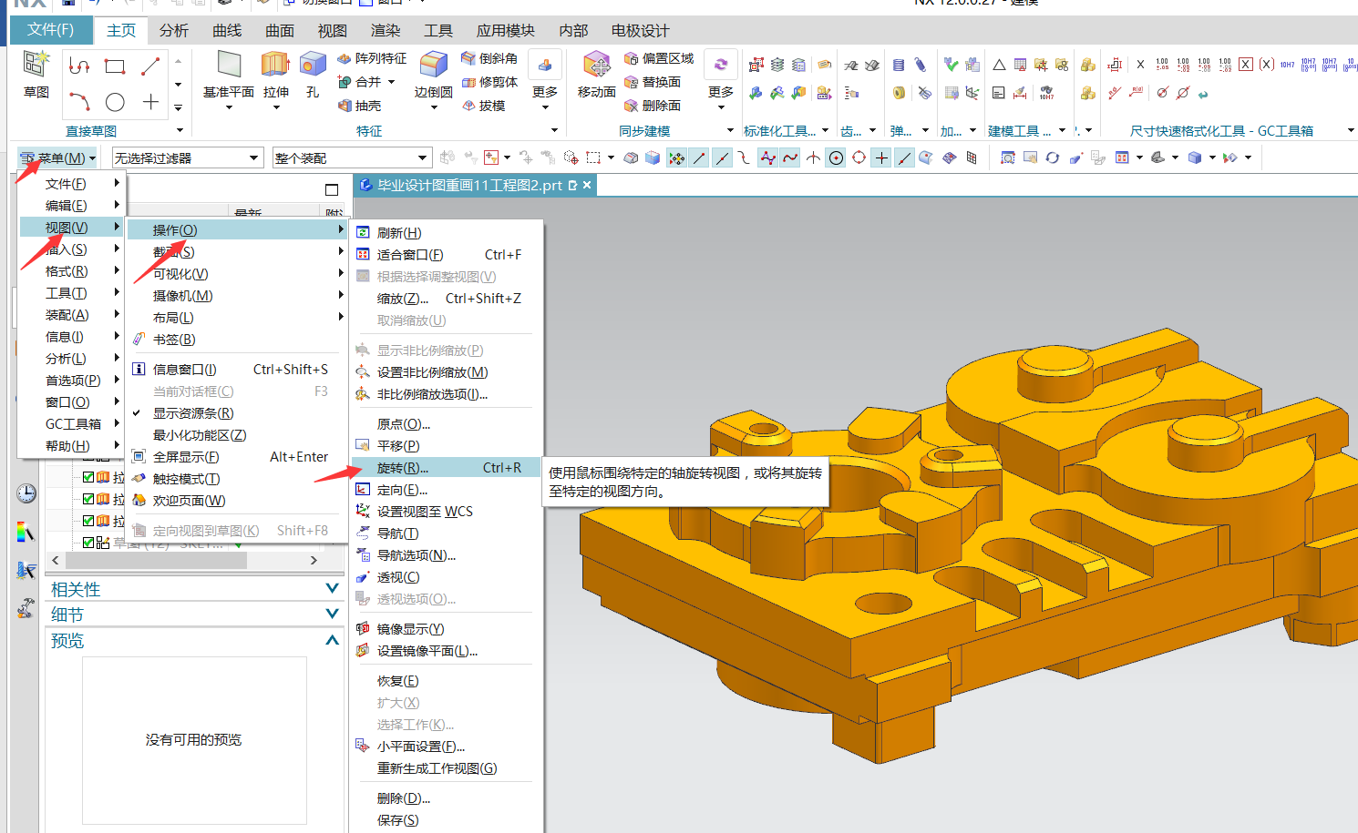

图1-64 建立模型正等测图 图1-65 建立旋转

接着点击固定轴中x、y、z轴，点击应用，让模型旋转，使模型旋转为图1-66所示，点击确定接着再点击点击菜单，点击视图，点击操作，点击另存为。

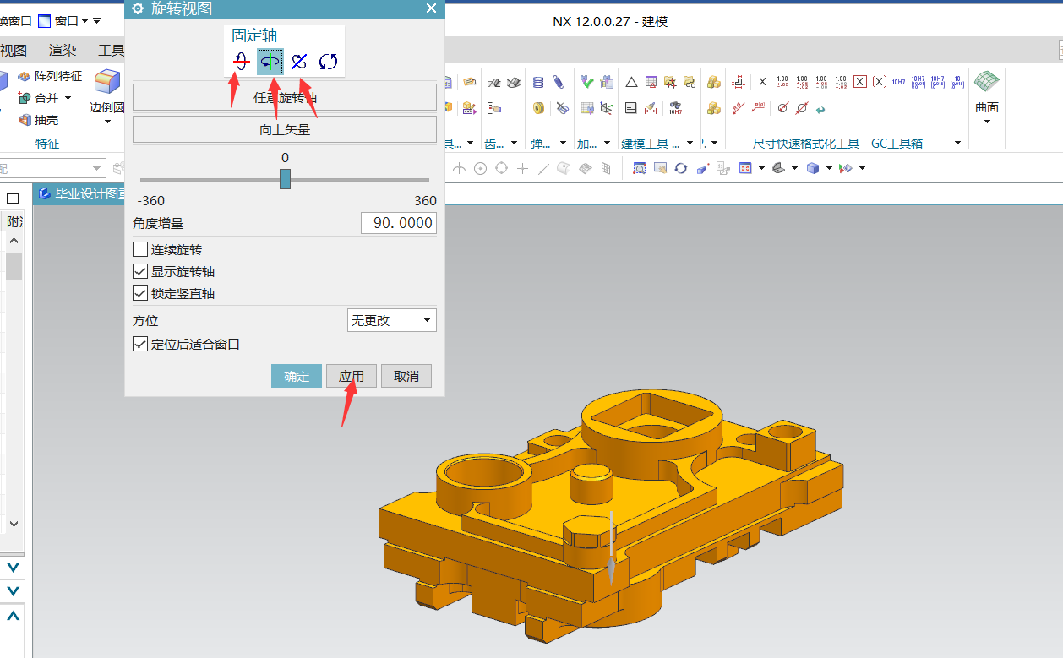 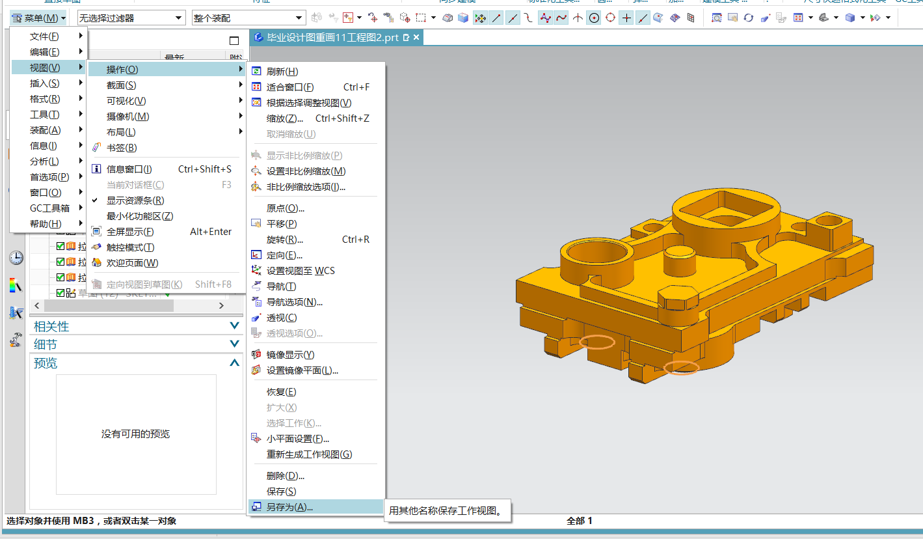

图1-66 旋转后模型 图1-67 保存模型

命名为正等测图2，接着点击应用模块，点击制图，点击基本视图，再模型视图中要使用的模型视图选择正等测图3，在图1-68所示位置点击确定完成正面正等测图建立。

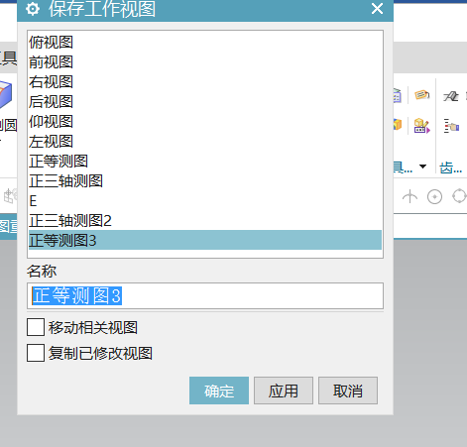 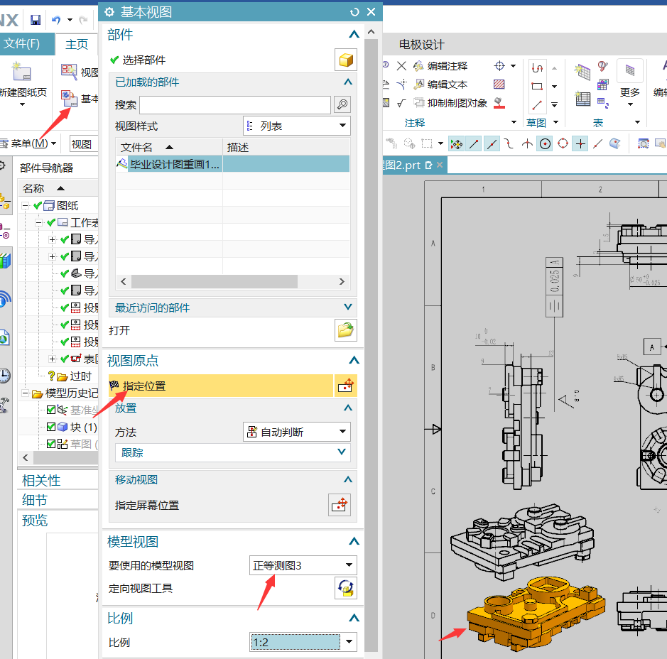

图1-67 命名正等测图3 图1-68 建立正面正等测图

**1.2.5 建立边框**

首选点击菜单，点击工具，点击图纸格式，点击边界和区域，在进入边界和区域界面后要把创建修剪标记的去掉。

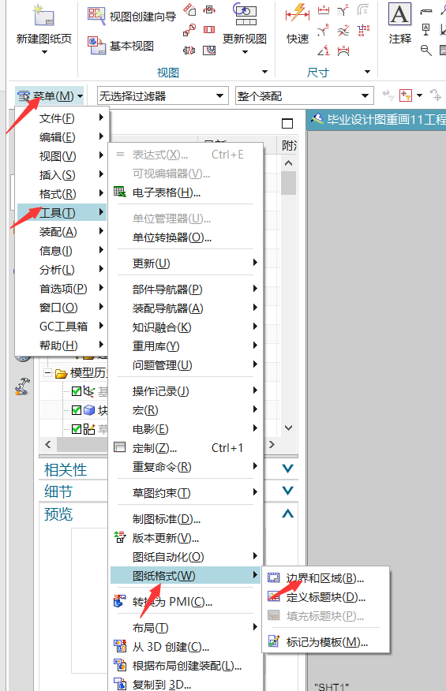 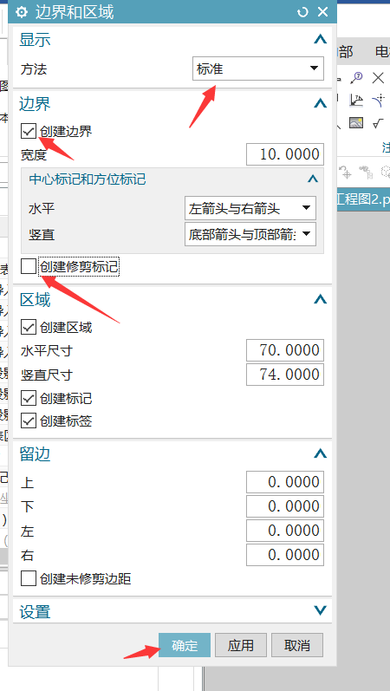

图1-69 边界和区域选择 图1-70 边界和区域设置

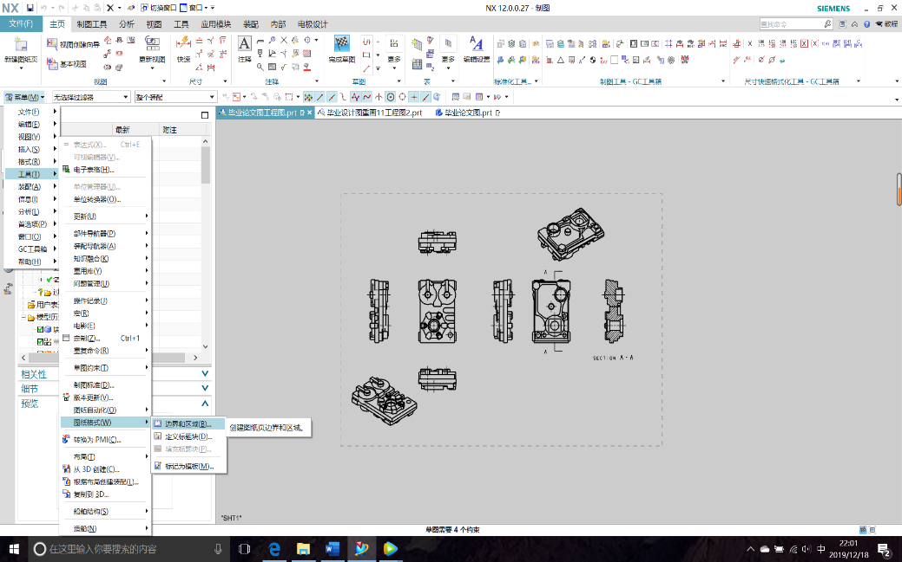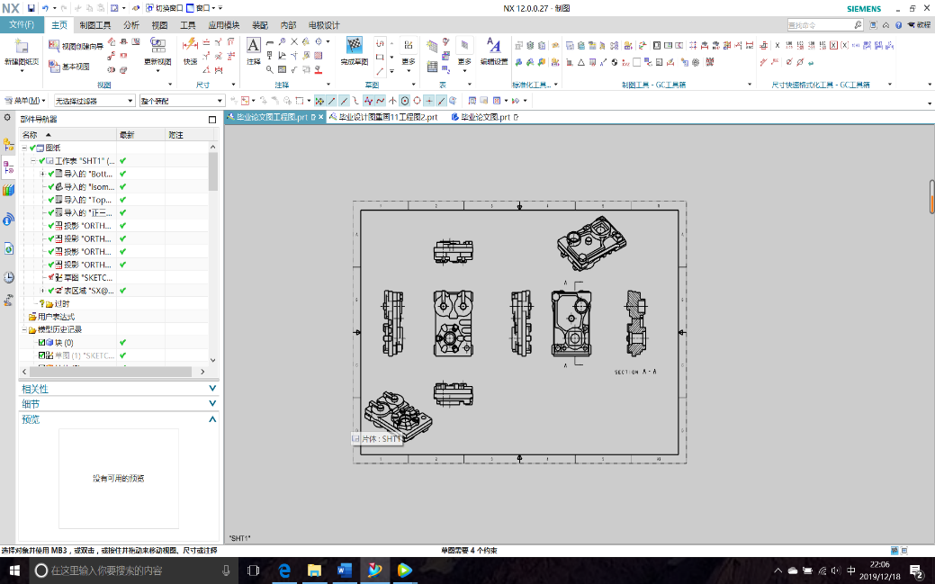

图1-71 无边框状态 图1-72 建立好边界和区域

**1.2.6 建立尺寸和其余特征**

要标注尺寸要先点击如下图1-73箭头所示的线性标注尺寸，最后如图1-74所示尺寸一样。

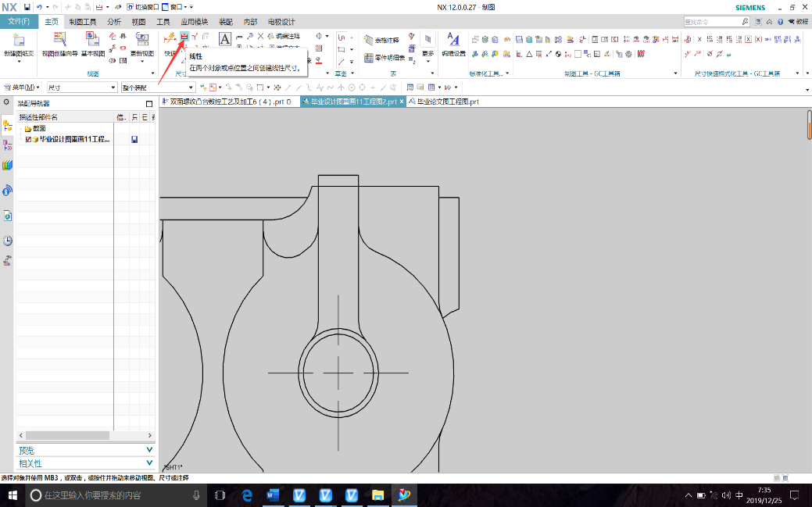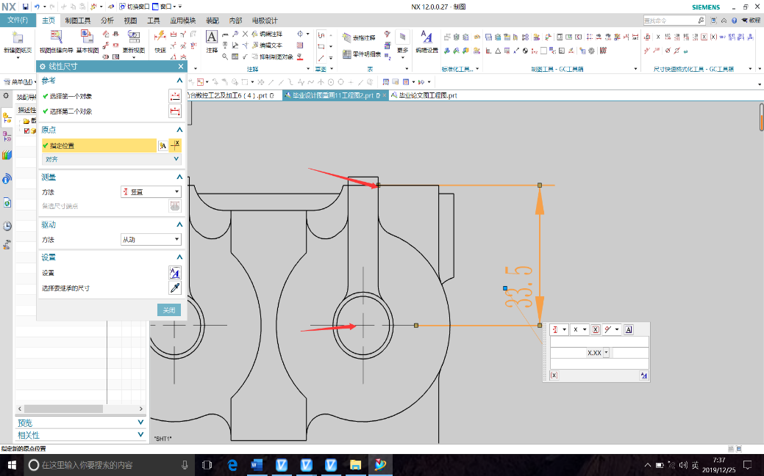

图1-73 标注尺寸指令 图1-74 完成某一个尺寸标注

建立线性尺寸后，接着把字体改为仿宋，因为仿宋字体打印出来的效果很好，接着建立公差，公差有双向和单向之分。

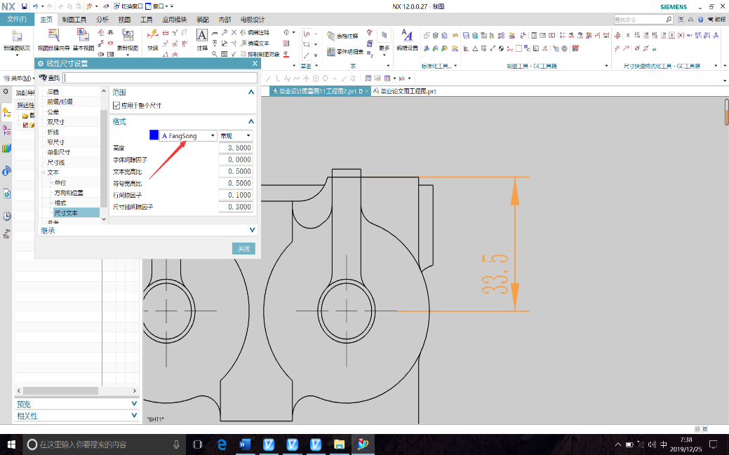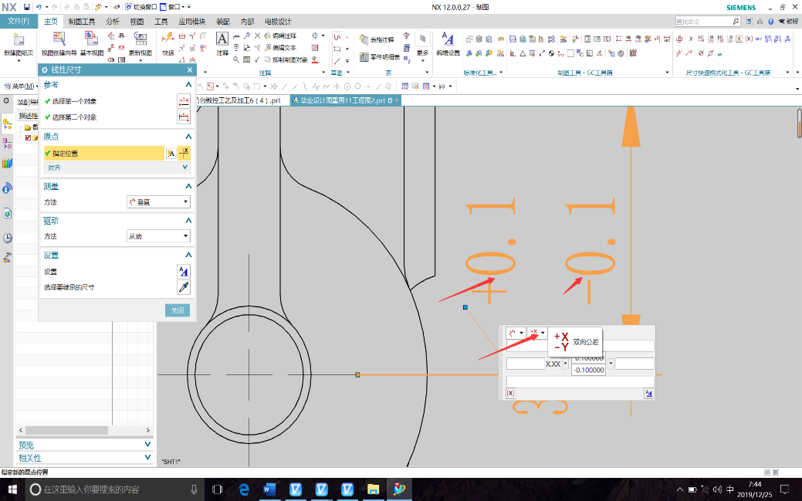

图1-75 字体要为仿宋 图1-76 建立公差

最后把全部尺寸标好，再根据自己工程图建立模型直到尺寸和图纸一样，接着点击特征控制框。

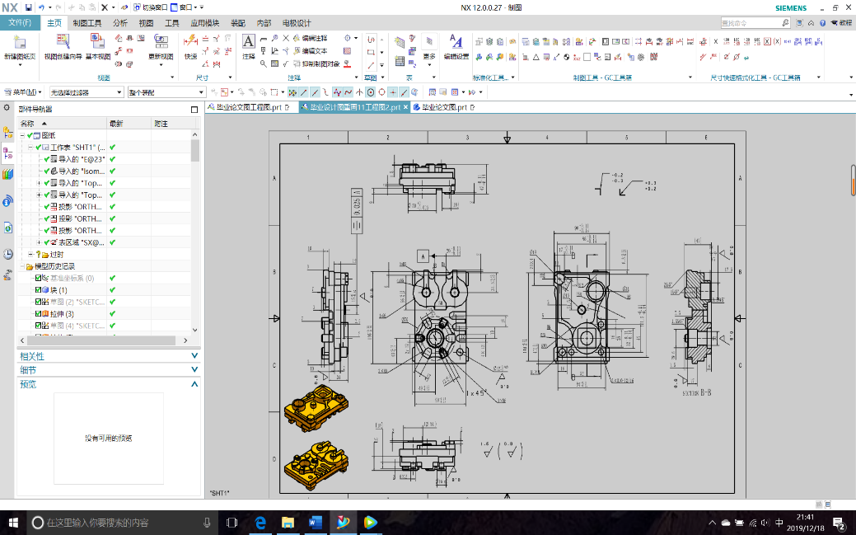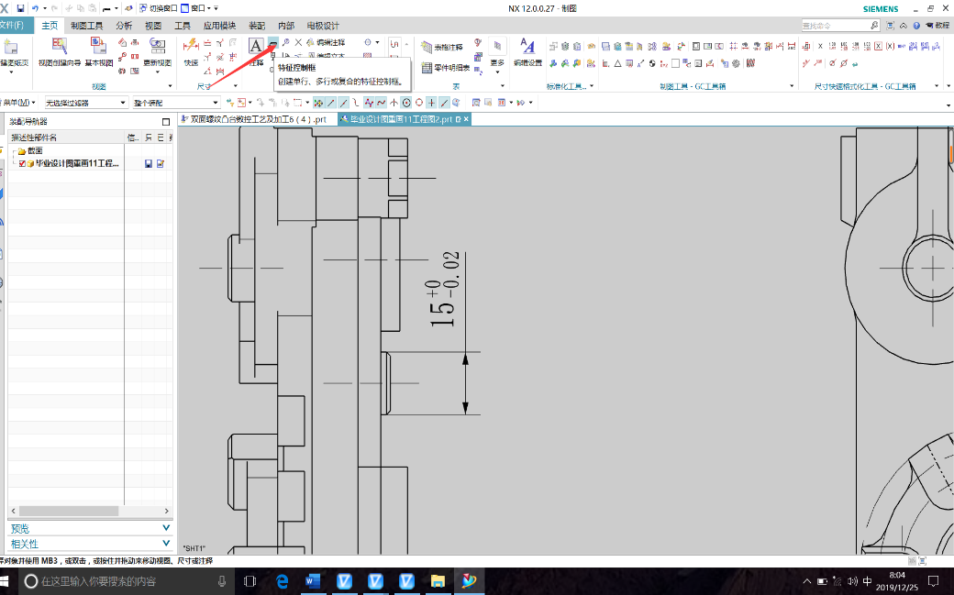

图1-77 标注全部尺寸 图1-78 点击特征控制框

接着上步骤，接着首先选择点击综止对象，如上图所示选择平行度，公差为0.025，第一基准参考为A，建立如图1-79所示特征控制框，，接着建立表面粗糙度。

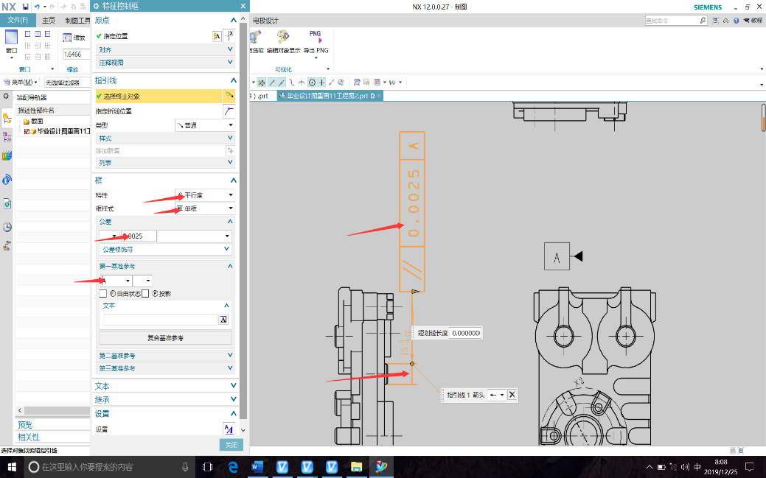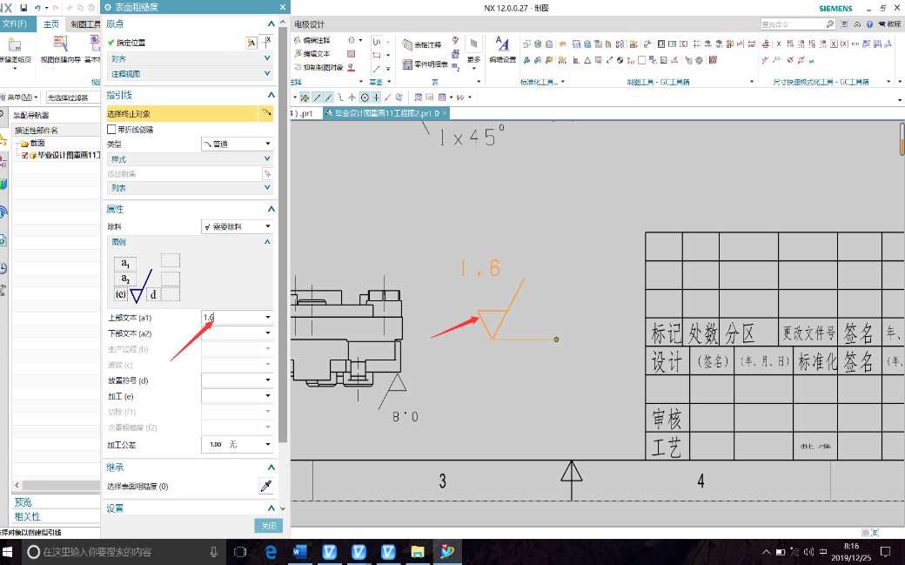

图1-79 建立特征控制框 图1-80 建立表面粗糙度

建立上述步骤后就建立标题栏，标题栏模板如表1-1所示。

表1-1标题栏模样

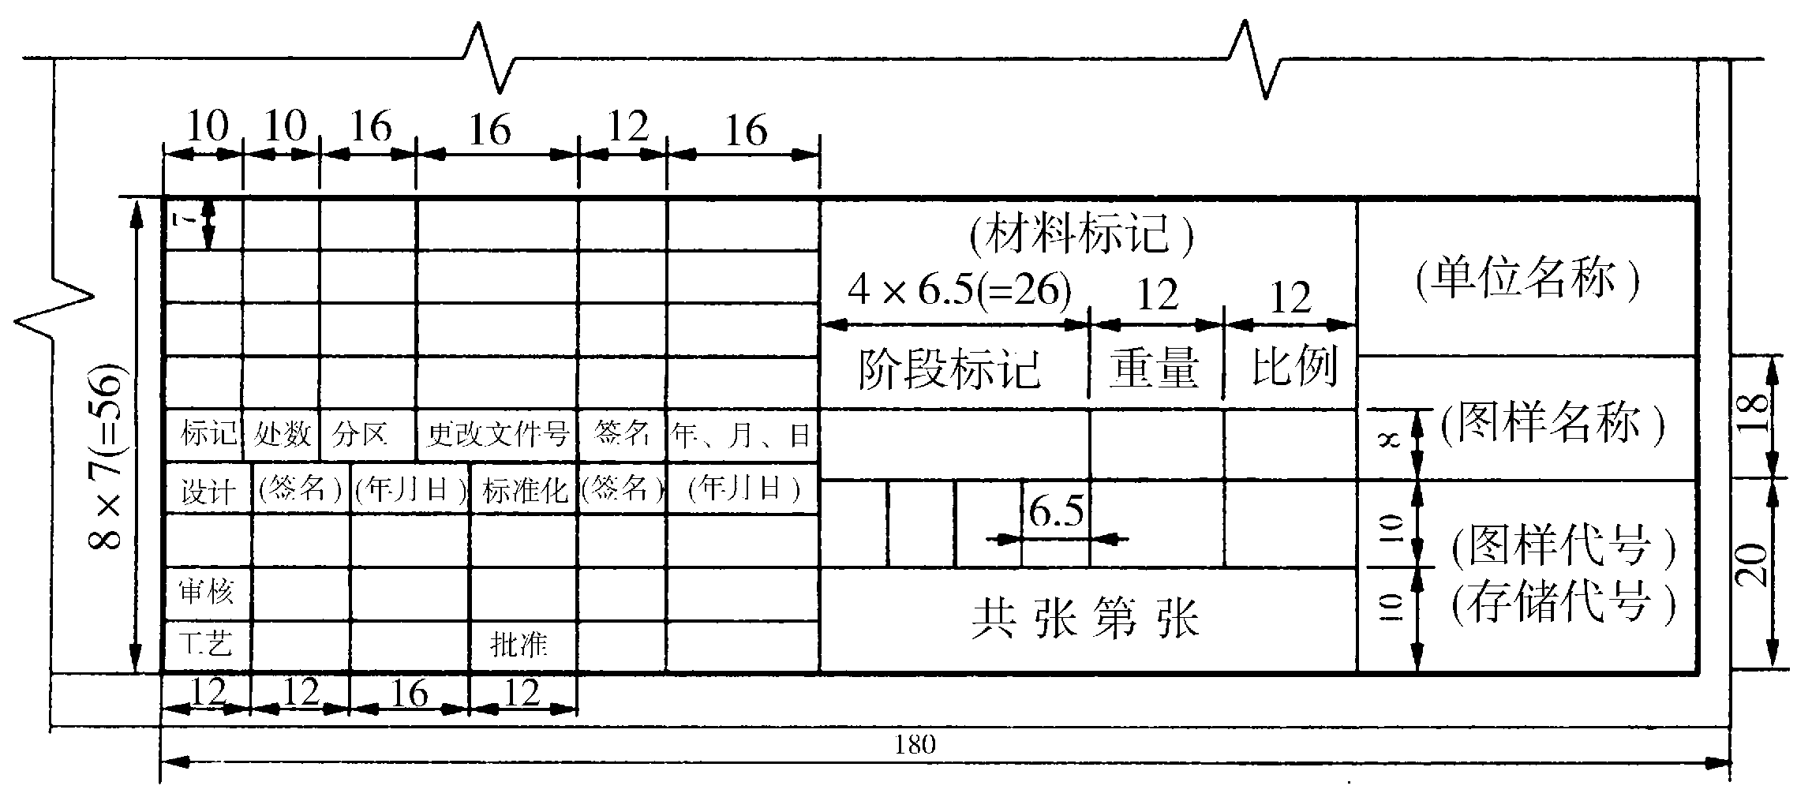

按照标题栏模板建立如图1-81所示效果，最后导出pdf格式，如图1-82所示。

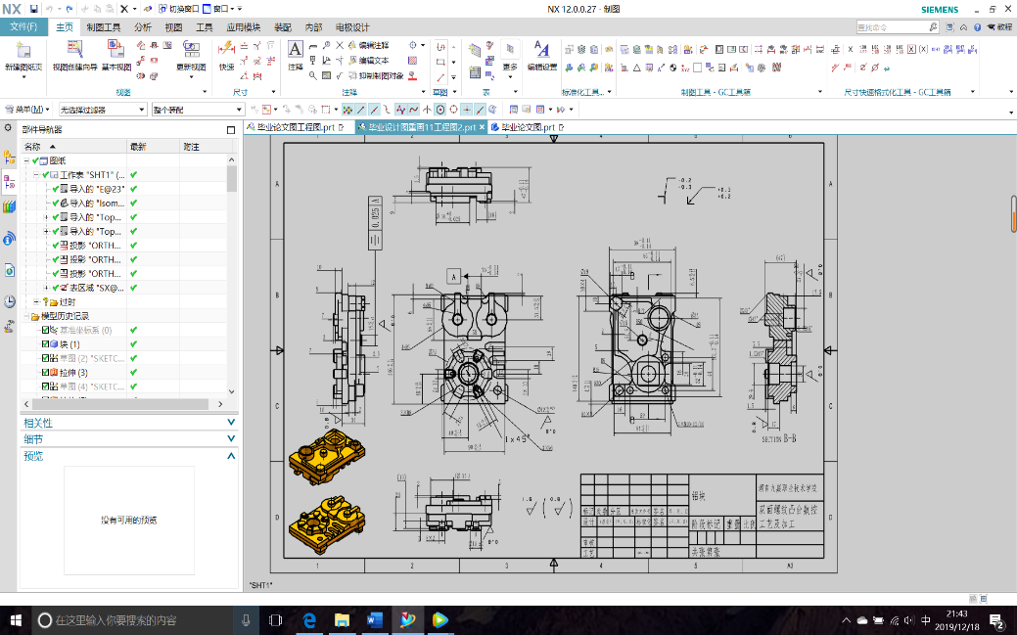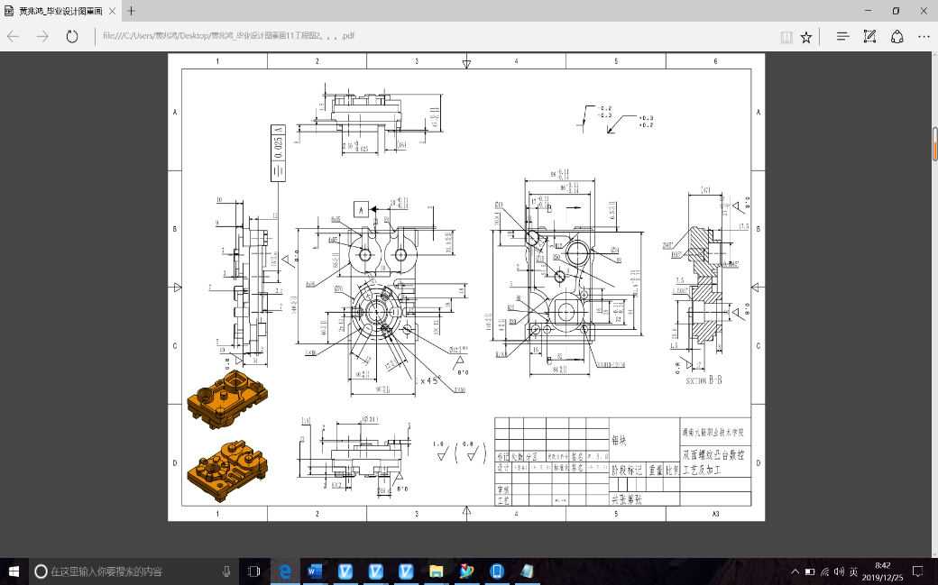

图1-81 建立标题栏 图1-82 最终模样

## 1.3 出PMI验证

按照下图箭头所示双击PMI进行PMI验证。

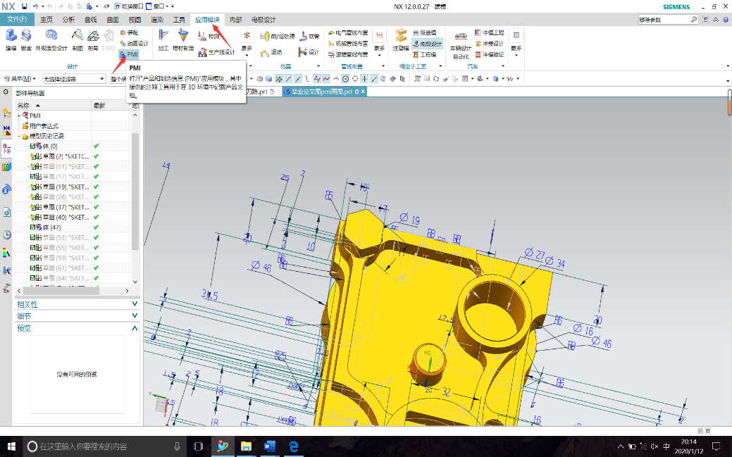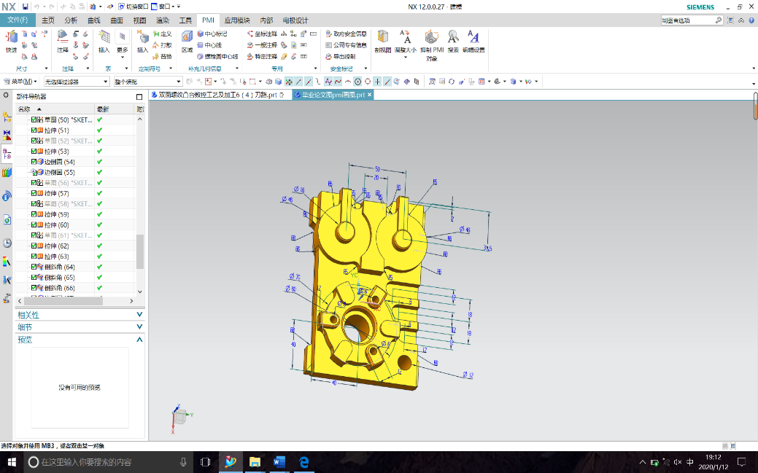

图1-83正面PMI如上图所示 图1-84 反面面PMI如上图所示

## 1.4 公差分析和表面质量分析

图样列表分析：

表1-2公差分析

|  |  |  |  |  |
| --- | --- | --- | --- | --- |
| 序号 | 项目 | 内容 | 基本尺寸 | 偏差范围（数值）mm |
| 1 | 主要加工尺寸 | 轮廓 | 90 | -0.03~0 |
| 2 | 146 | -0.04~0 |
|  | 55 | +0.01~+0.07 |
| 3 | 40 | +0.16~+0.13 |
| 4 | 40 | +0.18~+0.15 |
| 6 | 12 | -0.02~0 |
| 7 | 12 | 0~+0.018 |
| 8 | 12 | 0~+0.02 |
| 9 | 31.5 | +0.02~+0.05 |
| 10 | 20 | -0.12~-0.10 |
| 11 | 84 | 0~-0.03 |
| 12 | 4 | -0.14~-0.11 |
| 13 | 32 | 0~+0.02 |
| 14 | 20 | 0~0.03 |
| 15 | 140 | 0~+0.03 |
| 16 | 131.5 | -0.03~0 |
| 17 | 6.5 | +0.33~+0.36 |
| 98 | -0.04~-0.01 |
| 86 | -0.01~+0.02 |
| 17 | -0.07~-0.05 |
| 50 | -0.025~0 |
| 18 | 深度尺寸 | 10 | -0.02~0 |
| 19 | Ф15 | -0.02~0 |
| 20 | 34 | +0.02~+0.05 |
| 21 | 47 | -0.05~-0.01 |
| 22 | 27 | 0~0.02 |
| 23 | 槽 | Ф | 0~+0.021 |
| 24 | Ф | 0~+0.021 |
| 29 | 几何公差要求 | 平行度 | Ф | 0.025 |
| 31 | 表面质量要求 |  |  | Ra1.6 |
| 32 |  |  |
| 33 |  | 17 |
| 34 |  | Ф |
| 35 |  | Ф |
| 36 |  | Ф |

# 第二章 械加工工艺分析

机械加工工艺可以让人准确无误快速加工产品。

## 2.1 零件分析：

本课题零件由矩形凸台、圆形凸台、槽、Ф6、Ф10、Ф12孔、M30螺纹、等几何特征组成。

本课题加工思路是钻中心钻、钻孔、铣轮廓、槽和进行倒角。加工方向从下到上加工，这样可以防止撞刀发生，而钻**Ф6、Ф10、Ф12**孔时，当孔很深时最好选择断屑方式加工，这样可以防止铁屑粘在钻刀上，根据工艺先加工正面再加工反面。

## 2.2 选择设备：

要加工出本课题工件的几何特征以及满足精度要求，可以选用CNC数控加工中心加工。

## 2.3 定位基准的选择：

根据机械加工定位原则、基准的选择原则，可以以平口虎钳上表面为基准定位，无论是钻刀、平底铣刀、螺纹刀都是。

## 2.4 定位基准选择原则：

遵循基准重合原则，避免误差。

若定位选用平口虎钳上表面为基准面的基准原则，可以让精度要求得到保证。

便于装夹原则。所选基准保证工件安装方便、可靠。

## 2.5 选择的装夹方式：

在该零件加工选用平口虎钳装夹方式加工。

## 2.6 数控铣床比较常用的装夹方式：

在所有装夹方式中平口钳、虎钳装夹比较常见。

压板装夹。大多数用于板类零件的加工。在平面类零件加工也可能会用到。

三爪卡盘装夹。适用于回转形而又不能在车床上加工的零件，一般4轴或多轴的数控机床上比较常见。

一夹一顶。此装夹方式可能用于加工细长数铣零件。为了防止在加工过程中出现变形，一般会增加辅助支承元件。

专用夹具。专用夹具是一种可以根据零件的几何形状、精度要求而设计的夹具，为了实现某一道工序加工而设计的器材。

确定合理的装夹方式：

根据零件结构形状，以及现有夹具。采用平口钳装夹方式。

## 2.7 数控刀具的选择原则：

根据工件的几何形状，加工较大平面用面铣刀；加工轮廓外形用立铣刀；球头铣刀用于曲面加工，材料为什么可以选用合适刀具，本次选用铝做为加工材料，所以选用铝用刀具加工。

## 2.8 刀具选择为：

钻中心孔用Ф6中心钻

钻孔用Ф5、9、12麻花钻

开粗用Ф10平底铣刀

精加工用Ф8平底铣刀

螺纹用Ф17螺纹刀

倒角用Ф8倒角刀

## 2.9 设置刀位点、对刀点和换刀点：

对刀点就是程序执行时刀具相对于工件运动的起点，在程序开始执行时，首先要确定刀具在工件坐标系上开始进给的位置，这个位置就是程序进给起始点或起刀点，即对刀点，本次加工零件刀点在零件中心。

编程时为了提高加工精度，应根据对刀点选取原则选择合适的对刀点。对刀点的选择原则：对刀点尽量选择在零件的工艺基准上，选择的对刀点要能使编程相对简单；对刀点可以使若选好则加工就会变得相对简单。

## 2.10 选择切削用量：

编程时，确定切削用量的选择原则就确定每道工序的切削用量。要保证高生产率和低加工成本这两个的切削用量，就要保证加工质量。在加工中粗加工在背吃刀量上选择尽量满足要求；在一定合适范围选好速度就好了；切削速度选择要合理。较小的切削量可以用于精加工，保证工件的加工质量。在工艺系统刚性和机床功率允许的条件下，尽可能选取较大的切削深度，以减少进给次数，由于是选用铝材加工，所以切削用量可以比较大。

## 2.11 确定加工路线：

钻中心孔-钻直径为6孔-钻直径为9孔-钻直径为12孔-开正面粗-精加工-倒角-开反面粗-钻中心钻-钻直径为5孔-开粗- 精加工-倒角-螺纹加工。

# 第三章 加工工艺卡

加工工艺卡可以清晰知道加工需要准备什么。

表2-1

|  |  |  |  |  |  |  |  |  |  |  |  |
| --- | --- | --- | --- | --- | --- | --- | --- | --- | --- | --- | --- |
| 湖南九嶷职业技术学院 | | 加工工艺卡 | 产品型号 | | BYSJ001 | 图号 | |  | | | |
| 产品名称 | | 连接器 | 数量 | | 1 | | | 第1页 |
| 材料编号 | 45 | 毛坯种类 | 钢件 | 毛坯尺寸 | | 155*125*50 | | | | 共1页 | |
| 工序号 | 工序内容 | | | 车间 | 设备 | 工具 | | | | | |
| 夹具 | 量具 | 刀具mm | | | |
| 1 | 下料 | | | 下料车间 |  |  | 游标卡尺 |  | | | |
| 2 | 退火 | | |  |  |  |  |  | | | |
| 3 | 普铣毛坯 | | | 车间 | 立式铣床 | 虎钳 | 游标卡尺 | ¢63面铣刀 | | | |
| 4-1 | 正面加工 | | | 实训楼一楼 | CNC数控加工中心 | 平口钳 | 游标卡尺 | 机夹刀、铝钢刀，倒角刀，中心钻、钻头，铰刀，螺纹刀，丝锥 | | | |
| 4-2 | 反面加工 | | | 实训楼一楼 | CNC数控加工中心 | 平口钳 | 游标卡尺 | 机夹刀、铝钢刀、中心钻、钻头、丝锥、倒角刀 | | | |
| 4-3 | 侧面加工 | | | 实训楼一楼 | CNC数控加工中心 | 平口钳 | 游标卡尺 | 机夹刀、钨钢铣刀、倒角刀 | | | |
| 5 | 去毛刺 | | | 实训楼一楼 |  |  |  | 油石、刮刀 | | | |
| 6 | 质检 | | | 实训楼一楼 |  |  | 千分尺 |  | | | |
|  |  |  |  | 设计（日期） | | 校正 | 审核 | | 批准 | | |
| 标记 | 更改号 | 更改者 | 日期 |  | |  |  | |  | | |

## 3.1 加工工序制定

### 3.1.1 加工工序的划分原则：

零件是由许多的表面构成的，且每个面都可能会有一定的精度要求，各表面之间也可能有一定的精度要求。为了满足零件的设计精度要求，加工顺序安排应按照一定的原则，本次加工零件是先加工正面再加工反面。

### 3.1.2 先粗后精的原则：

在加工一个产品的时候的各表面要按照粗面加工、半精面加工步骤来进行加工，这样加工方式可以提高产品的表面质量和精度。粗加工可以在留有余量得时候快速加工，在进行半精加工和精加工后，可以快速加工好一个产品。所以这种方法适和高精度要求的加工产品。有在加工更高产品的时候可以适当留有余量，保证精度要求。减少零件可能变形的可能，这样可以加工高精度要求的产品，加工零件是先粗面加工再半精加工、精加工。

### 3.1.3 基准面先加工原则：

加工时候要加工一个表面出来有利于产品精度的保证，而加工一个表面有利于对刀，可以减少加工余量留多或留少而产生的误差。所以加工一个表面做基准面很重要，但是因为选用是平口虎钳上表面为基准面，所以不用加工出一个基准面。

### 3.1.4 先面后孔原则：

在加工轮廓尺寸大的零件，比如一些箱体类、机体类支架类或其他零件，用平面定位比较稳定可靠，可以不用先加工孔，可以先加工平面在加工孔。这样有一个稳定而可靠的面当做定位基准面，并且在平整的表面上加工孔，孔加工会变得简单一些，本零件采用先孔后轮廓加工原则。

### 3.1.5 减少换刀次数的原则：

在加工中不是一些复杂的零件都可以减少换刀次数，所以本零件加工不用多把相同类型刀具加工，没一个相同刀具只选用一把。

## 3.2 加工工序卡1

表2-2 加工工艺卡1

|  |  |  |  |  |  |  |  |  |  |  |  |  |  |  |  |  |  |  |
| --- | --- | --- | --- | --- | --- | --- | --- | --- | --- | --- | --- | --- | --- | --- | --- | --- | --- | --- |
| 正面加工工序卡 | | | 产品名字 | | |  | | 零件图号 | |  | | |  | | | | | |
| 产品名字 | | |  | | 零件名称 | |  | | |  | | | |  | |
|  | | | | | | 加工地方 | | 工序排号 | | 工序名字 | | | | | | 材料名字 | | |
| 实训楼 | | 1 | | 正面加工 | | | | | | 铝 | | |
| 毛坯什么类型 | | 毛坯外形尺寸 | | 每毛坯可制件数 | | | | | | 每台件数 | | |
| 铝 | | 150*120*50 | | 1 | | | | | | 1 | | |
| 设备名称 | | 设备型号 | | 设备编号 | | | | | | 同时加工件数 | | |
| 加工中心 | | AVL650e | | 1号机床 | | | | | | 1 | | |
| 夹具名字 | | 夹具名称 | | | | | 切削液叫什么 | | | | | |
| QH160 | | 平口虎钳 | | | | | 乳化液 | | | | | |
| 工位器具编号 | | 工位器具名称 | | | | | 工序工时（分） | | | | | |
| 准终 | | | | | 单件 |
| 1 | | 平口虎钳 | | | | |  | | | | |  |
| 工步号 | 工步内容 | | | | 主轴转速 | | 进给量 | | 进给次数 | | | 切削余量 | | | | | | |
| r/min | | mm/r | | 底面 | | | 侧壁 | | | |
|  | 铣毛坯平面留0.2余量 | | | | 8000 | | 4000 | | 1 | | | 0.5 | | | 0.5 | | | |
|  | 钻中心孔 | | | | 1000 | | 80 | | 1 | | | 0 | | | 0 | | | |
|  | 钻孔 | | | | 700 | | 80 | | 1 | | | 0 | | | 0 | | | |
|  | 整体开粗留0.2余量 | | | | 8000 | | 4000 | | 1 | | | 0.2 | | | 0.2 | | | |
|  | 二次开粗留0.2 | | | | 8000 | | 4000 | | 1 | | | 0.2 | | | 0.2 | | | |
|  | 倒角 | | | | 6000 | | 4000 | | 1 | | | 0 | | | 0 | | | |
|  | 精加工表面 | | | | 8000 | | 4000 | | 1 | | | 0 | | | 0 | | | |
|  | 精加工侧面 | | | | 8000 | | 4000 | | 1 | | | 0 | | | 0 | | | |
|  | 攻丝 | | | |  | |  | |  | | | 0 | | | 0 | | | |
|  | | 设计（日期） | | 校对（日期） | | | | 审核（那天） | | | 标准化（日期） | | | 会签（那天） | | | | |
|  | |  | | | |  | | |  | | |  | | | | |

## 3.3 加工工序卡2

表2-3

|  |  |  |  |  |  |  |  |  |  |  |  |  |  |  |  |
| --- | --- | --- | --- | --- | --- | --- | --- | --- | --- | --- | --- | --- | --- | --- | --- |
| 反面加工工序卡 | | 产品型号 | | |  | | 零件图号 | | |  | |  | | | |
| 产品名称 | | |  | | 零件名称 | | |  | | 1页 | | 1页 | |
|  | | | | | 加工地方 | | 工序排号 | | | 工序名字 | | | | 材料叫什么 | |
| 实训楼 | | 2 | | | 反面加工 | | | | 铝 | |
| 毛坯种类 | | 毛坯外形尺寸 | | | 每毛坯可制件数 | | | | 每台件数 | |
| 铝材 | | 150*120*50 | | | 1 | | | | 1 | |
| 设备名字 | | 设备名字 | | | 设备编号 | | | | 同时加工件数 | |
| 加工中心 | | AVL650e | | | 1号机床 | | | | 1 | |
| 夹具编号 | | | 夹具名称 | | | | 切削液 | | | |
| 01 | | | 平口钳 | | | | 乳化液 | | | |
| 工位器具编号 | | | 工位器具名字 | | | | 工序工时 | | | |
| 准终 | | 单件 | |
| 1 | | | 虎钳 | | | |  | | 1 | |
| 工步号 | 工步内容 | | 主轴的额转速 | | | 进给量 | | | 切削余量 | | | | | | |
| r/min | | | mm/r | | | 底面 | | | | 侧壁 | | |
|  | 铣毛坯平面留0.2余量 | | 8000 | | | 3100 | | | 0.2 | | | | 0.2 | | |
|  | 钻中心孔 | | 1000 | | | 80 | | | 0 | | | | 0 | | |
|  | 钻孔 | | 800 | | | 80 | | | 0 | | | | 0 | | |
|  | 钻孔 | | 900 | | | 80 | | | 0 | | | | 0 | | |
|  | 整体开粗留0.2余量 | | 8000 | | | 4000 | | | 0.2 | | | | 0.2 | | |
|  | 二次开粗留0.2余量 | | 8000 | | | 4000 | | | 0.2 | | | | 0.2 | | |
|  | 倒角 | | 8000 | | | 4000 | | | 0 | | | | 0 | | |
|  | 精加工表面 | | 8000 | | | 4000 | | | 0 | | | | 0 | | |
|  | 精加工侧面 | | 8000 | | | 4000 | | | 0 | | | | 0 | | |
|  | 铣螺纹 | | 6000 | | | 3100 | | | 0 | | | | 0 | | |
|  | 攻丝 | |  | | |  | | | 0 | | | | 0 | | |
|  | | | 设计 | 校对 | | | 审核 | | | | 标准化 | | | | 会签 |
|  |  | | |  | | | |  | | | |  |

# 第四章 NX刀轨程序建立

NX加工可以理解为模拟加工，在模拟环境下可以进行刀路设计，可以验证各种刀路是不是适合零件加工。

## 4.1 建立毛胚

点击电极设计，点击，再弹出界面中选择对象选择为整个模型，由于建立的模型和毛胚大小不一样，所以就用移动面来调整大小，最后建立的毛胚和加工用的毛胚大小一致，最后大小为150×120×50。

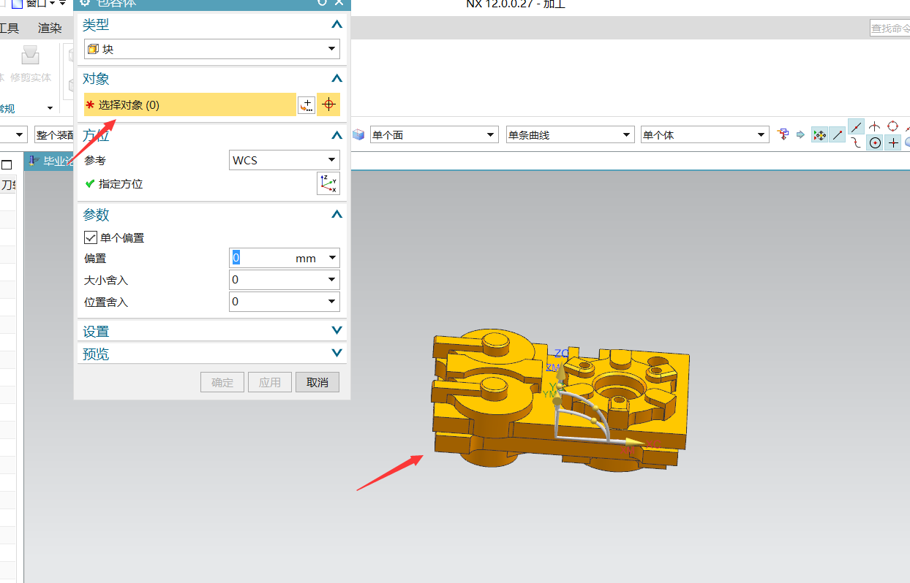 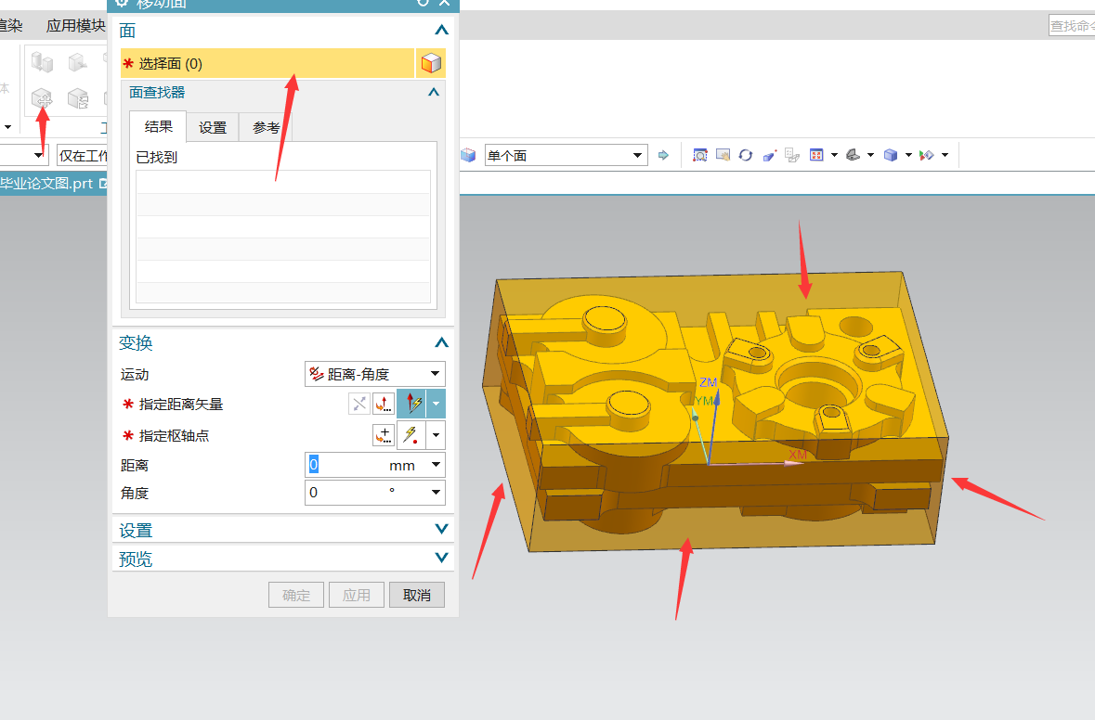

图4-1 毛胚创建 图4-2 移动面建立

## 4.2 建立刀具

首选点击创建刀具，再弹出界面中类型选择hole_making，在道具子类型选择CENTERDRILL，点击确定，在弹出界面把直径改为6，刀具号改为1，补偿寄存器改为1，把名称改为直径为6中心钻T1，建立中心钻。

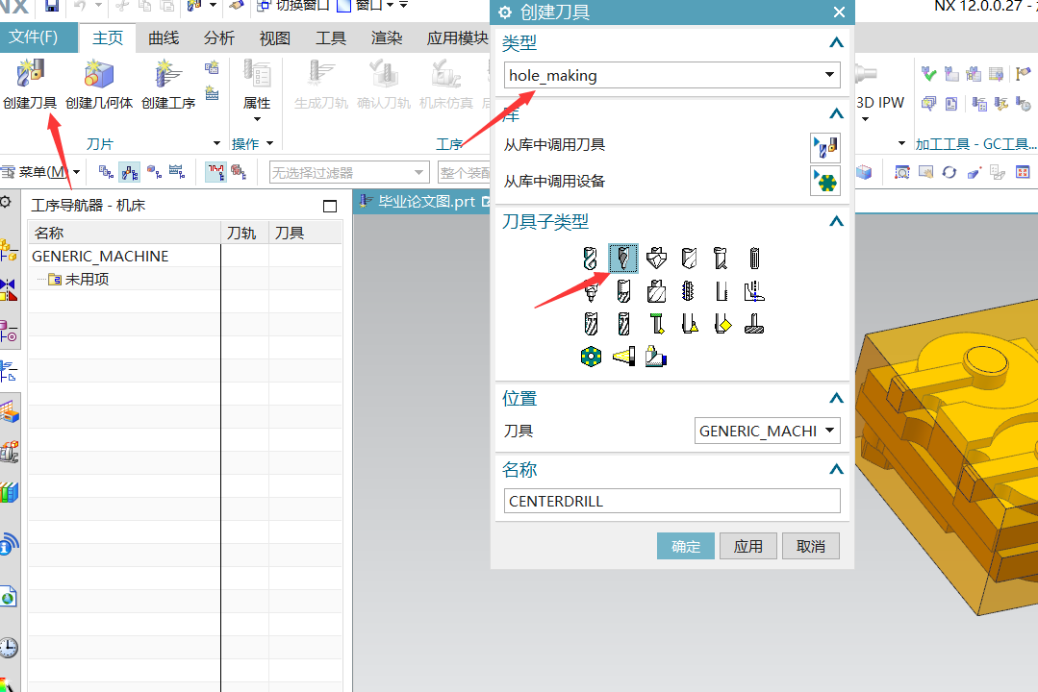 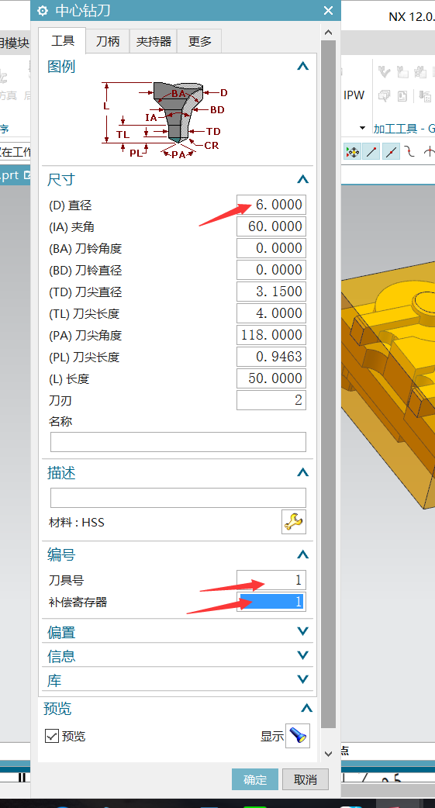

图4-3 创建刀具界面 图4-4 建立中心钻

首选点击创建刀具，再弹出界面中类型选择hole_making，在道具子类型选择MILL，点击确定，在弹出界面把直径改为6，刀具号改为2，补偿寄存器改为2，把名称改为直径为6麻花钻T2，建立直径为6麻花钻。

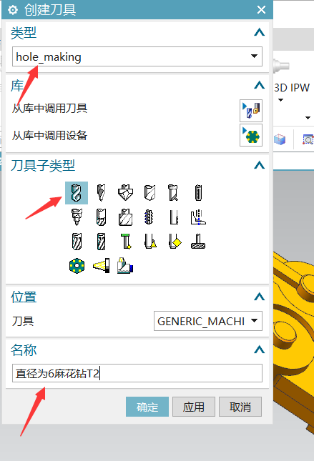 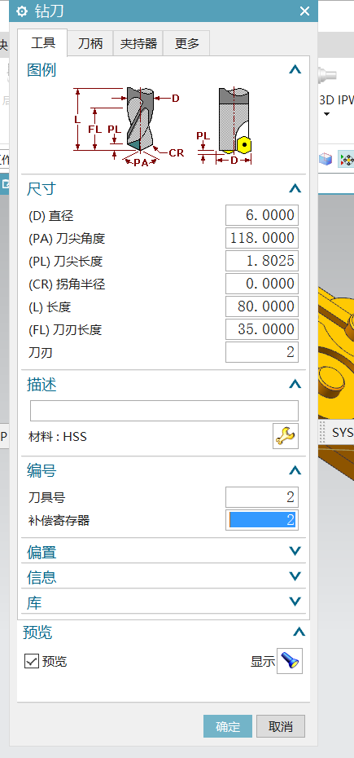

图4-5 创建刀具界面 图4-6 建立直径为6麻花钻

首选点击创建刀具，再弹出界面中类型选择hole_making，在道具子类型选择MILL，点击确定，在弹出界面把直径改为10，刀具号改为3，补偿寄存器改为3，把名称改为直径为10麻花钻T3，建立直径为10麻花钻。

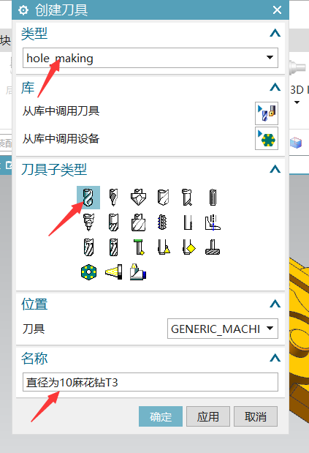 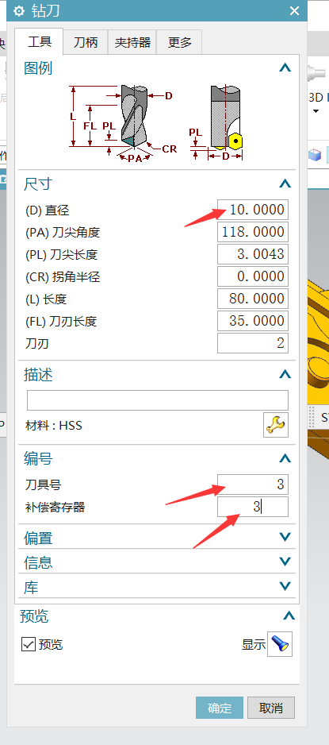

图4-7 创建刀具界面 图4-8 建立直径为10麻花钻

首选点击创建刀具，再弹出界面中类型选择hole_making，在道具子类型选择MILL，点击确定，在弹出界面把直径改为12，刀具号改为4，补偿寄存器改为4，把名称改为直径为12麻花钻T4，建立直径为12麻花钻。

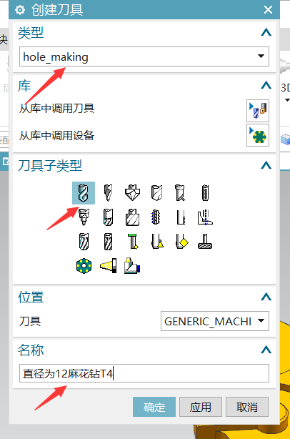 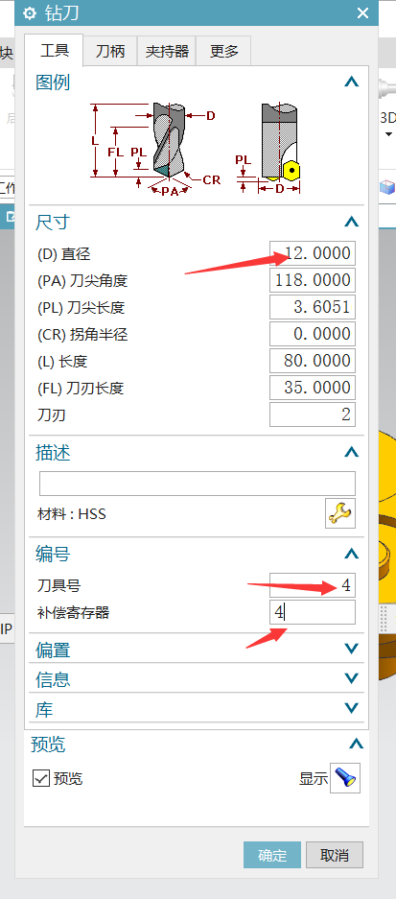

图4-9 创建刀具界面 图4-10 建立直径为12麻花钻

首选点击创建刀具，再弹出界面中类型选择mill_planar，在道具子类型选择MILL，点击确定，在弹出界面把直径改为8，刀具号改为6，补偿寄存器改为6，刀具补偿寄存器改为6，把名称改为直径为8麻花钻T6，建立直径为8铣刀。

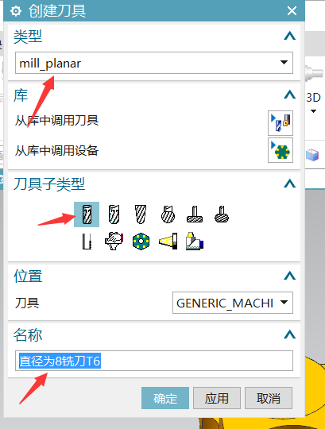 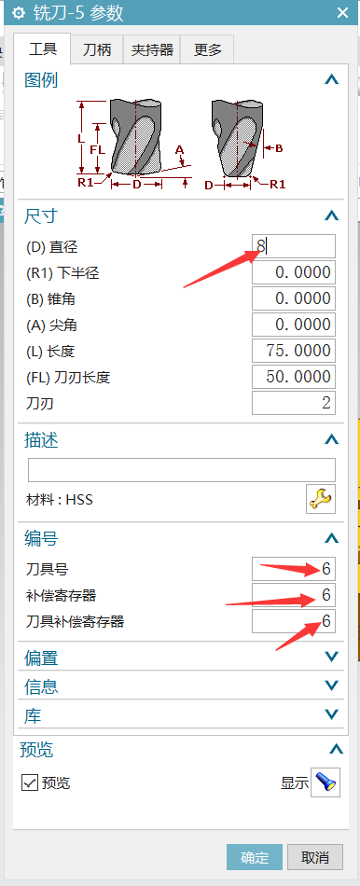

图4-11 创建刀具界面 图4-12 建立直径为8铣刀

首选点击创建刀具，再弹出界面中类型选择mill_planar，在道具子类型选择CHAMFER_MILL，点击确定，在弹出界面把直径改为8，倒斜角长度改为4，刀具号改为7，补偿寄存器改为7，刀具补偿寄存器改为7，把名称改为直径为8倒斜角T7，建立直径为8倒斜角刀。

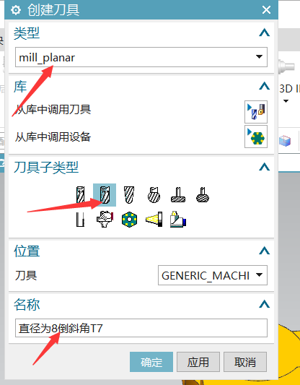 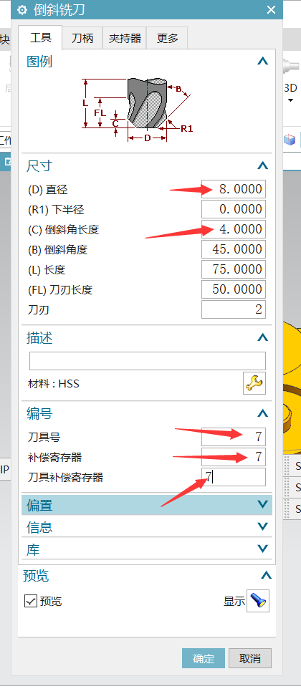

图4-11 创建刀具界面 图4-12 建立直径为8倒斜角刀

首选点击创建刀具，再弹出界面中类型选择mill_planar，在道具子类型选择THREAD_MILL，点击确定，在弹出界面把直径改为17，刀具号改为8，补偿寄存器改为8，刀具补偿寄存器改为8，把名称改为直径为17螺纹刀T8，建立直径为17螺纹刀。

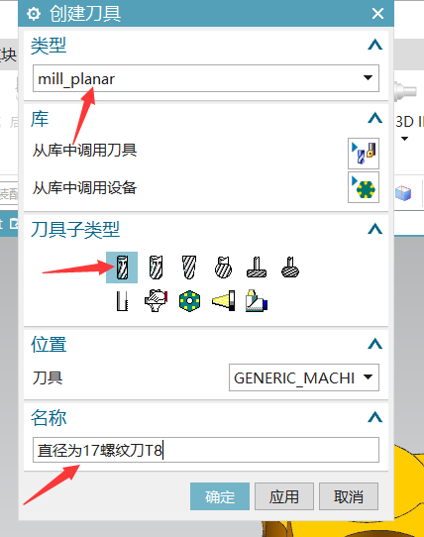 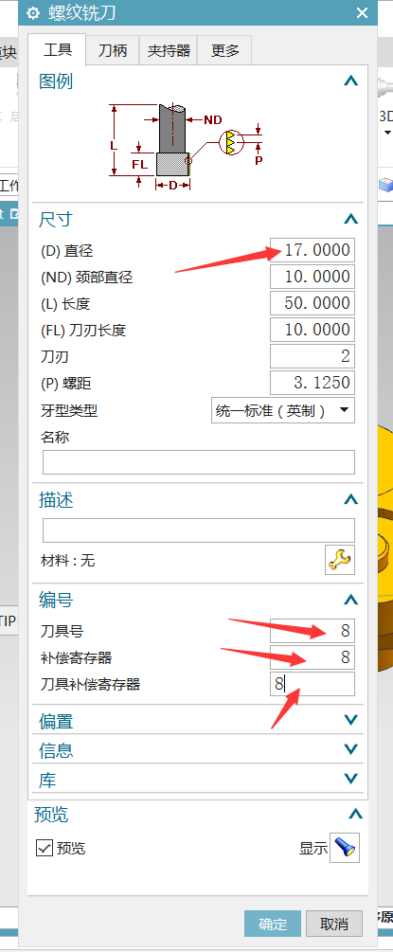

图4-13 创建刀具界面 图4-14 建立直径为17螺纹刀

首选点击创建刀具，再弹出界面中类型选择mill_planar，在道具子类型选择MILL，点击确定，在弹出界面把直径改为10，刀具号改为5，补偿寄存器改为5，刀具补偿寄存器改为5，把名称改为直径为10麻花钻T5，建立直径为10铣刀。

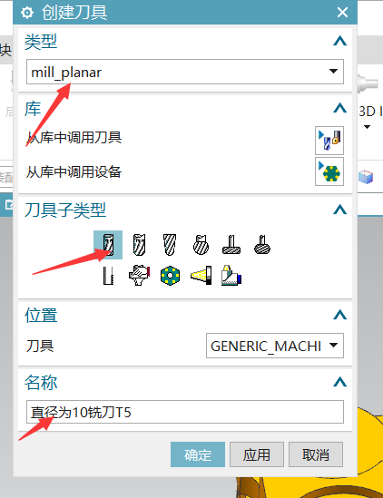 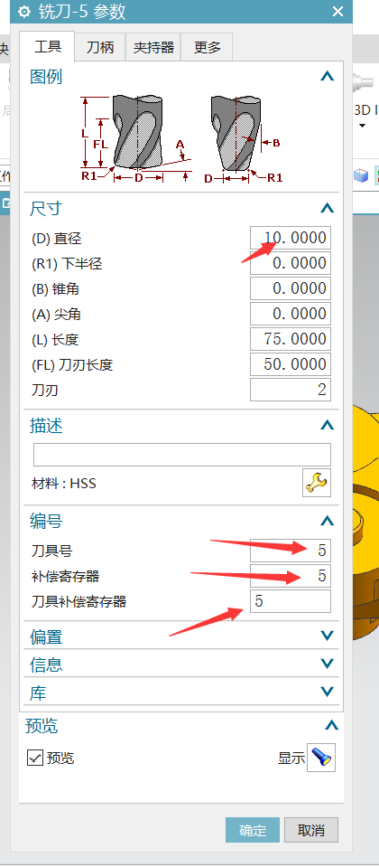

图4-11 创建刀具界面 图4-12 建立直径为10铣刀

**4.3 建立坐标**

首选点击几何视图，复制MCS_MILL，并命名为1面坐标系和2面坐标系，毛胚也命名为1面毛胚和2面毛胚，其实1面指正面，2面指反面，先点击安全设置选项，选择平面，再点击毛胚上表面后设置为20，再点击MCS_MILL，在机床坐标系中点击指定MCS，点击坐标系对话框。

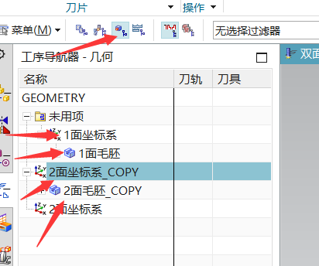 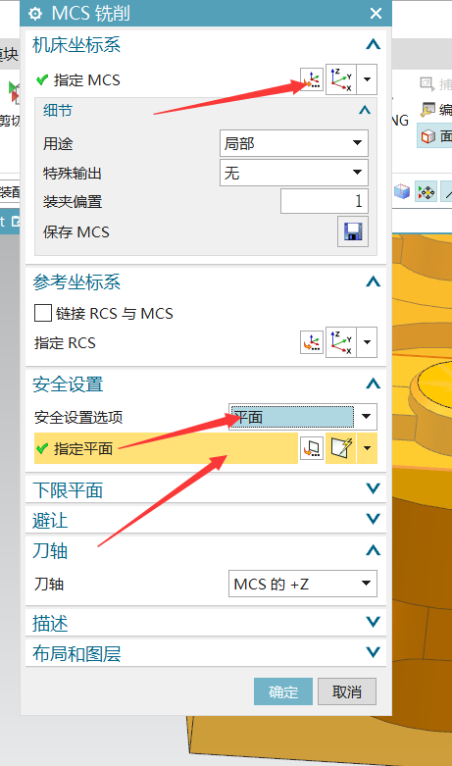

图4-13 创建坐标系 图4-14 建立机床坐标系点

在上述步骤后点击点对话框，在弹出界面点击类型，选择面上的点，最后正面加工上表面的毛胚面，在点击后在输出坐标里x、y坐标改为0，z坐标不变。

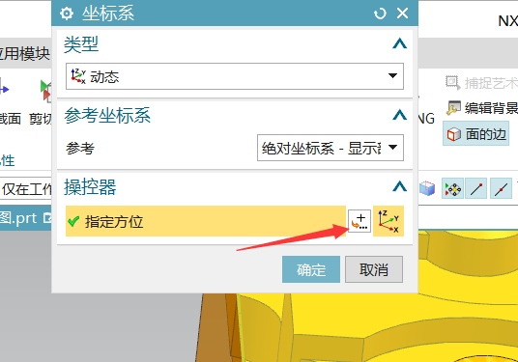 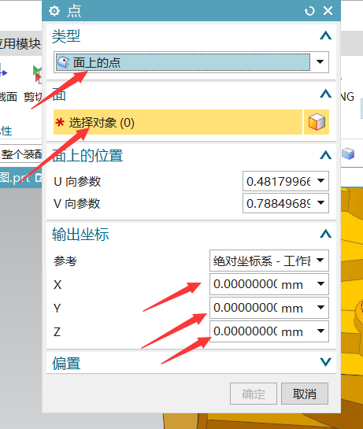

图4-15 建立控制器指定方位 图4-16 建立坐标系点位置

点击WORKPIECE，在弹出界面中指定部件选建立的模型，指定毛胚选择你建立的毛胚，反面坐标系建立基本一样，也就是点击不是MCS_MILL，而是MCS_MILL_COPY,点选择是反面加工面上表面的毛胚上表面，WORKPIECE选择是一样的。

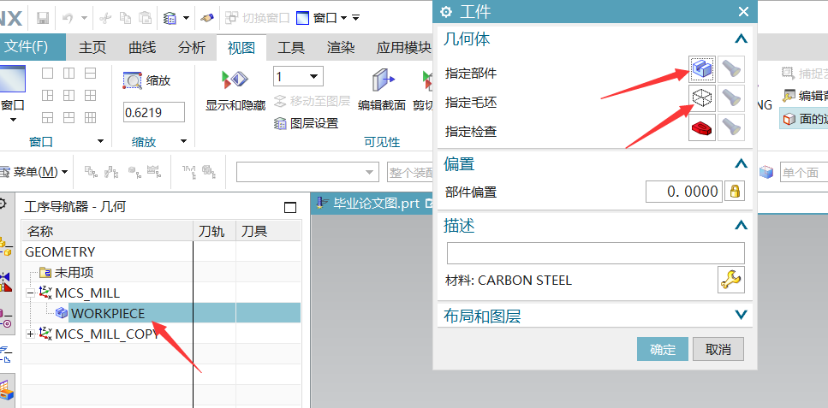

图4-17 毛胚创建

## 4.4 建立正面刀路轨迹

### 4.4.1 孔加工

首选点击创建工序，在弹出界面中在类型选择hole_making，工序子类型选择定心钻，程序选择1面中心钻加工，刀具为直径为6的中心钻T1，几何体为1面毛胚，方法为NONE，点击确定，再弹出界面点击指定特征几何体中选择或编辑特征几何体。

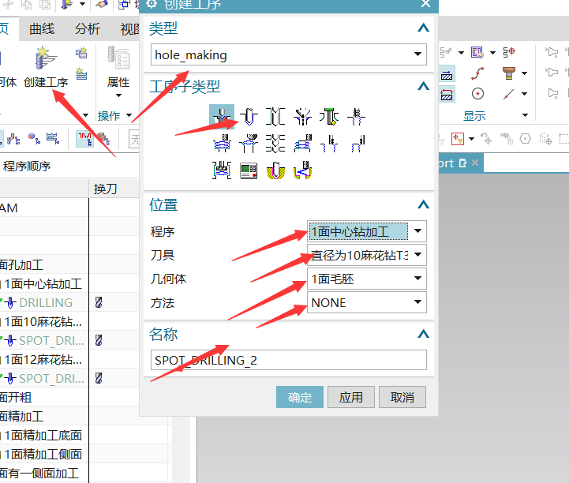 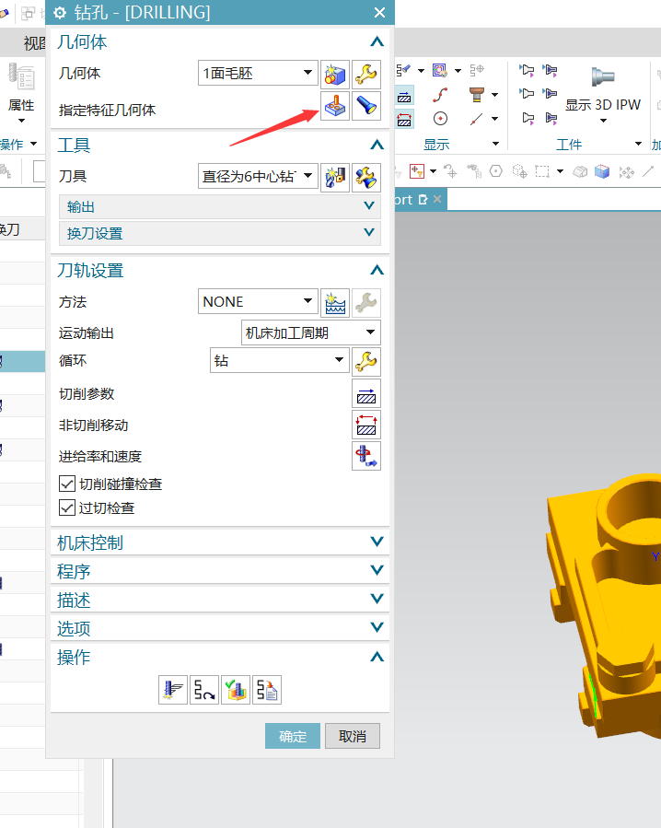

图4-18 建立工序 图4-19 建立加工轨迹

接着点击特征中点对话框，分别点击四个孔圆心，但是z轴位置要改为毛胚上表面的点的位置，然后把直径该为3.15，深度改为6，点击确定，再点击生成，就生成中心钻刀路轨迹。

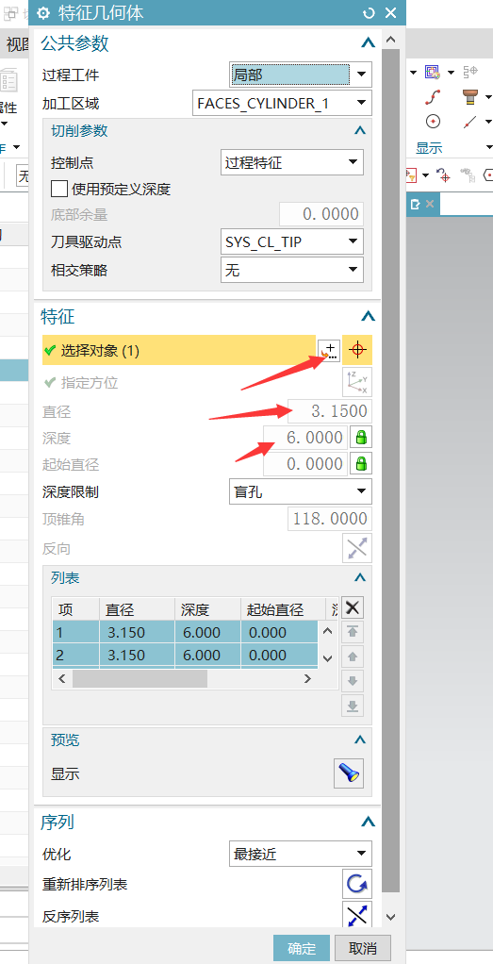 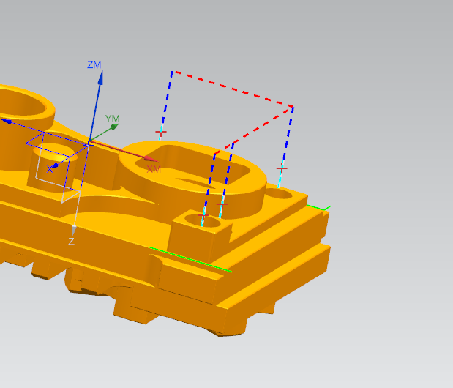

图4-20 特征几何体的建立 图4-21 刀路轨迹生成

接着点击创建工序，在弹出界面中在类型选择hole_making，工序子类型选择钻孔，程序选择1面10麻花钻加工，刀具为直径为10麻花钻T3，几何体为1面毛胚，方法为NONE，点击确定，再弹出界面点击指定特征几何体中选择或编辑特征几何体。

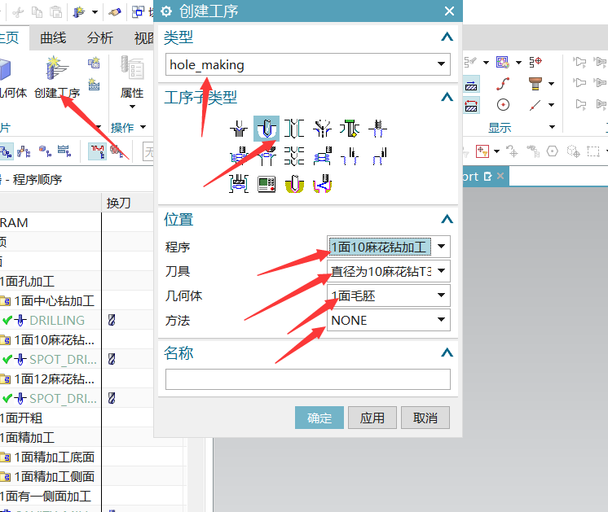 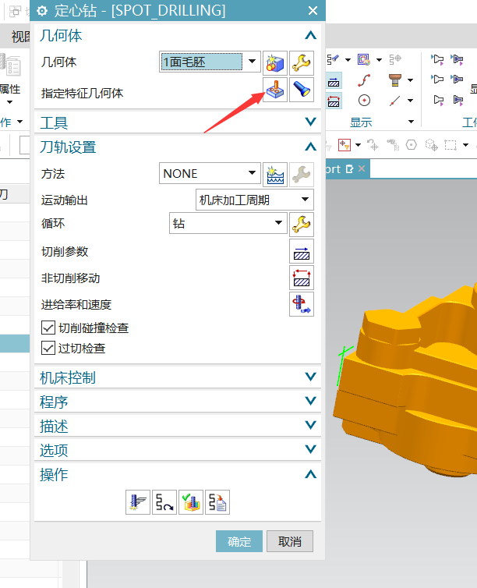

图4-22 建立工序 图4-23 建立加工轨迹

接着点击特征中点对话框，分别点击三个孔圆心，但是z轴位置要改为毛胚上表面的点的位置，深度改为26.5875，再点击确定，接着点击生成，就建立Ф10麻花钻加工轨迹。

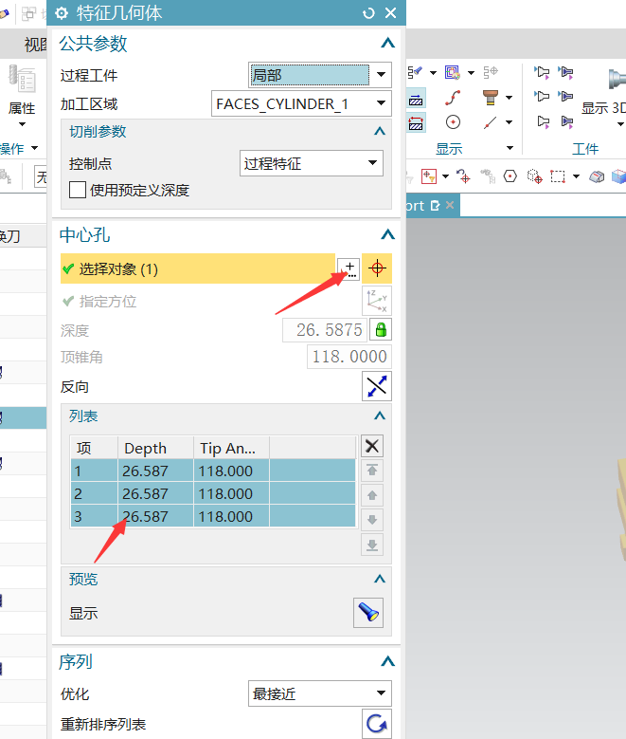 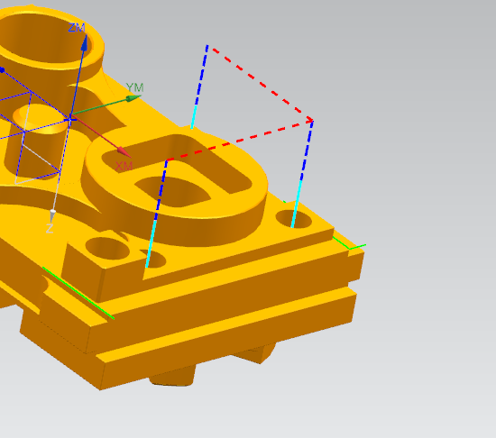

图4-24 特征几何体的建立 图4-25 刀路轨迹生成

接着点击创建工序，在弹出界面中在类型选择hole_making，工序子类型选择钻孔，程序选择1面12麻花钻加工，刀具为直径为12麻花钻T4，几何体为1面毛胚，方法为NONE，点击确定，再弹出界面点击指定特征几何体中选择或编辑特征几何体。

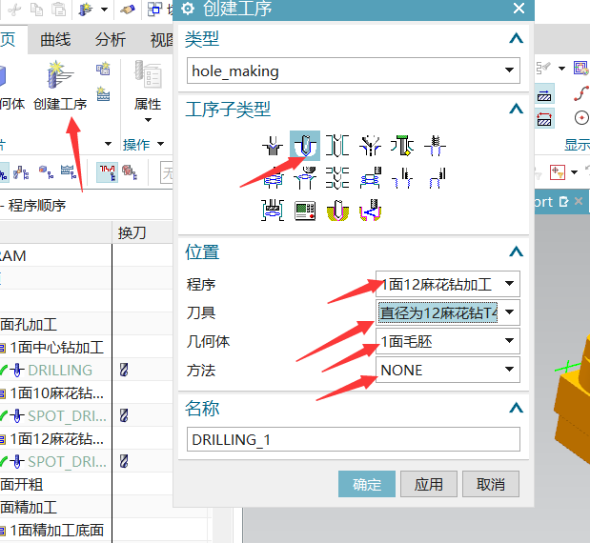 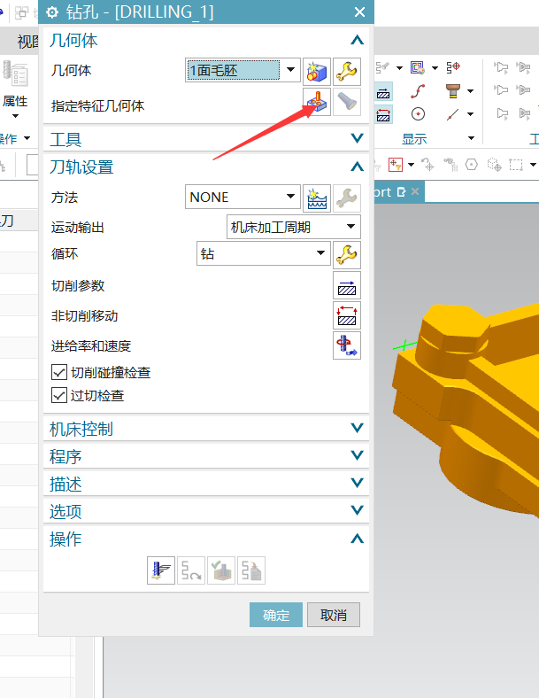

图4-26 建立工序 图4-27 建立加工轨迹

接着点击特征中点对话框，分别点击一个孔圆心，但是z轴位置要改为毛胚上表面的点的位置，深度改为55，点击确定，再点击生成，就生成Ф12麻花钻加工轨迹。

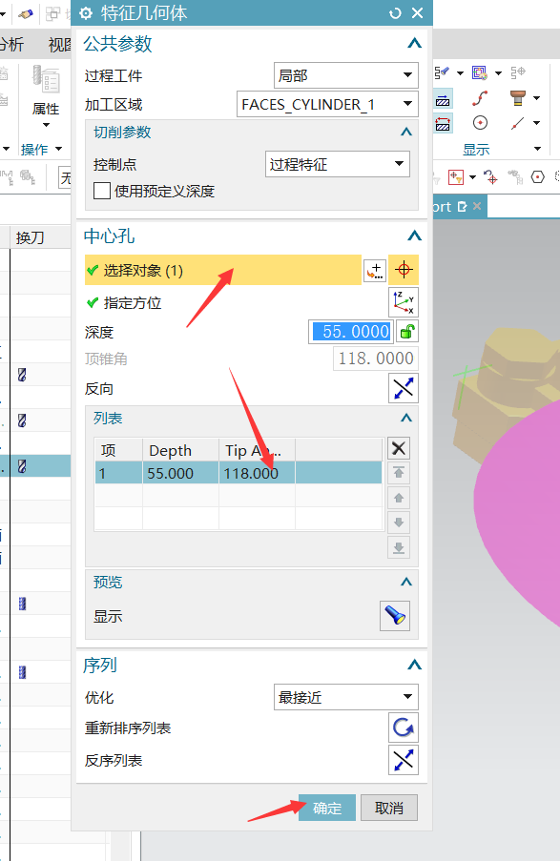 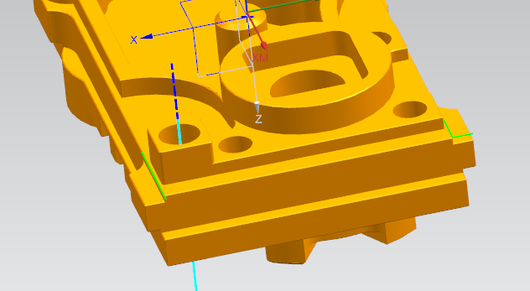

图4-28 特征几何体的建立 图4-29 刀路轨迹生成

**4.4.2 开粗加工**

接着点击创建工序，在弹出界面中在类型选择mill_contour，工序子类型选择自适应铣削，程序选择1面开粗，刀具为直径为10铣刀T5，几何体为1面毛胚，方法为MILL_ROUGH，点击确定，再弹出界面点击切削层，顶部选择毛胚表面，范围定义选择。

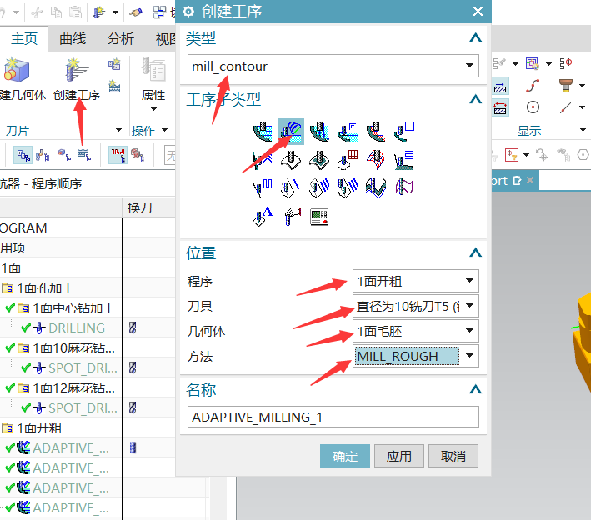 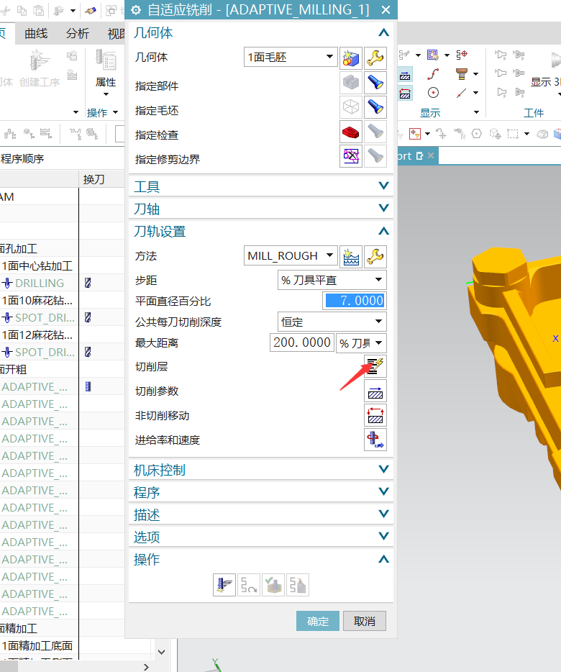

图4-30 建立工序 图4-31 建立切削层

如图4-32所示，点击确定，由于开粗加工方法是从下到上切削平面加工，所以这是第一面加工也是最低面加工，图4-33是第二面选择，但不是在同一个工序里，是分开在不同一个工序中的，而且是按深度高到低来选择范围定义面的，依次类推，直到模型上表面为最后一个工序。

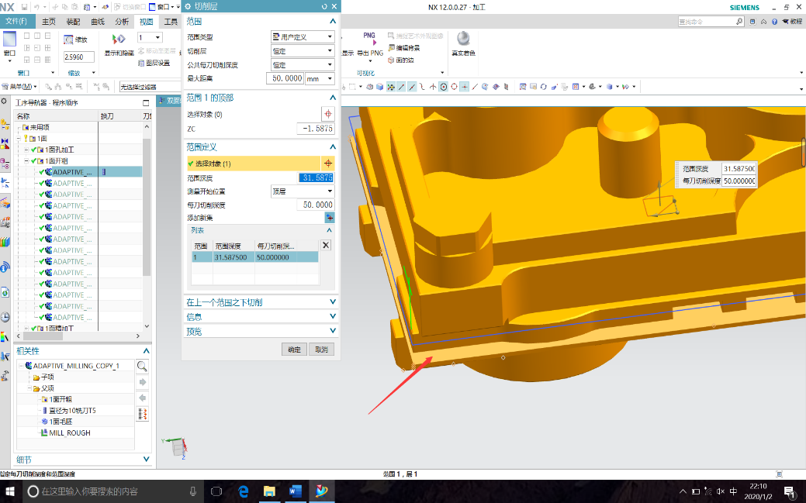 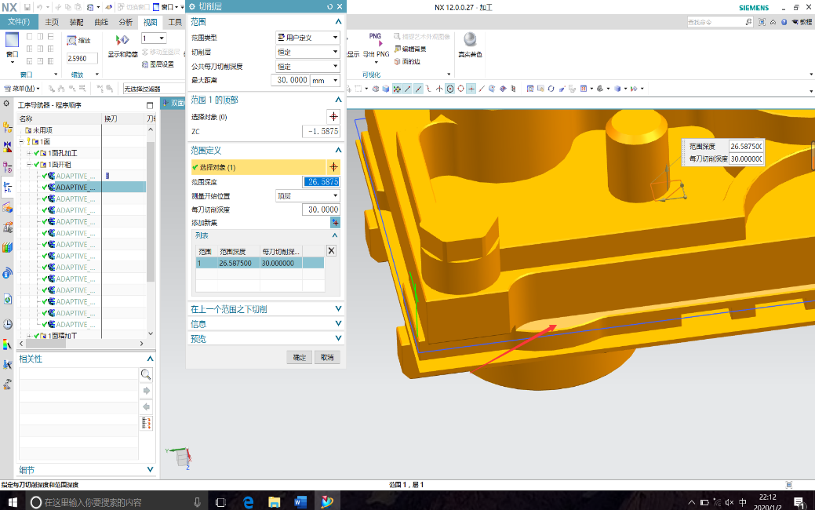

图4-32 范围定义选择 图4-33 第二面选择

按上述步骤执行，开粗加工轨迹为图4-34所示。

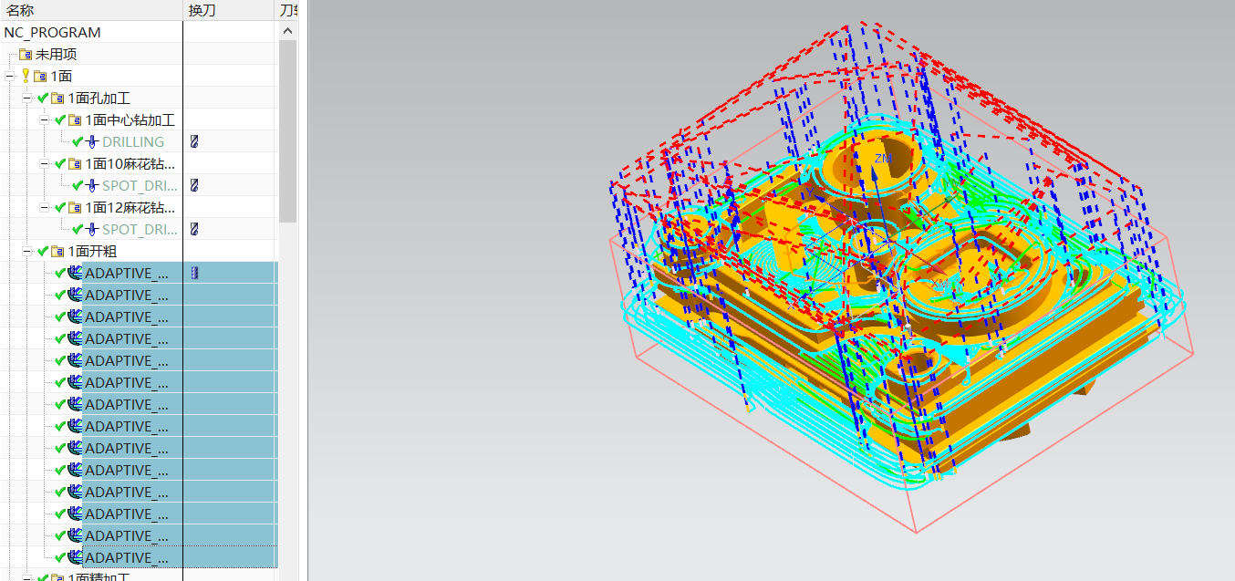

图4-34 开粗加工轨迹

### 4.4.3 精加工

接着点击创建工序，在弹出界面中在类型选择mill_planar，工序子类型选择底壁铣，程序选择1面精加工底面，刀具为直径为8铣刀T6，几何体为1面毛胚，方法为MILL_FINISH，点击确定，再弹出界面点击指定切削区底面，把切削区域空间范围选择底面，把切削模式改为跟随周边，把最大距离改为55％，再指定切削底面指正面模型所有已切削表面都要切削，精加工壁。

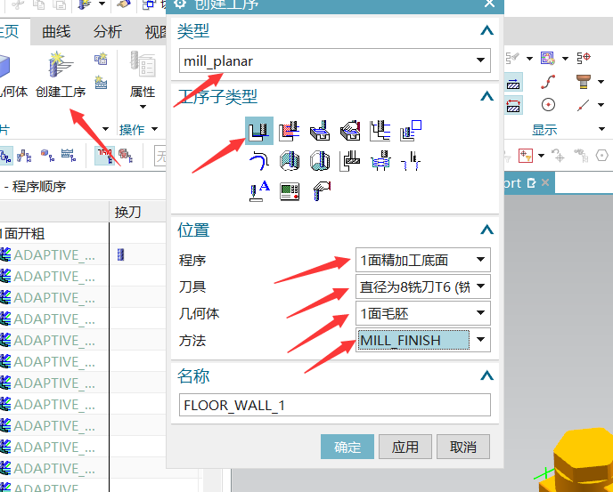 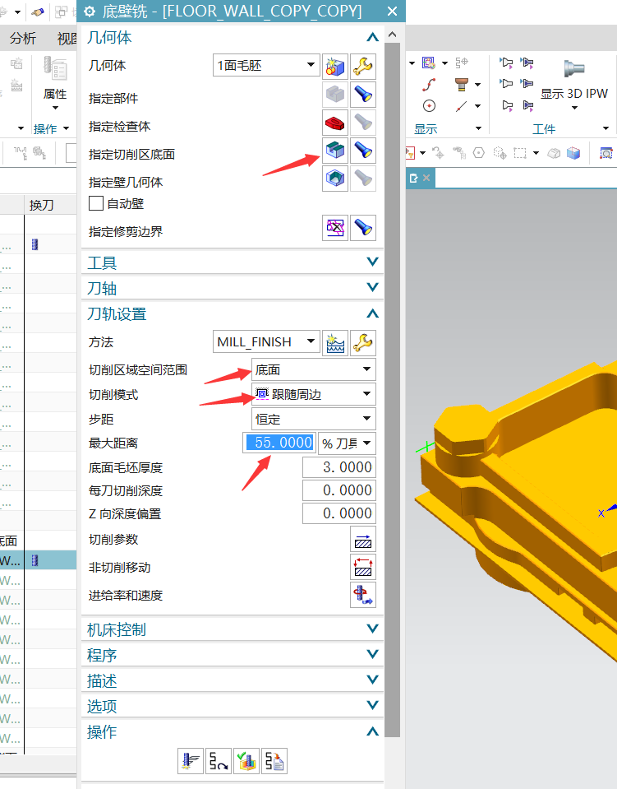

图4-35 建立工序 图4-36 建立切削底面

按上述步骤执行，精加工加工底面轨迹为图4-37所示，精加工壁可以如图4-38所示，在添加精加工刀路前打个勾，可以不用重复添加工序加工壁。

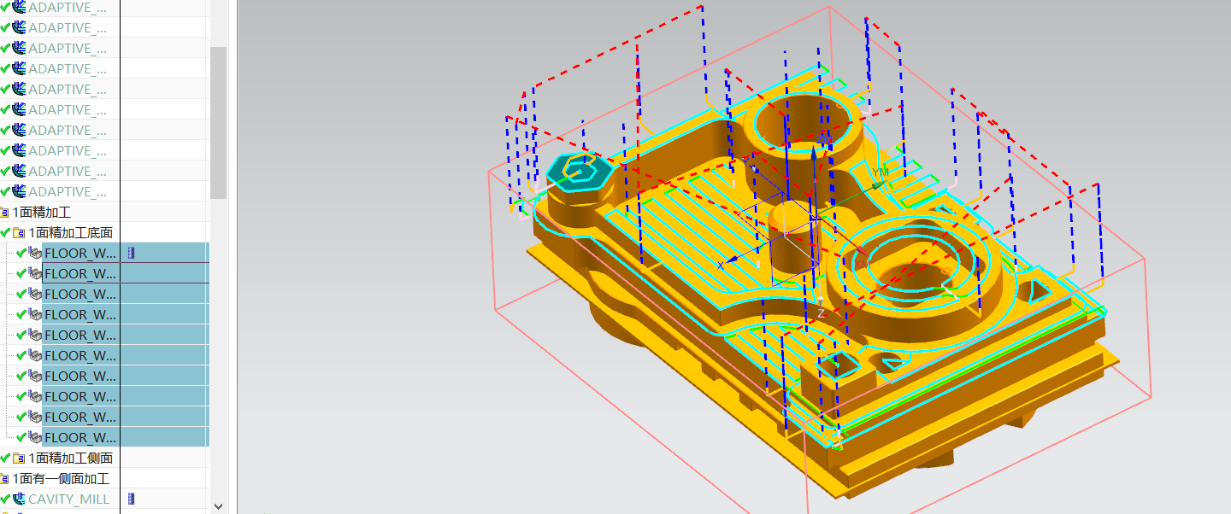 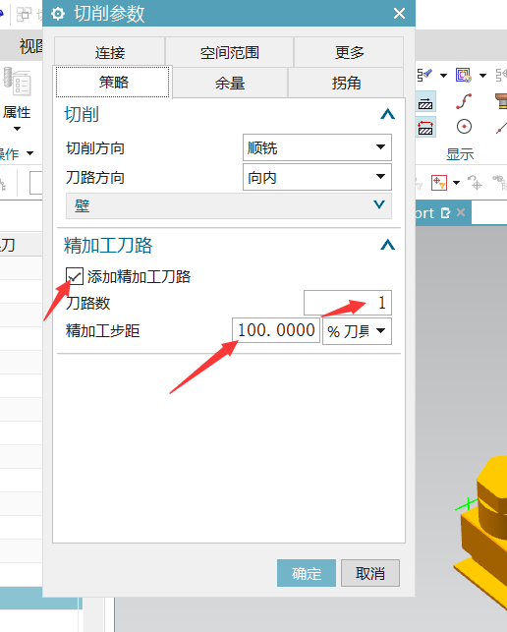

图4-37 精加工加工轨迹 图4-38 添加精加工刀路

### 4.4.4 有一侧面加工

接着点击创建工序，在弹出界面中在类型选择mill_contour，工序子类型选择型腔铣，程序选择1有一侧面加工，刀具为直径为10铣刀T5，几何体为1面毛胚，方法为MILL_ROUGH，点击确定，再弹出界面点击切削层，顶部选择指向模型两个箭头中上面的箭头所指的面，范围定义选择指向模型两个箭头中下面的箭头所指的面，然后开粗加工轨迹如图4-41所示。

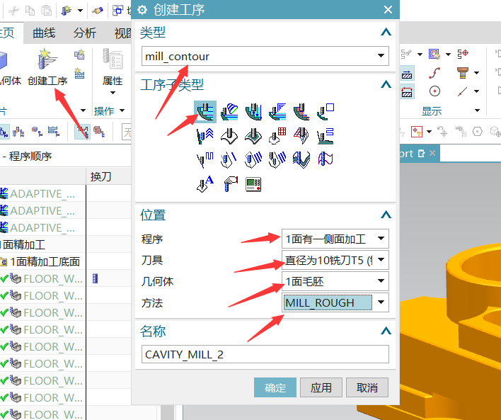 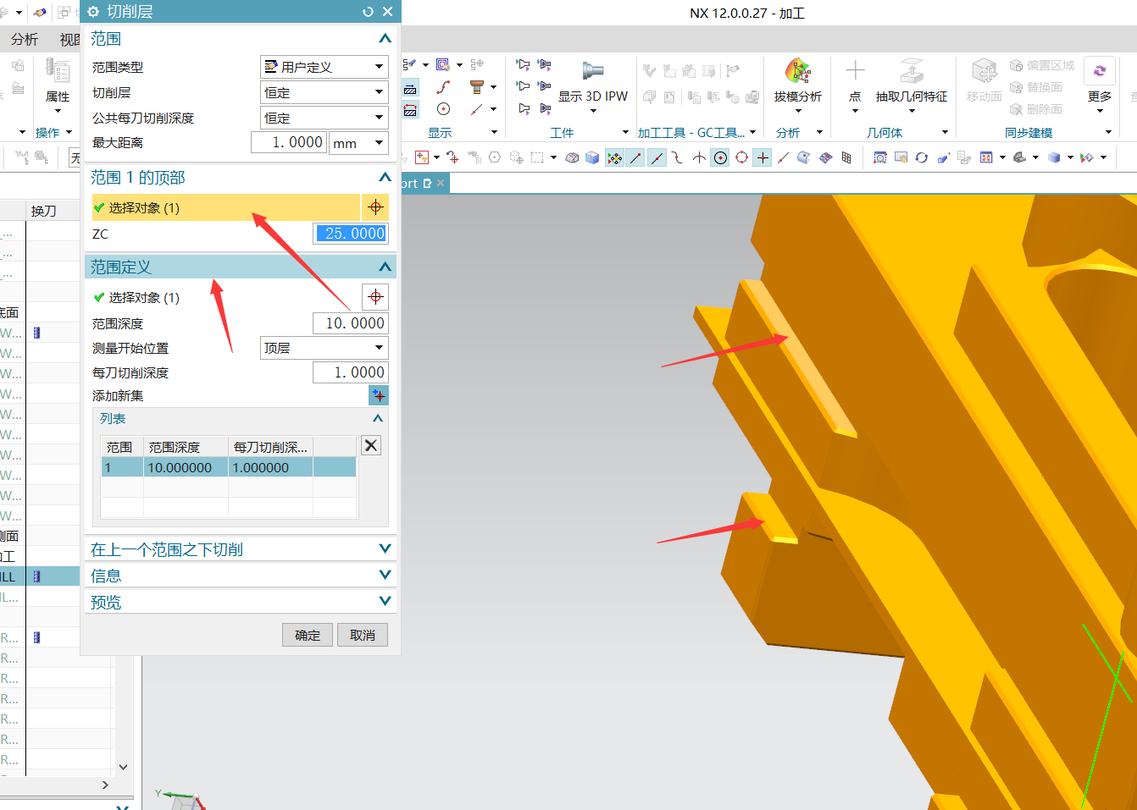

图4-39 建立工序 图4-40 面的选择

由于精加工也是型腔铣，差别不大，只是在切削层中每刀切削深度不一样，开粗是1，而精加工是50，也就是一刀铣，精加工刀路轨迹如图4-42所示。

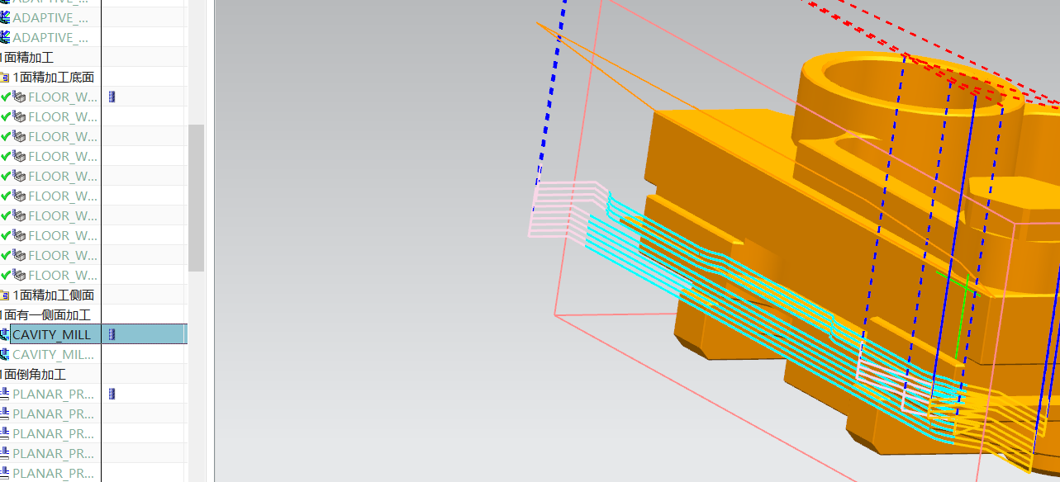 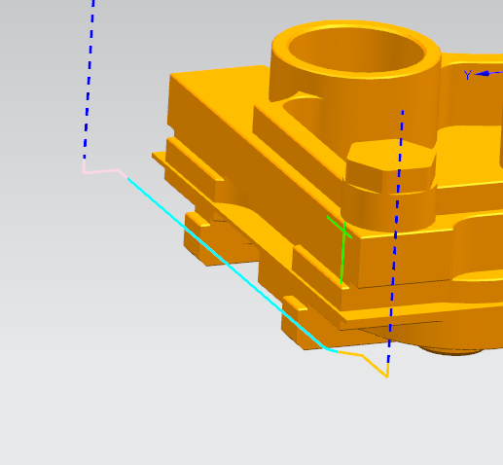

图4-41 有一侧面加工开粗轨迹 图4-42 有一侧面加工精加工轨迹

### 4.4.5 倒角加工

接着点击创建工序，在弹出界面中在类型选择mill_planar，工序子类型选择平面轮廓铣，程序选择1面倒角加工，刀具为直径为8倒斜角刀T7，几何体为1面毛胚，方法为MILL_ROUGH，点击确定，再弹出界面点击选择或编辑部件边界，选择的面为要倒角的面上表面，接着点击选择或编辑检查边界，而选择或编辑检查边界选择为要倒角加工的可能会过切的面 ，部件余量选择是要倒角为0.3，就高位-0.3，指定底面不能超过4，还有，若凸台高度只有3，那么指定底面不能超过3，以此类推。

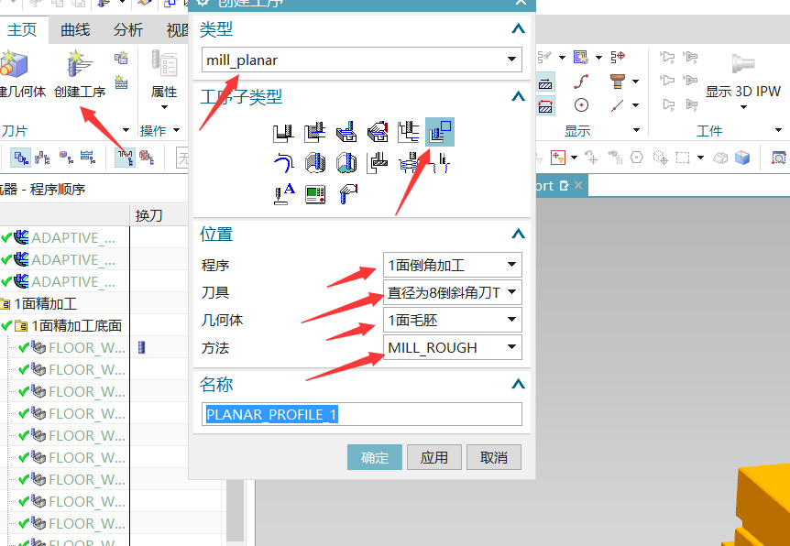 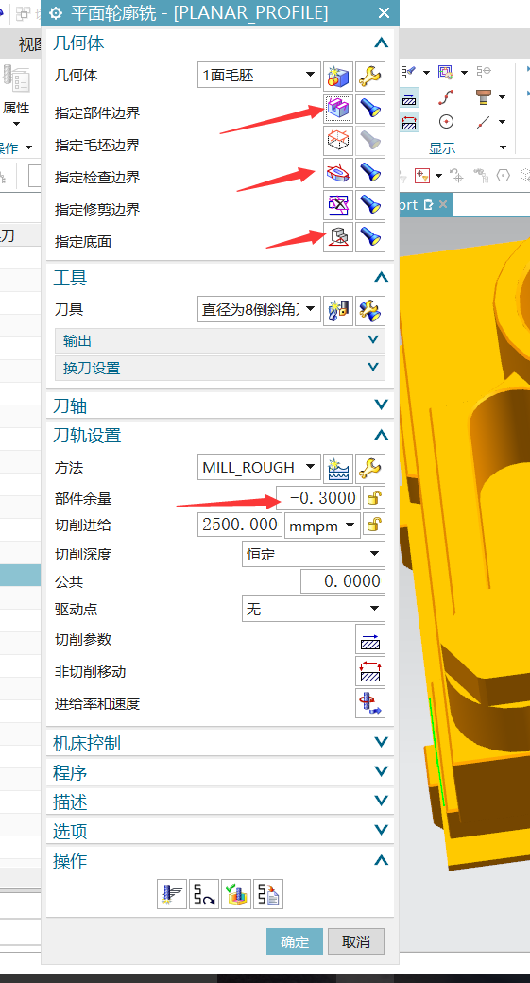

图4-43 建立工序 图4-44 面的选择

如下图图4-45所示为倒角加工轨迹。

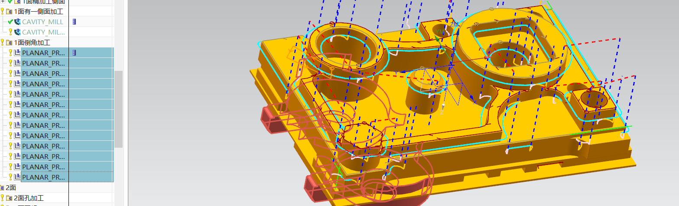

图4-45 倒角加工轨迹

## 4.5 反面加工

### 4.5.1 孔加工

首选点击创建工序，在弹出界面中在类型选择hole_making，工序子类型选择定心钻，程序选择2面中心钻加工，刀具为直径为6的中心钻T1，几何体为2面毛胚，方法为NONE，点击确定，再弹出界面点击指定特征几何体中选择或编辑特征几何体。

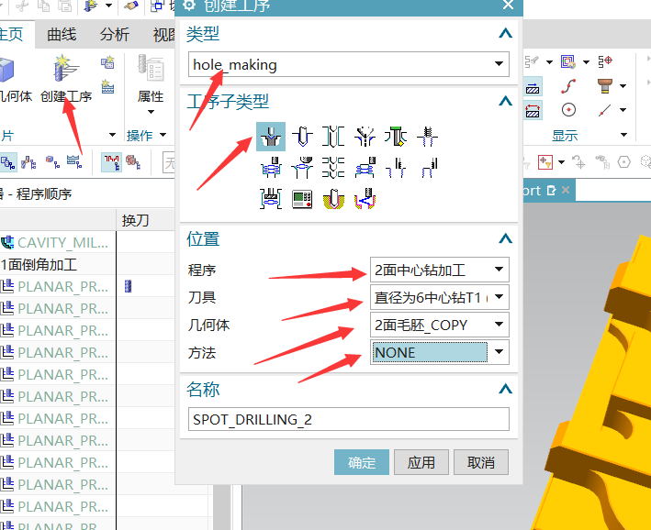 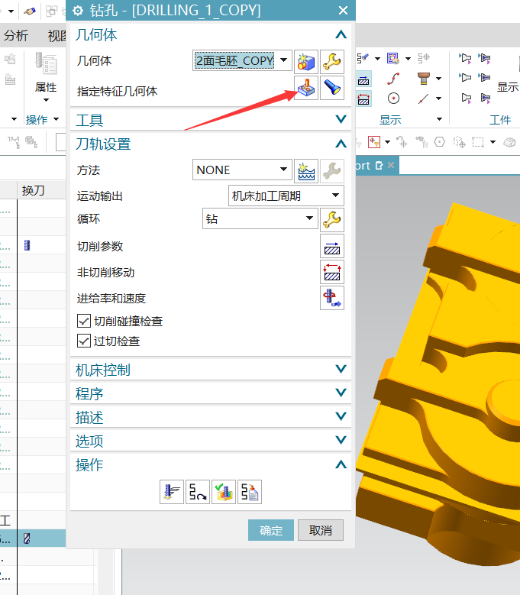

图4-46 建立工序 图4-47 建立加工轨迹

接着点击特征中点对话框，分别点击四个孔圆心，但是z轴位置要改为毛胚上表面的点的位置，然后把直径该为3.15，深度改为6，点击确定，再点击生成，就生成中心钻刀路轨迹。

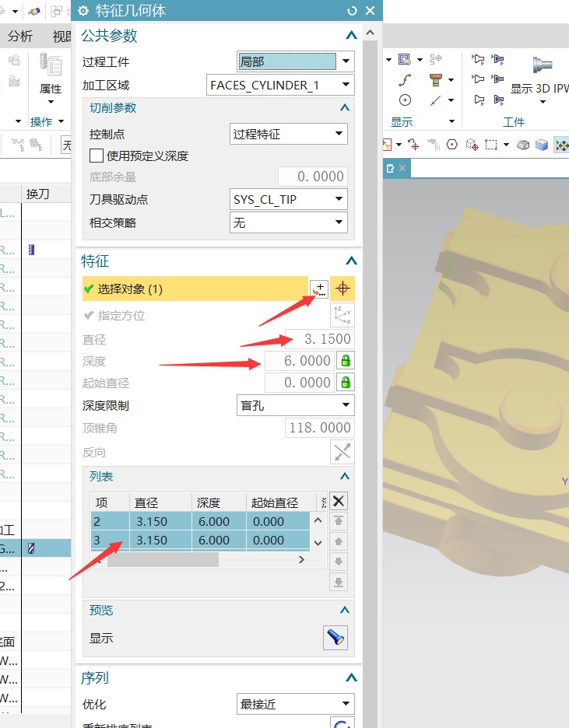 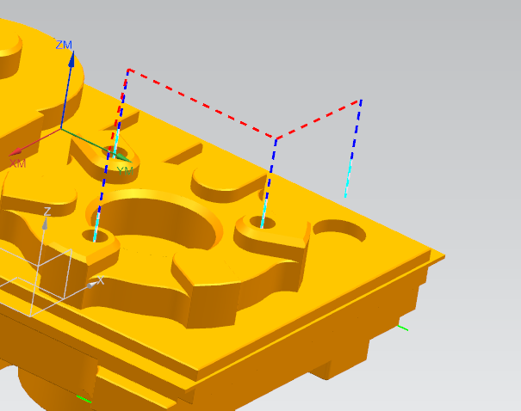

图4-48 特征几何体的建立 图4-49 刀路轨迹生成

接着点击创建工序，在弹出界面中在类型选择hole_making，工序子类型选择钻孔，程序选择2面10麻花钻加工，刀具为直径为6麻花钻T2，几何体为2面毛胚，方法为NONE，点击确定，再弹出界面点击指定特征几何体中选择或编辑特征几何体。

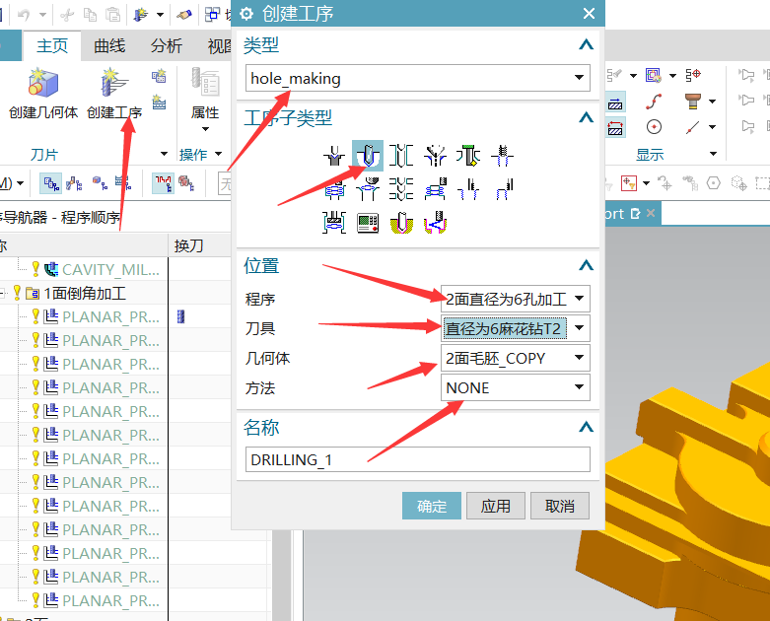 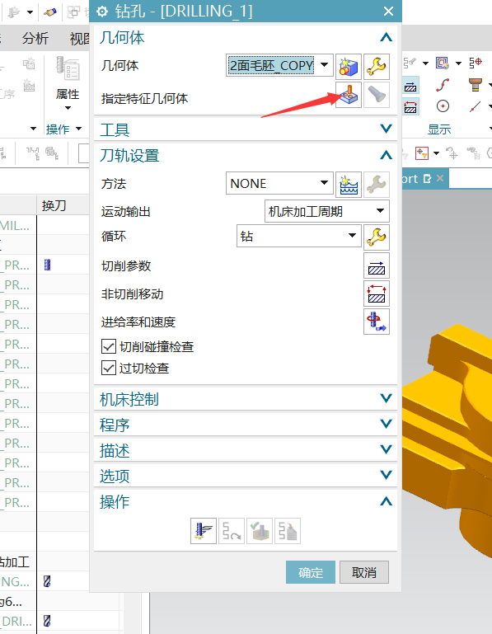

图4-50 建立工序 图4-51 建立加工轨迹

接着点击特征中点对话框，分别点击三个孔圆心，但是z轴位置要改为毛胚上表面的点的位置，深度改为15.4125，就点击确定，接着点击确定，再接着点击图4-51的生成，就建立Ф6麻花钻加工轨迹。

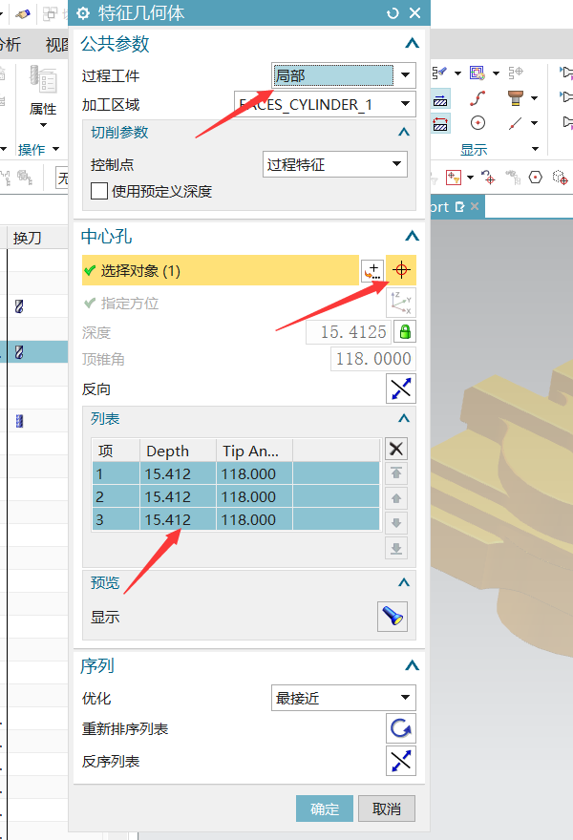 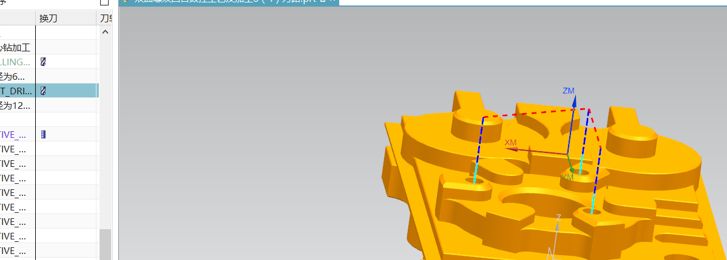

图4-52 特征几何体的建立 图4-53 刀路轨迹生成

**4.5.2 开粗加工**

接着点击创建工序，在弹出界面中在类型选择mill_contour，工序子类型选择自适应铣削，程序选择2面开粗，刀具为直径为10铣刀T5，几何体为2面毛胚，方法为MILL_ROUGH，点击确定，再弹出界面点击切削层，顶部选择毛胚表面，范围定义选择。

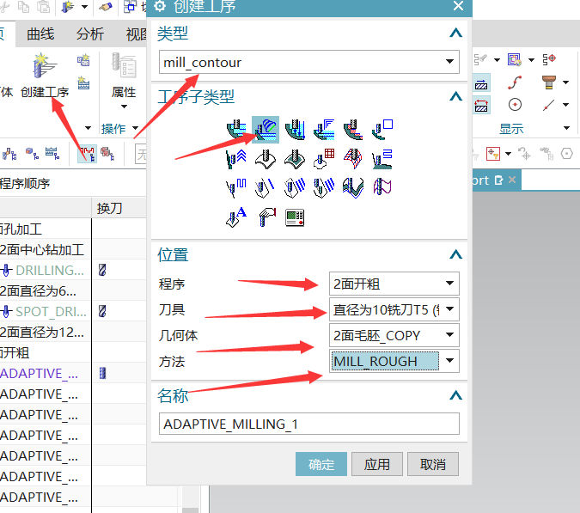 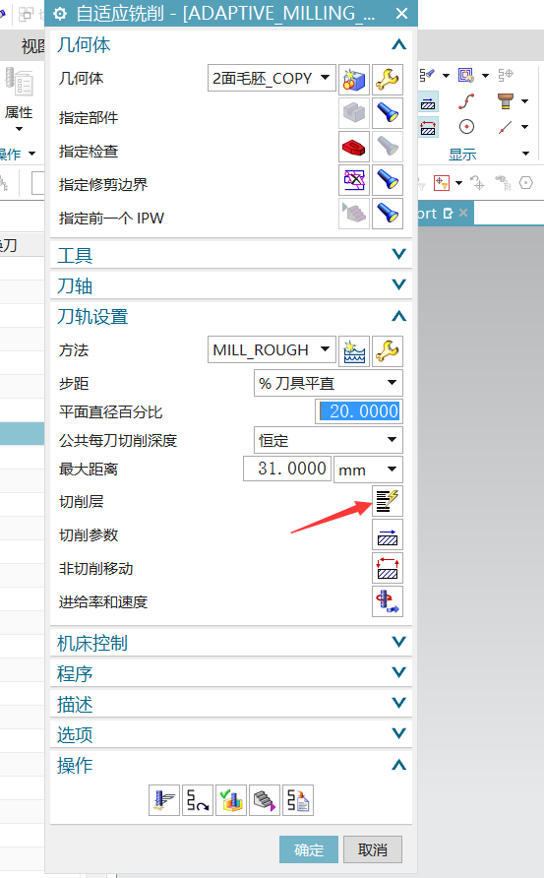

图4-54 建立工序 图4-55 建立切削层

如图4-56所示，点击确定，由于开粗加工方法是从下到上切削平面加工，所以这是第一面加工也是最低面加工，图4-57是第二面选择，但不是在同一个工序里，是分开在不同一个工序中的，而且是按深度高到低来选择范围定义面的，依次类推，直到模型上表面为最后一个工序。

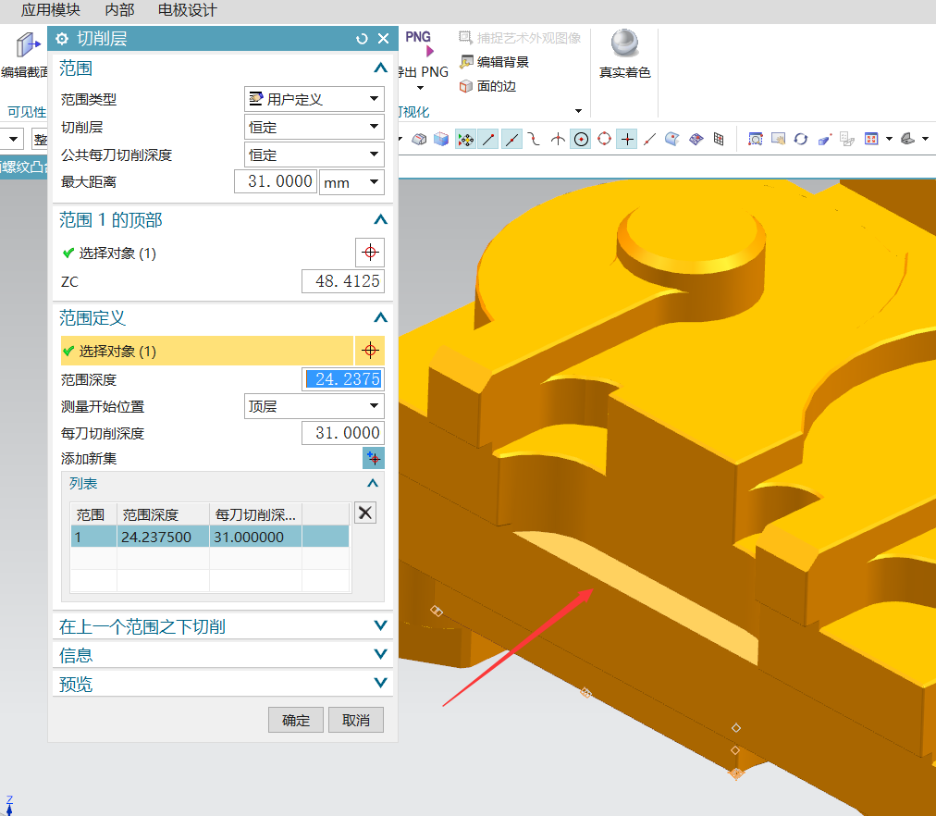 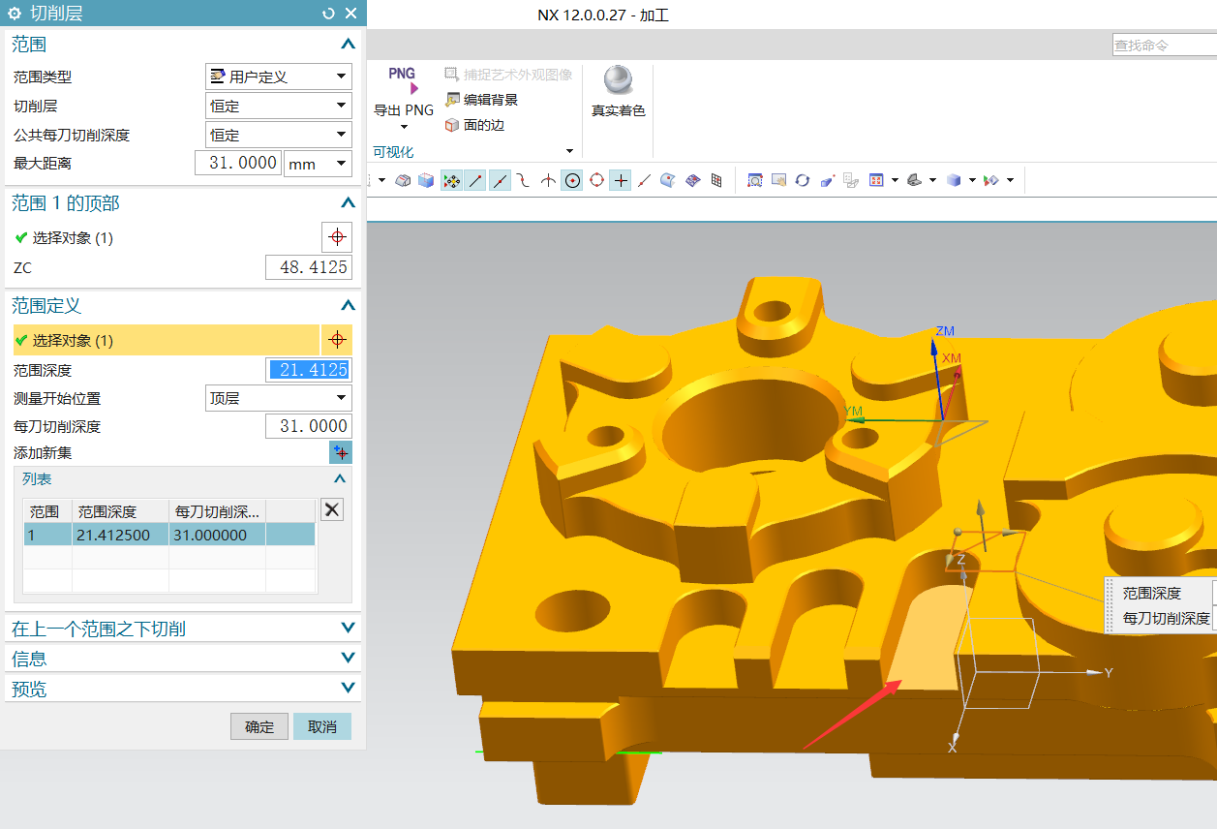

图4-56范围定义选择 图4-57 第二面选择

按上述步骤执行，开粗加工轨迹为图4-34所示。

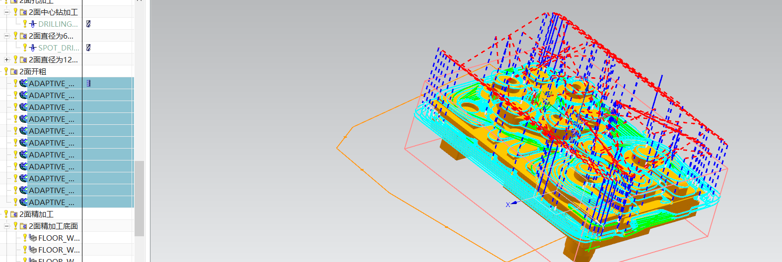

图4-58 开粗加工轨迹

### 4.5.3 精加工

接着点击创建工序，在弹出界面中在类型选择mill_planar，工序子类型选择底壁铣，程序选择2面精加工底面，刀具为直径为8铣刀T6，几何体为2面毛胚，方法为MILL_FINISH，点击确定，再弹出界面点击指定切削区底面，把切削区域空间范围选择底面，把切削模式改为跟随周边，把最大距离改为50％，再指定切削底面指正面模型所有已切削表面都要切削，精加工壁。

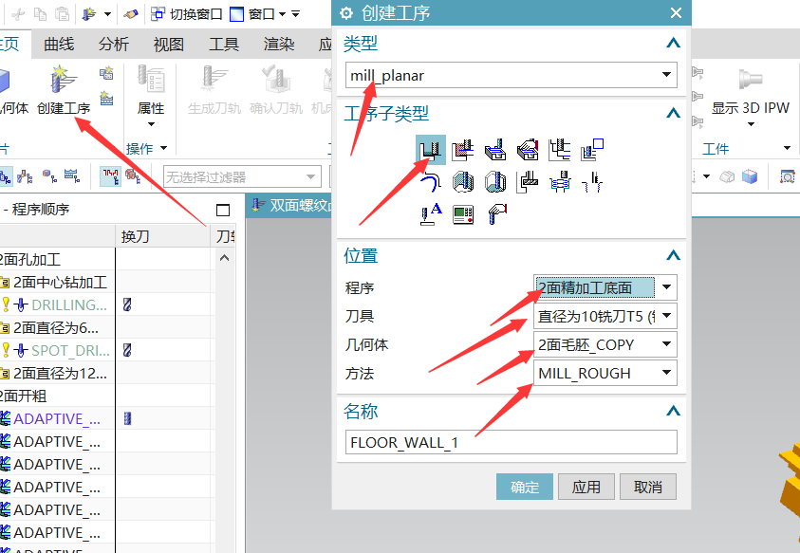 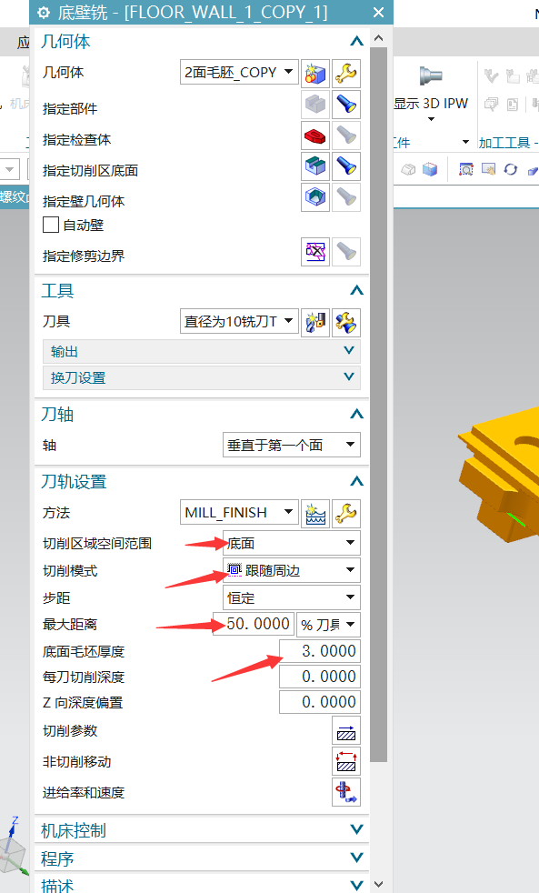

图4-59 建立工序 图4-60 建立切削底面

按上述步骤执行，精加工加工底面轨迹为图4-37所示，精加工壁可以如图4-38所示，在添加精加工刀路前打个勾，可以不用重复添加工序加工壁。

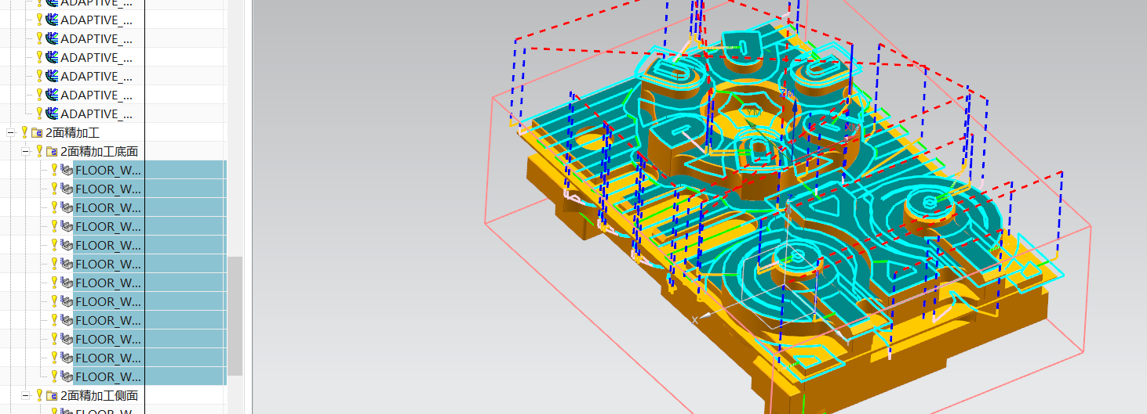 

图4-61 精加工加工轨迹 图4-62 添加精加工刀路

### 4.5.4 倒角加工

接着点击创建工序，在弹出界面中在类型选择mill_planar，工序子类型选择平面轮廓铣，程序选择2面倒斜角，刀具为直径为8倒斜角刀T7，几何体为2面毛胚，方法为MILL_ROUGH，点击确定，再弹出界面点击选择或编辑部件边界，选择的面为要倒角的面上表面，接着点击选择或编辑检查边界，而选择或编辑检查边界选择为要倒角加工的可能会过切的面 ，部件余量选择是要倒角为1，就高位-1.0，指定底面不能超过4，还有，若凸台高度只有3，那么指定底面不能超过3，以此类推。

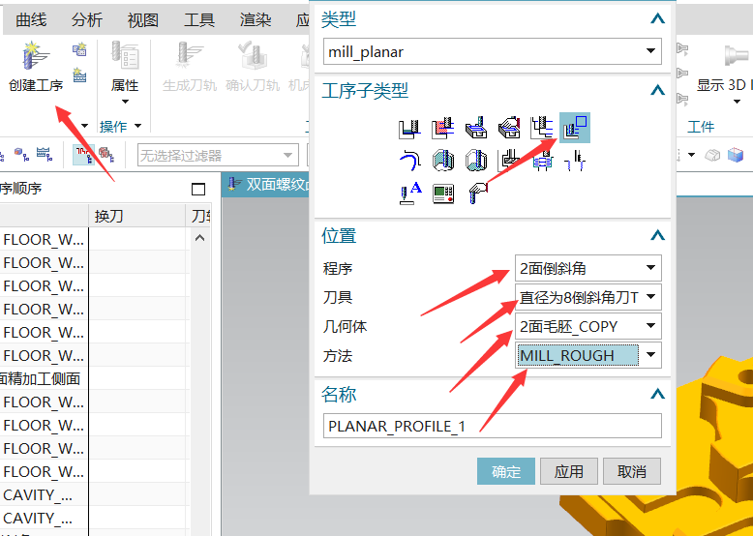 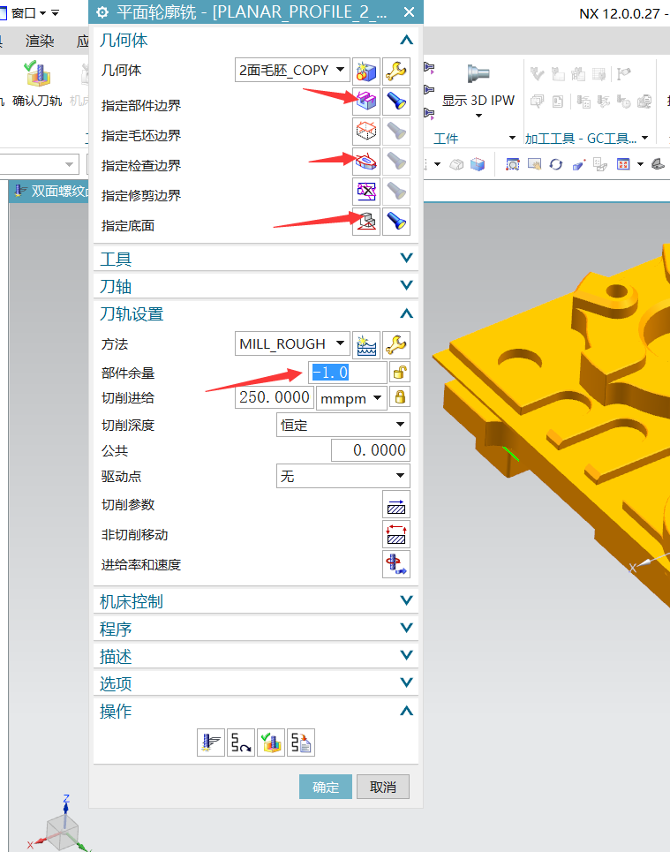

图4-63 建立工序 图4-64 面的选择

如下图图4-65所示为倒角加工轨迹。

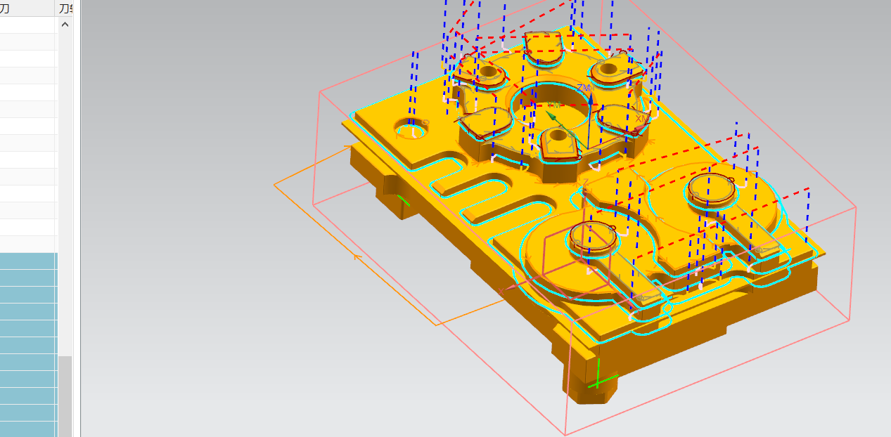

图4-65 倒角加工轨迹

### 4.5.5 螺纹加工

接着点击创建工序，在弹出界面中在类型选择mill_planar，工序子类型选择螺纹铣，程序选择2面精加工底面，刀具为直径为17螺纹铣刀T8，几何体为2面毛胚，方法为MILL_ROUGH，点击确定，再弹出界面点击指定特征几何体中选择或编辑特征几何体。

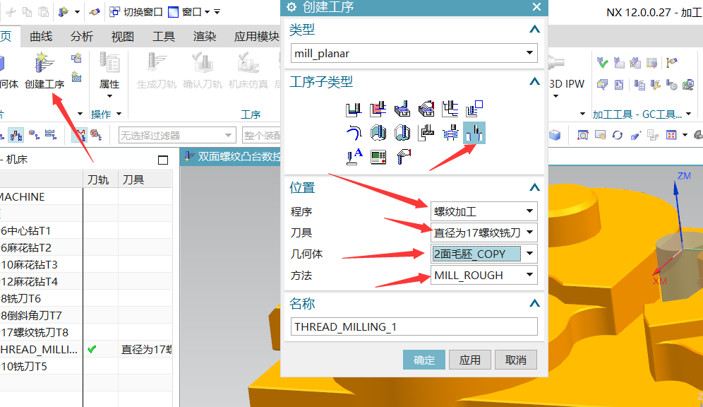 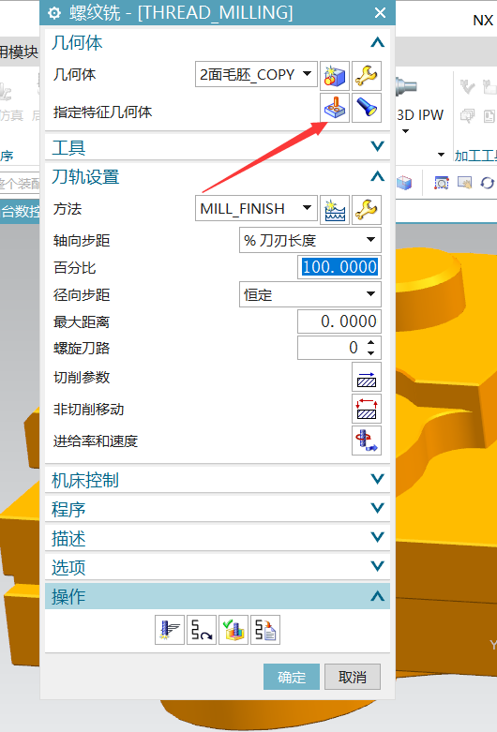

图4-66 建立工序 图4-67 建立加工轨迹

在上述步骤后，就点击特征中点对话框，选择图4-69所示圆心，然后攻丝直径该为30，深度改为14，接着螺纹尺寸中大经改为30，小径改为28.5，把长度改为14，接着点击确定，然后点击生成，生成如图4-70所示轨迹。

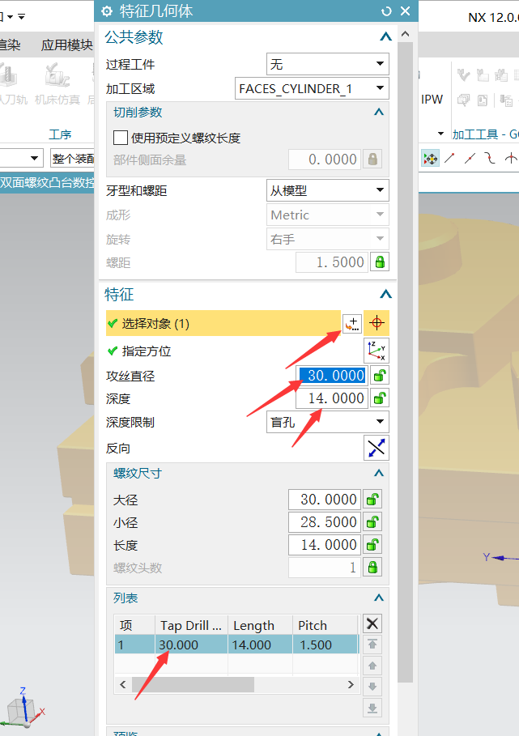

图4-68 特征几何体的建立

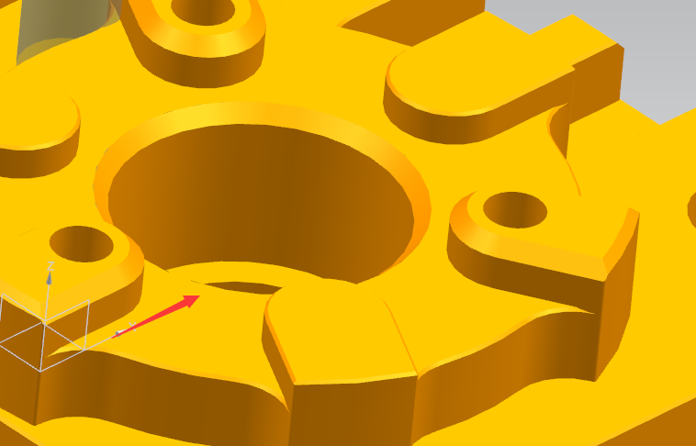

图4-69 圆心选择

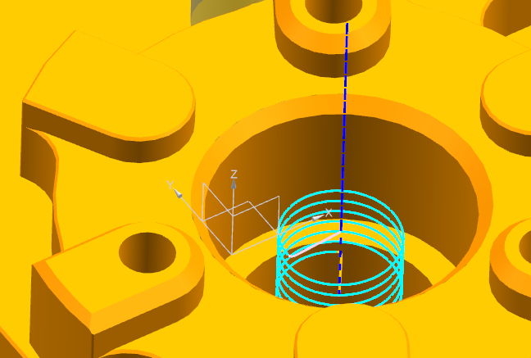

图4-70 螺纹轨迹

# 第五章 Vericut仿真

Vericut 仿真可以检测出刀路在机床上加工可能会产生什么情况，防止加工产生浪费材料和损坏机床。

## 5.1 建立系统和机床

首选打开vericut弹出图5-1所示，点击新毫米项目，新建一个新毫米项目，接着点击工位1前面＋，接着双击数控机床下面的控制，在弹出的界面点击右上角①哪里选择库，找到带有fan带有数字，且数字后带有m，点击打开这就表示建好系统。

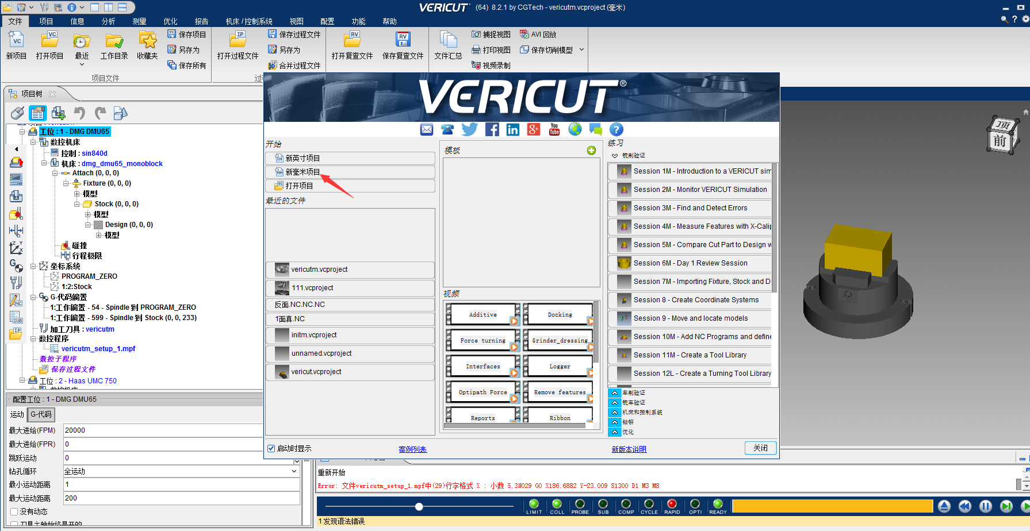 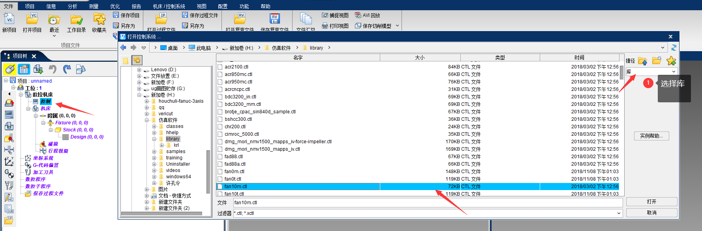

图5-1 新建毫米项目 图5-2建立法兰克系统

接着双击下面的机床，在弹出的界面点击右上角①哪里选择库，找到3_axis_tool_chain.mch 并点击，再点击打开，就可以建立好三轴机床。

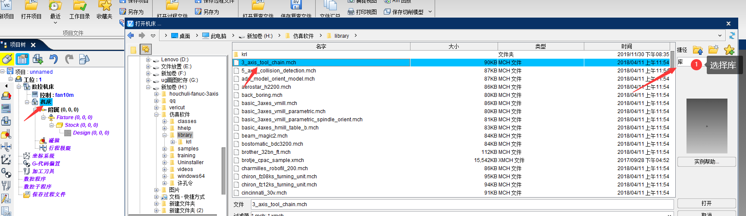

图5-3 建立机床

**5.2建立虎钳和坐标**

接着点击Rotary Attach 下面的Fixture，点击鼠标右键，在弹出界面点击添加模型，接着点击模型文件，在弹出的界面点击右上角①哪里选择练习，找到vise1_bar1.ply、vise1_bar2.ply、vise1_base.ply、vise1_bolt1.ply、vise1_bolt2.ply、vise1_bolt3.ply、vise1_bolt4.ply、vise1_fixed_jaw.ply、vise1_moveable_jaw.ply并全部点击，再点击打开，就建好虎钳了，接着点击坐标系统，再弹出界面点击添加新的坐标系，新建两个坐标系。

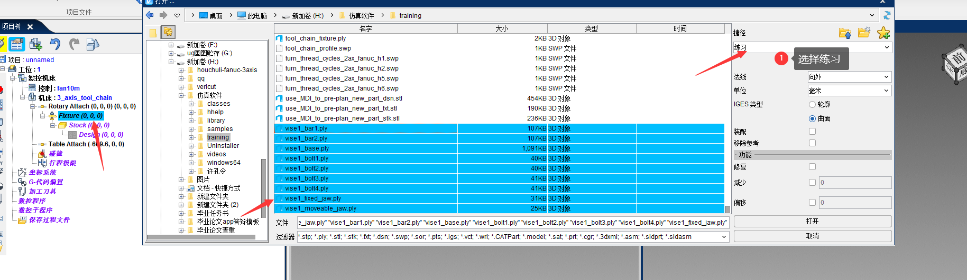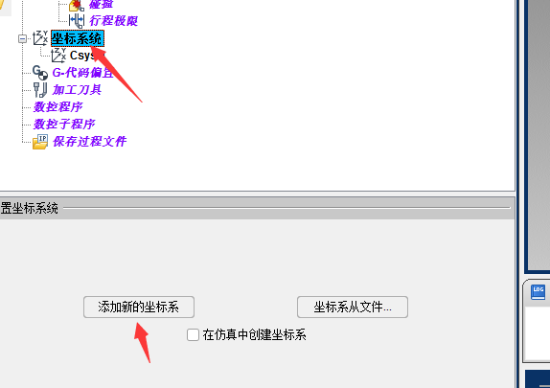

图5-4 建立虎钳 图5-5 建立坐标

接着点击新建的第一个坐标系，再弹出界面点击构造，点击原点，把点改为圆如图5-8所示把坐标系移到虎钳指定地方，接着全部点击vise1_bar1.ply、vise1_bar2.ply、vise1_base.ply、vise1_bolt1.ply、vise1_bolt2.ply、vise1_bolt3.ply、vise1_bolt4.ply、vise1_fixed_jaw.ply、vise1_moveable_jaw.ply，在弹出界面点击坐标系，把第二个csys1改为csys2点击移动，调整虎钳位置。

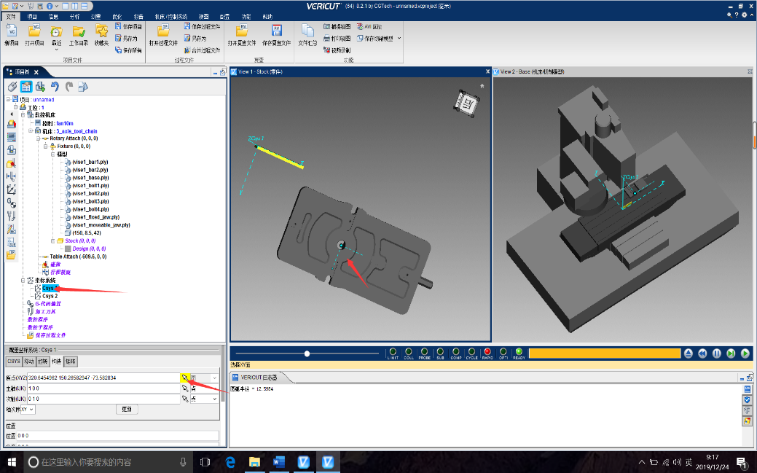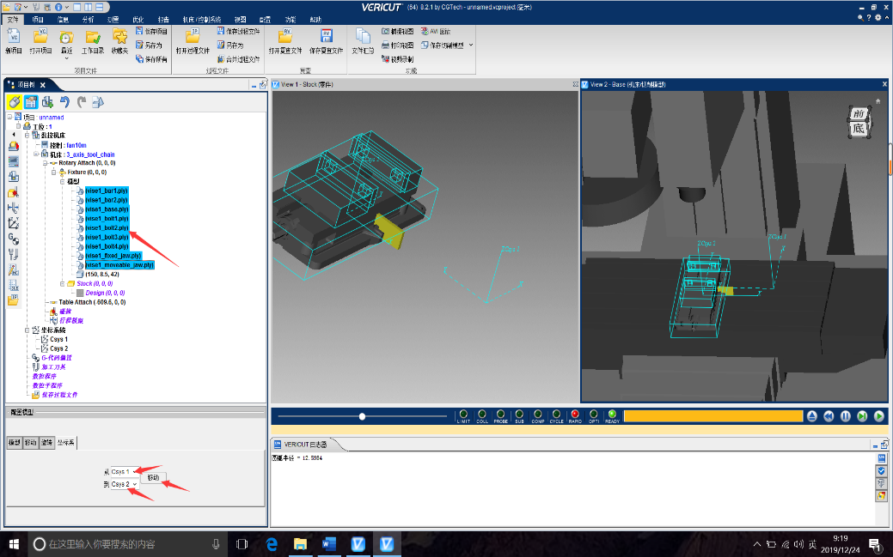

图5-8 把坐标系移到虎钳 图5-9 建立平口虎钳在机床位置

接着隐藏坐标系，因为接下来坐标系不用了。

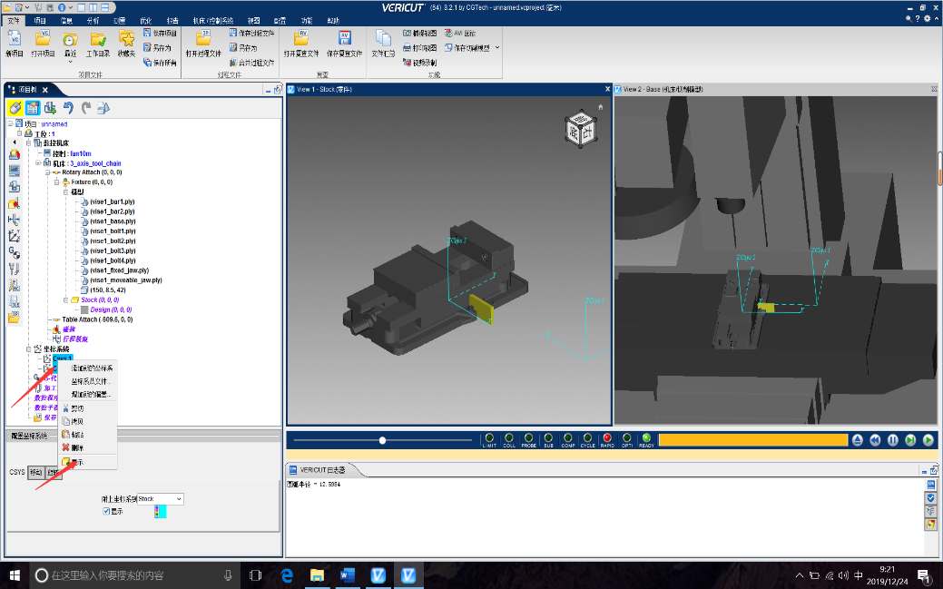

图5-10 隐藏坐标系

**5.3建立垫块和建立毛胚**

接着点击Rotary Attach 下面的Fixture，点击鼠标右键，在弹出界面点击添加模型，接着点击方块，点击后会出现图5-11所示的类似方块，然后点击方块，点击模型把长改为150，宽改为8.5，高度改为41，就建好方块，接着点击组合，把方块移到如图5-12所示。

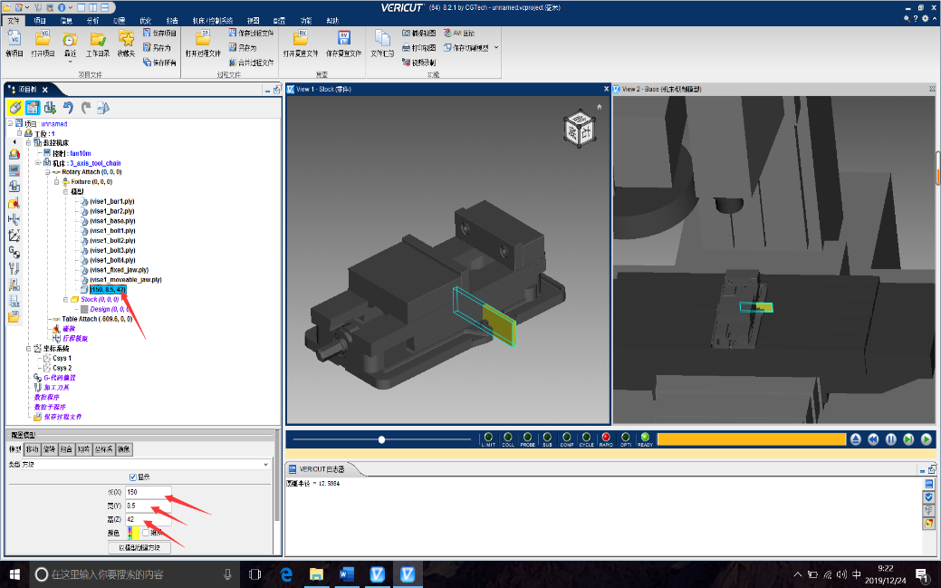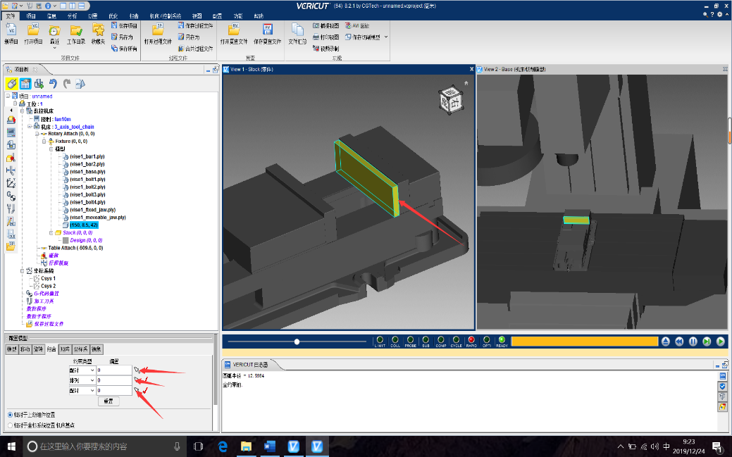

图5-11 建立垫块 图5-12 把垫块放好位置

接着点击Stock，点击鼠标右键，在弹出界面点击添加模型，接着点击方块，点击后会出现图5-13所示的类似方块，然后点击方块，点击模型把长改为150，宽改为120，高度改为50，就建好毛胚，接着点击组合，把方块移到如图5-14所示。

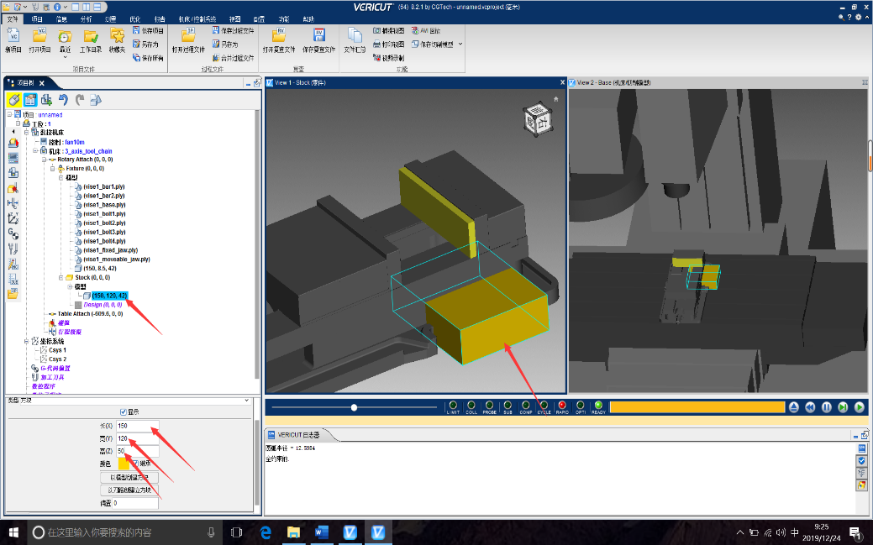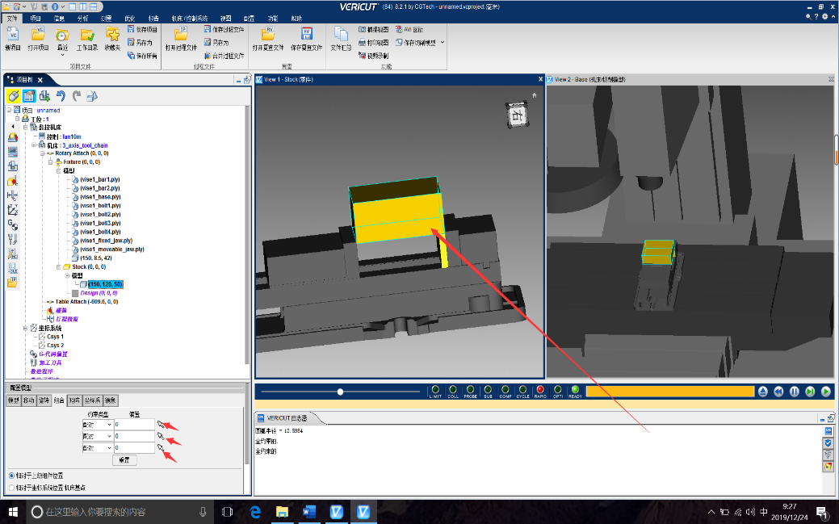

图5-13建立毛胚 图5-14 把毛胚位置设置好

接着点击已经建好的垫块，点击鼠标右键，再弹出界面点击拷贝，再点击鼠标右键，点击粘贴，就新建好新的垫块，点击新建的垫块，点击组合，建为如图5-15所示就建好新的垫块。

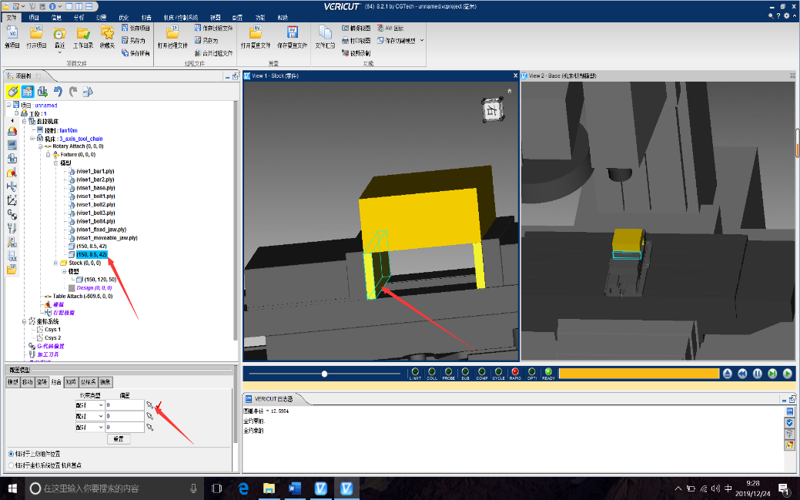

图5-15建立另一个垫块

## 5.4 建立刀具和G代码偏置

点击刀具，弹出图4-16所示界面，接着点击标准孔加工刀具，再弹出界面把刀具类型改为中心钻，单位改为毫米，接着建立Ф6、Ф10、Ф12钻头只是拷贝中心钻，建立三个新的中心钻，点击在刀具组合把中心钻改为钻削刀具就建好Ф6、Ф10、Ф12钻头。

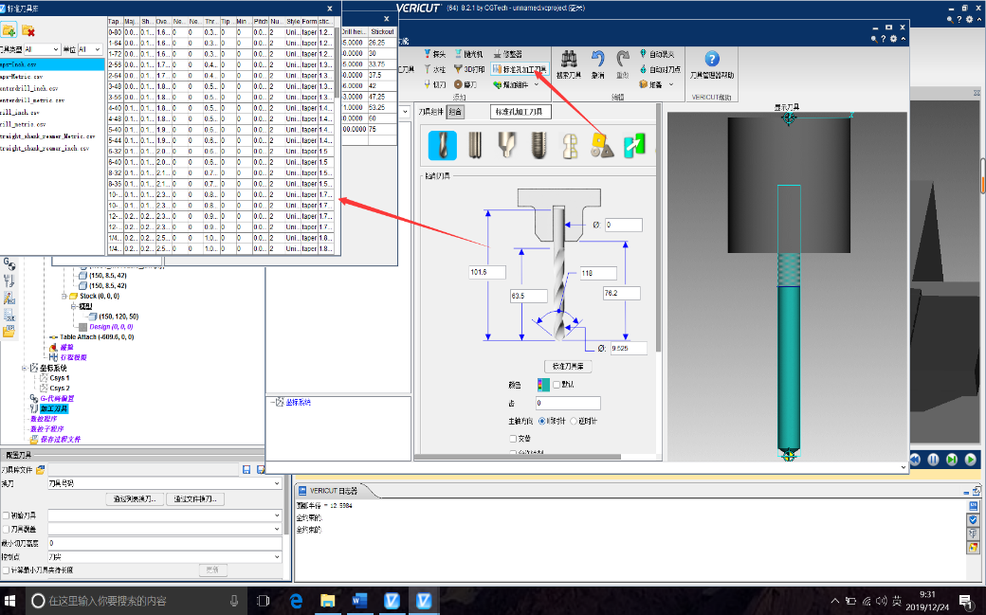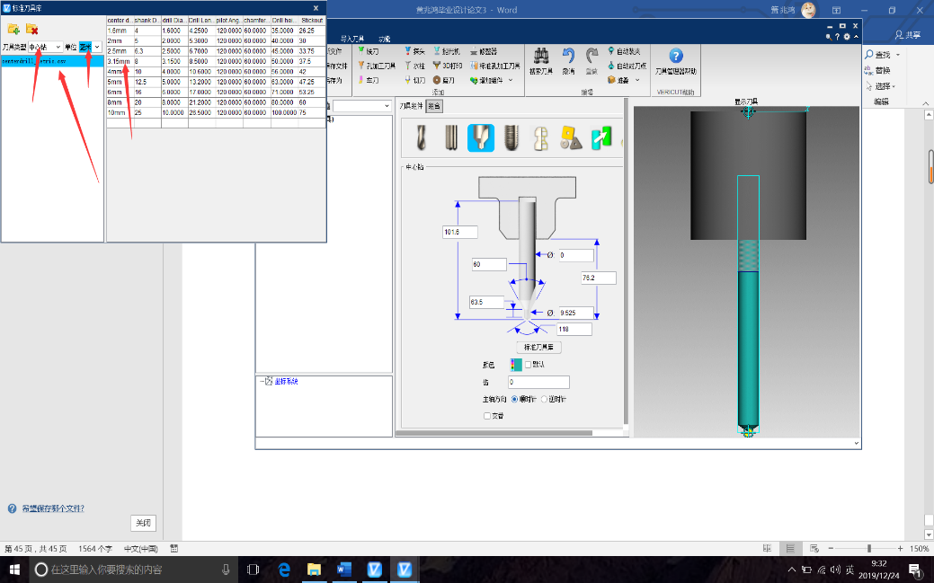

图5-16 标准孔加工刀具 图5-17 建立中心钻

接着点击搜索刀具在弹出界面点击目录，点击浏览，在捷径下面该为练习，点击确定，接着把单位改为毫米，刀具类型改为铣刀，点击搜索，选择320D×4R Bull End 点击复制，完成搜索，接着在刀具组合里改参数，就建好刀具，倒角刀和螺纹刀也是拷贝铣刀，在刀具组合里改类型和参数就建好了。

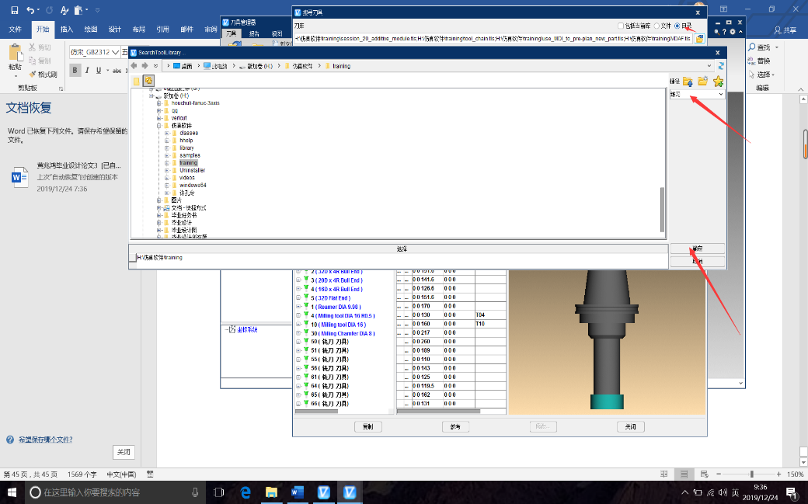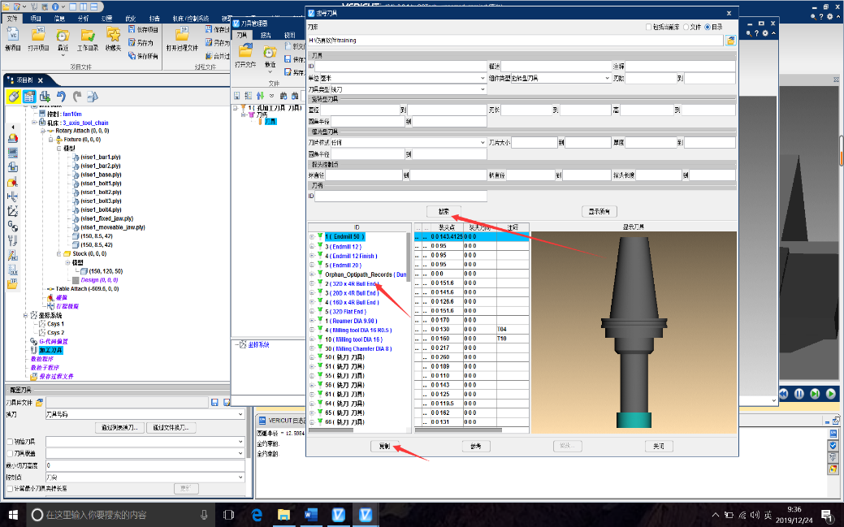

图5-18 建立铣刀搜索 图5-19 完成铣刀搜索

接着另存为在你想保存的位置，就可以建好刀具了。

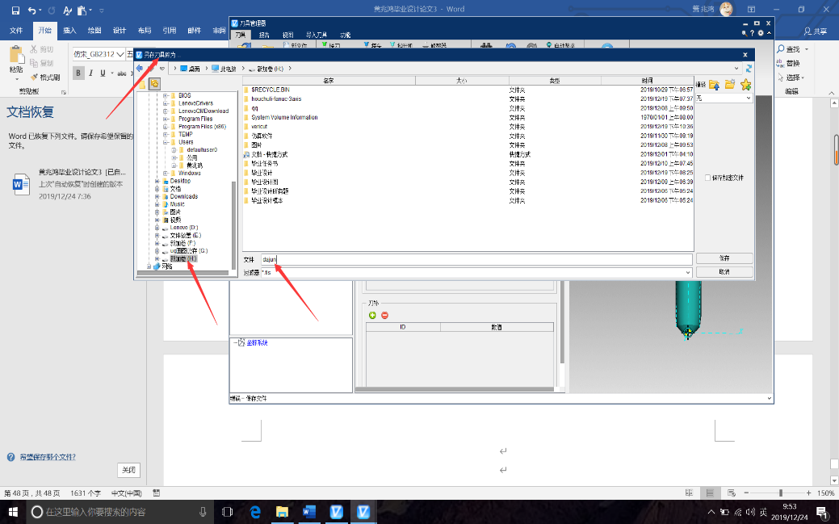

图5-20 建好刀具另存为

点击G代码偏置，在弹出界面把寄存器的1改为54，点击添加，完成G代码偏置建立，接着点击建好的G代码偏置，在弹出界面，找到平移到位置，点击平移到位置后面的箭头，就把鼠标放在毛胚中心，完成G代码偏置位置建立。

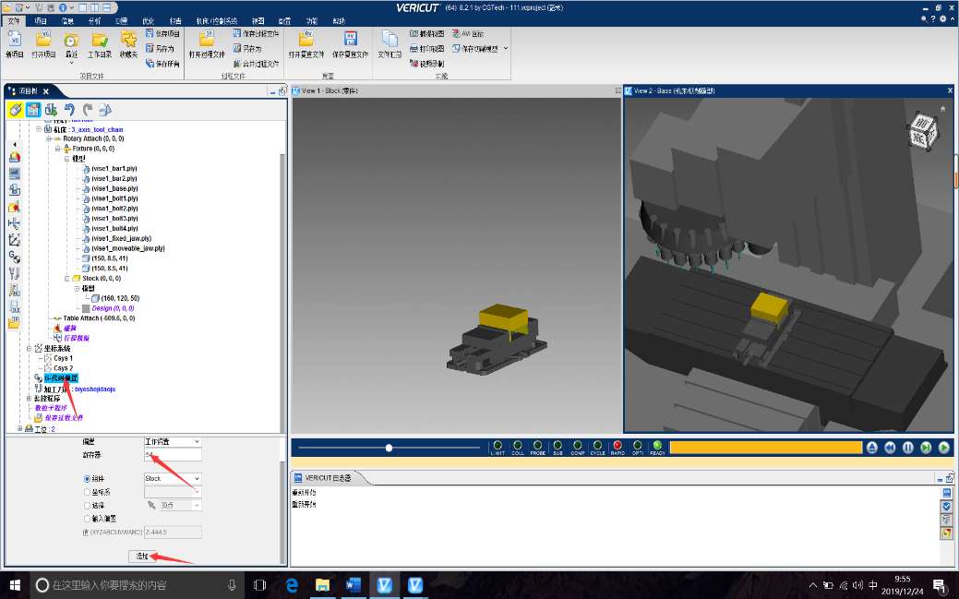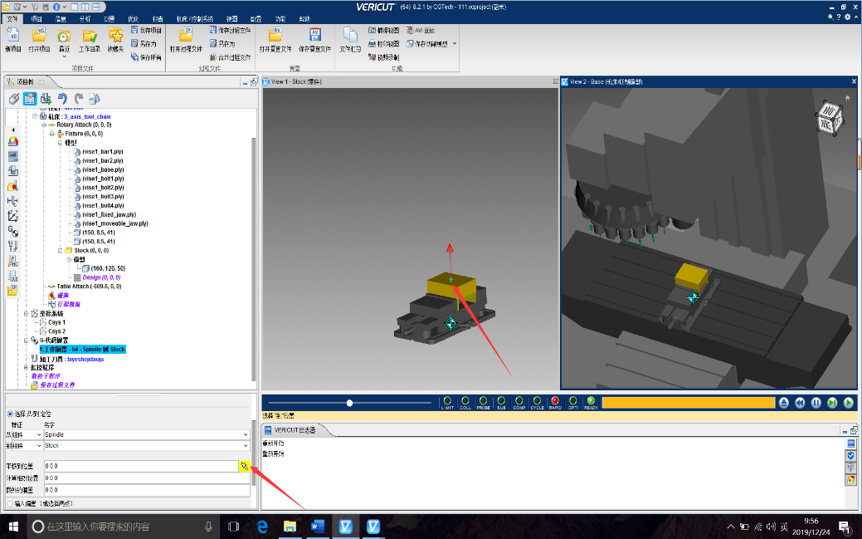

图5-21 建立G代码偏置 图5-22 建立G代码偏置在毛胚位置

## 5.3 进行后处理

打开NX如下图4-23所示，先点击1面，再点击后处理，接着点击fanuc ，再把名字改为1面点击确定，形成如图4-24所示建好后处理。

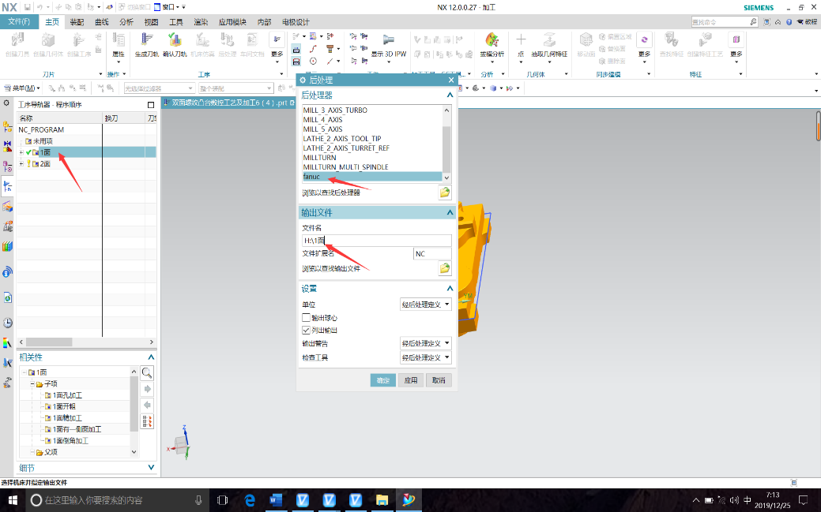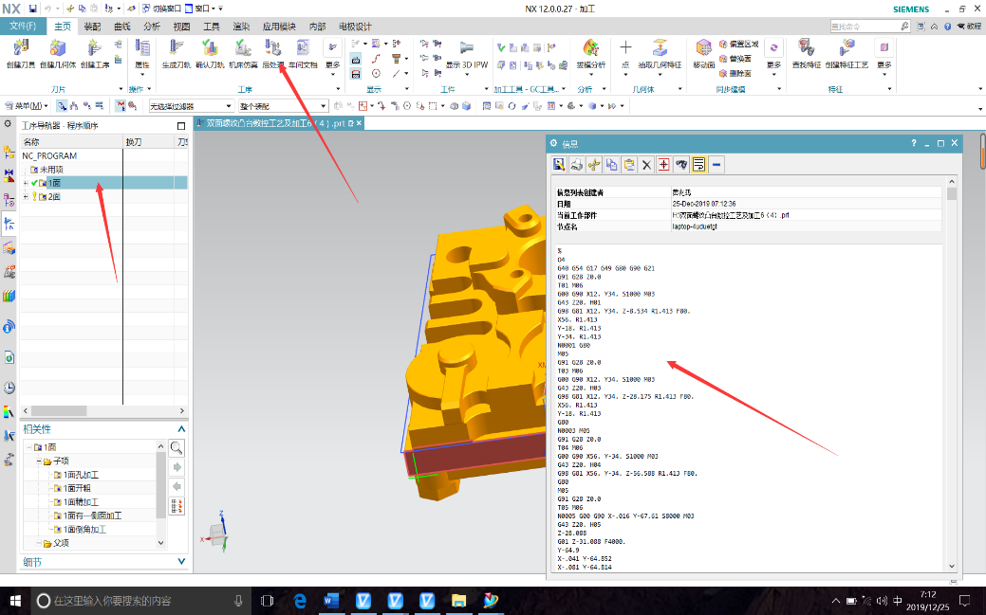

图5-23 选择系统 图5-24 生成代码

## 5.4 进行仿真

正面加工仿真。

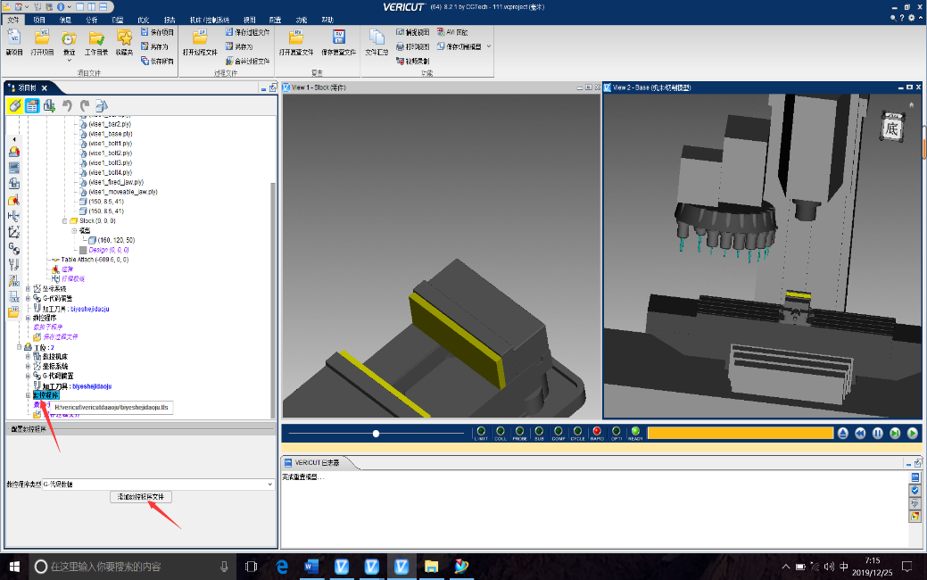

图5-25 点击数控程序，点击添加数控程序文件

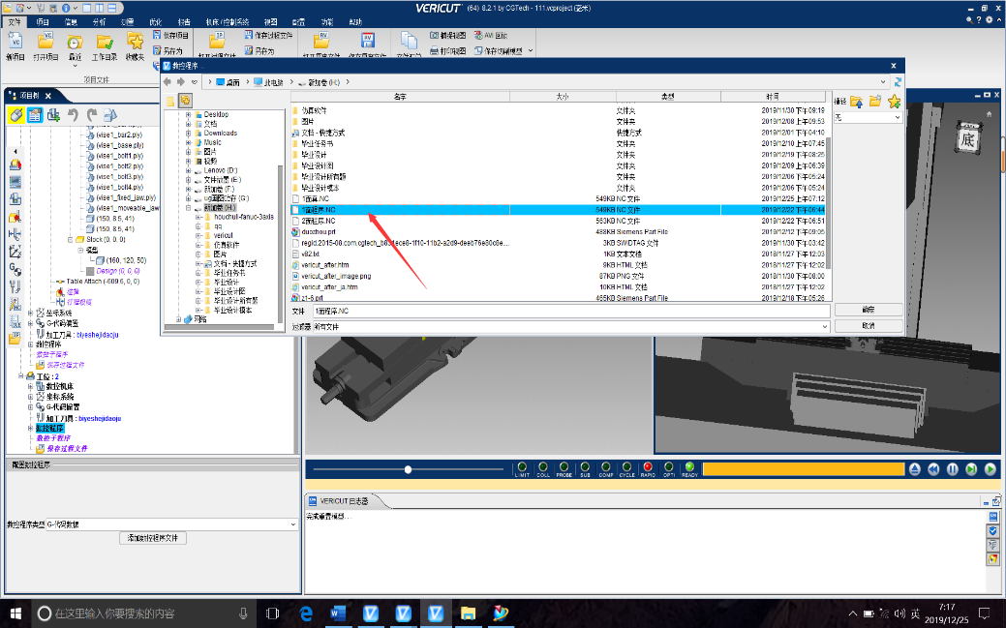

图5-26 添加第一面加工程序

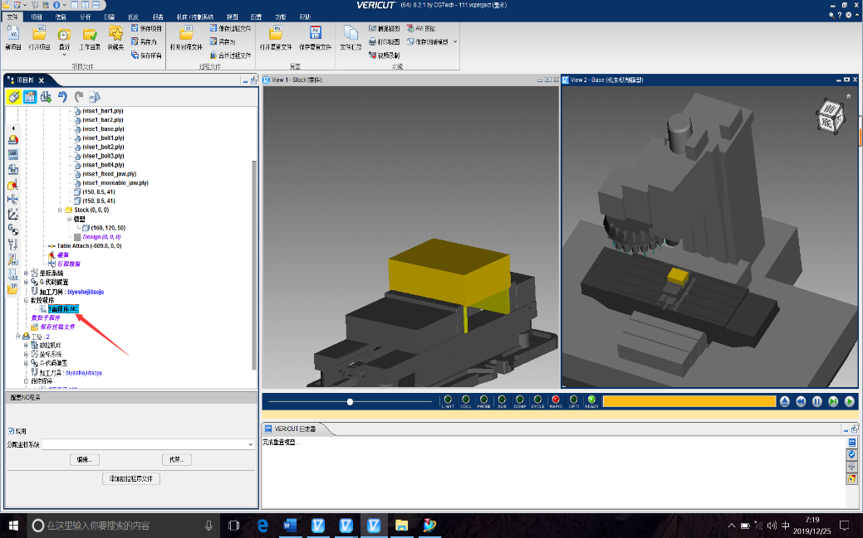

图5-27 完成第一面程序建立

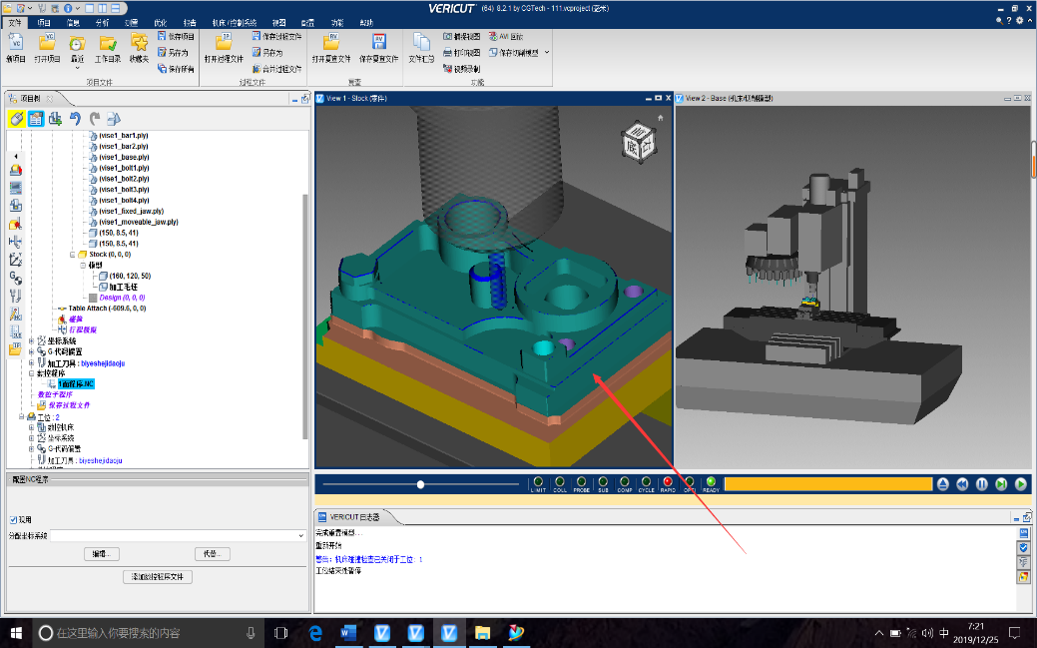

图5-28 正面加工仿真效果

反面加工仿真

反面加工仿真则需要在正面加工仿真后移动位置如图5-29所示。

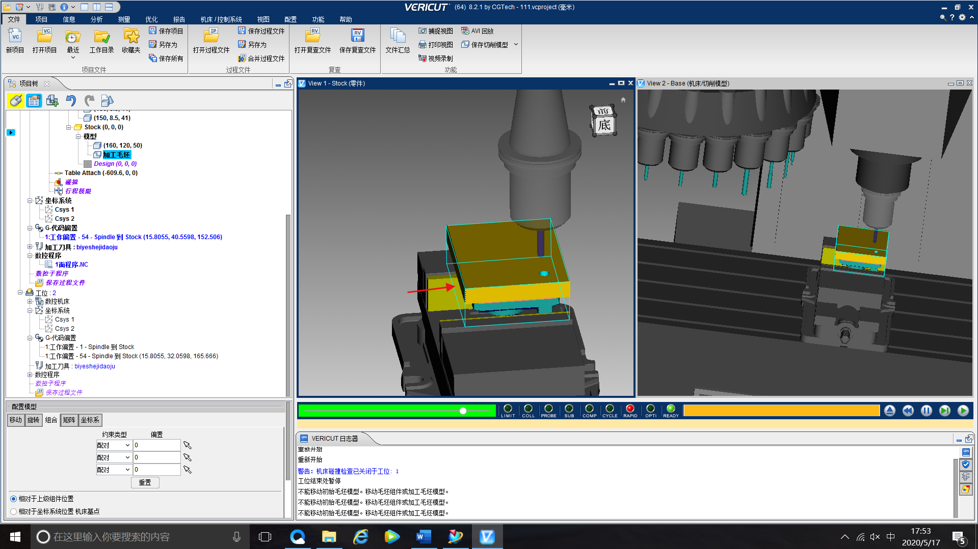

图5-29 刀具

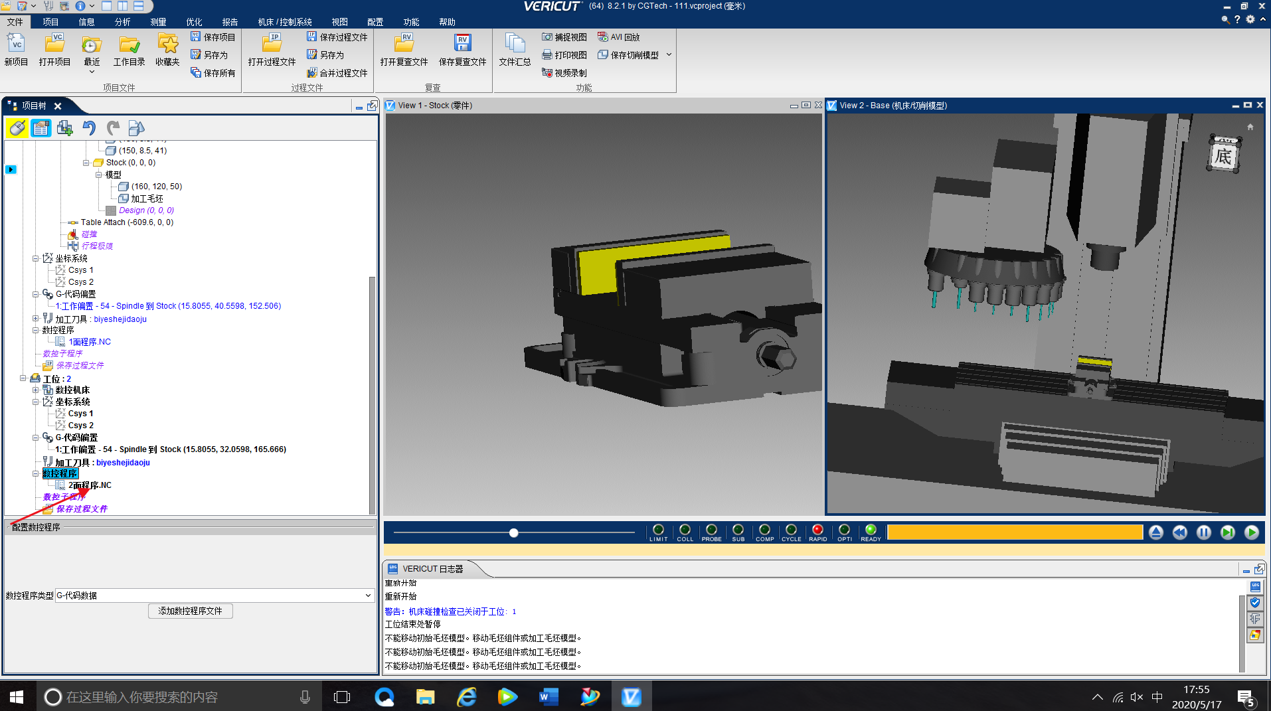

图5-30 添加程序

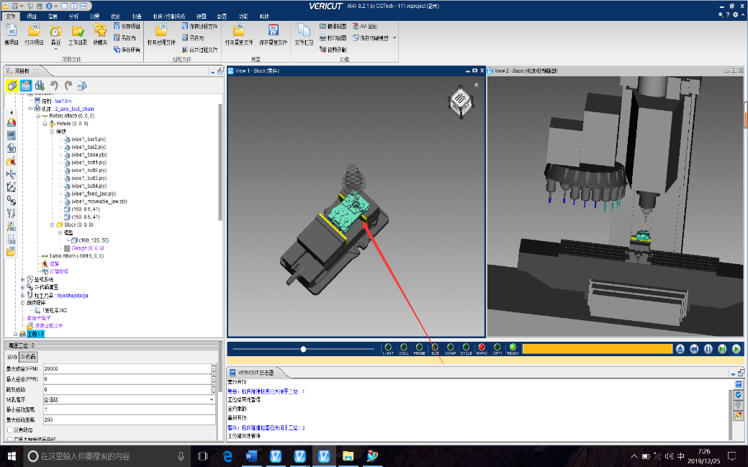

图5-31 反面面仿真效果

# 第六章 实训楼加工毕业设计产品

## 6.1 首先准备150*120*50铝块

## 6.2 准备刀具

Ф3中心钻

Ф6麻花钻

Ф10麻花钻

Ф12麻花钻

Ф10平底铣刀

Ф8平底铣刀

## 6.3 对刀

正面用对刀器来对刀

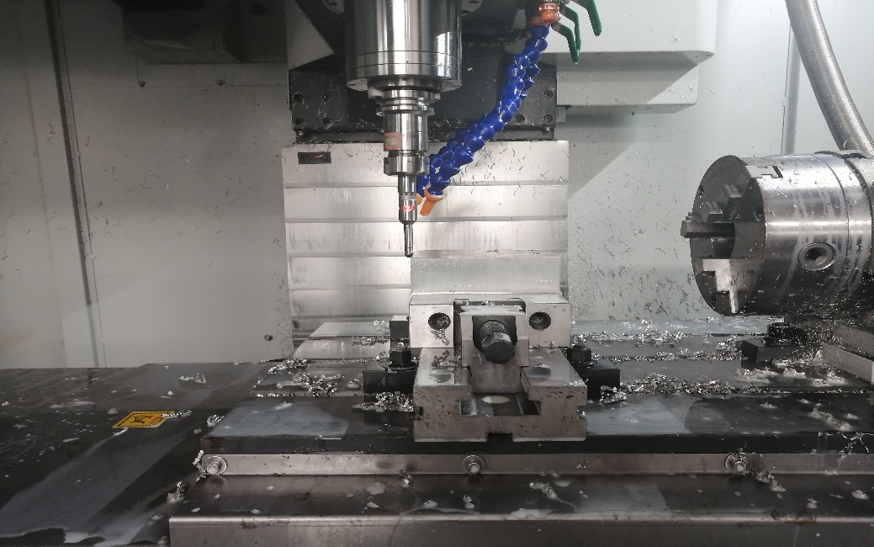

图6-1 对毛胚左面

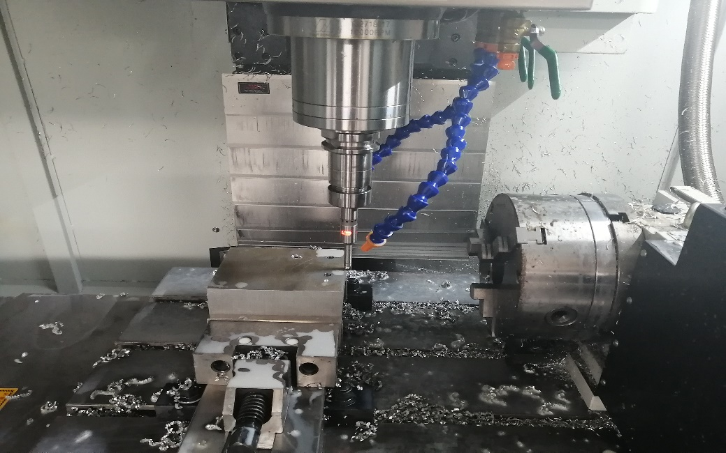

图6-2 对毛胚右面

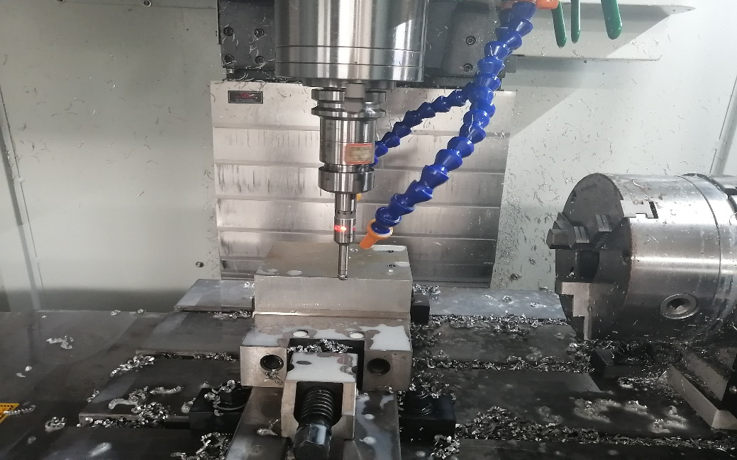

图6-3 对毛胚前面

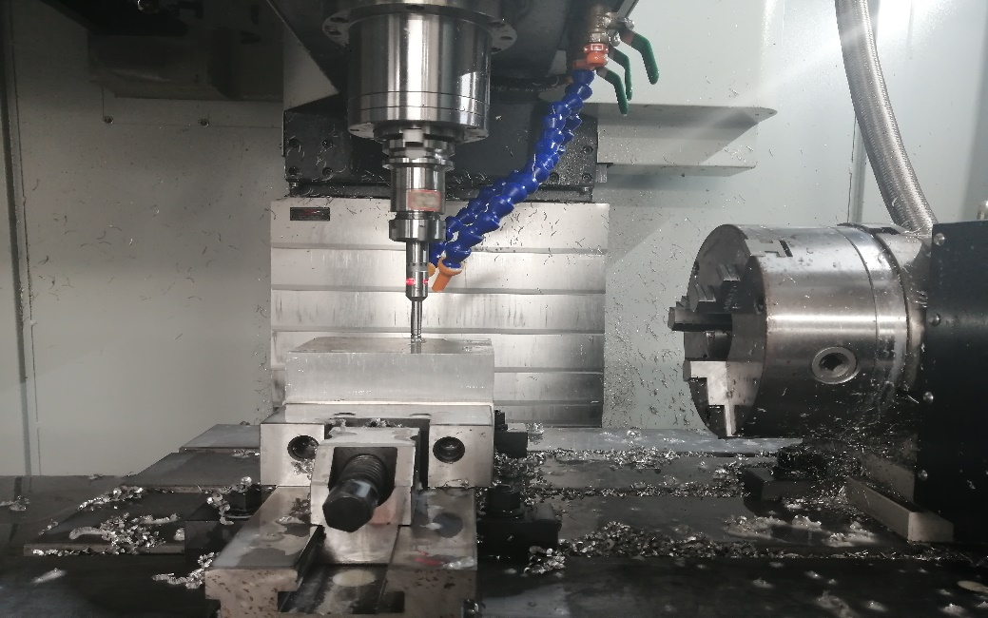

图6-4 对毛胚后面

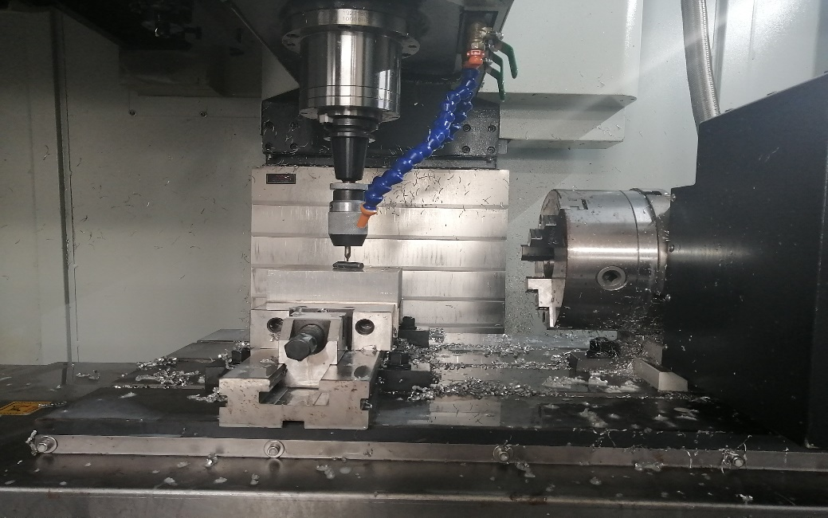

图6-5 中心钻z向对刀

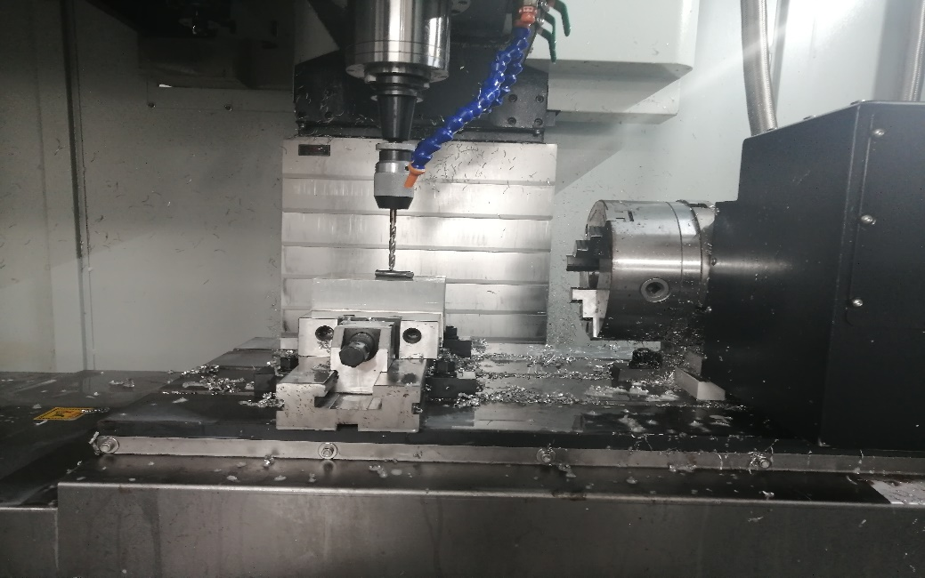

图6-6 麻花钻z向对刀

其他刀具z轴也是这样对的

反面用百分表对刀：

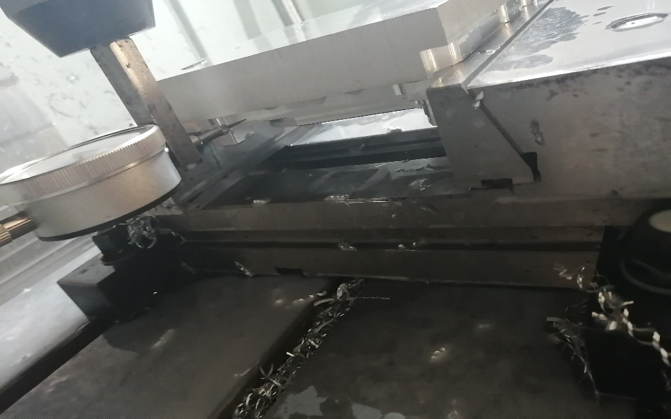

图6-7 对左面

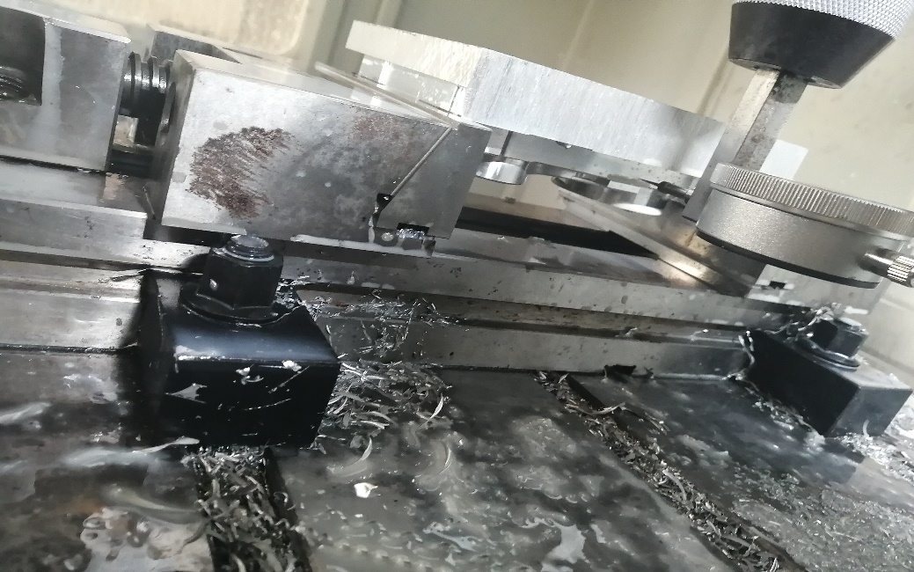

图6-8 对右边

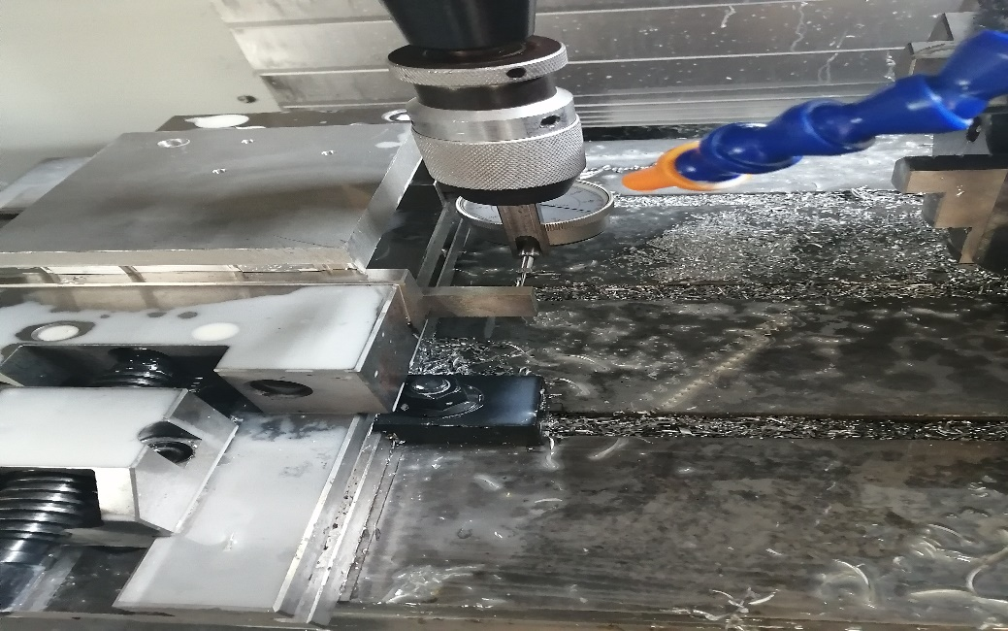

图6-9 对前面

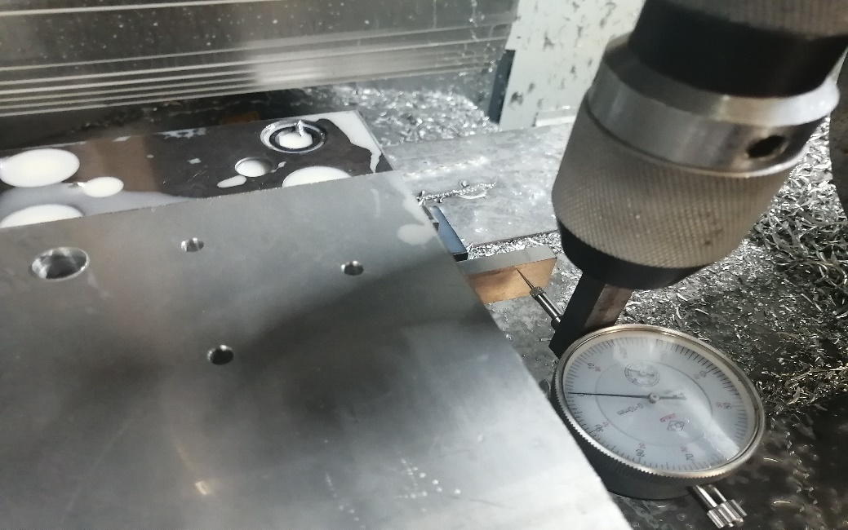

图6-10 对后面

## 6.4 正面加工

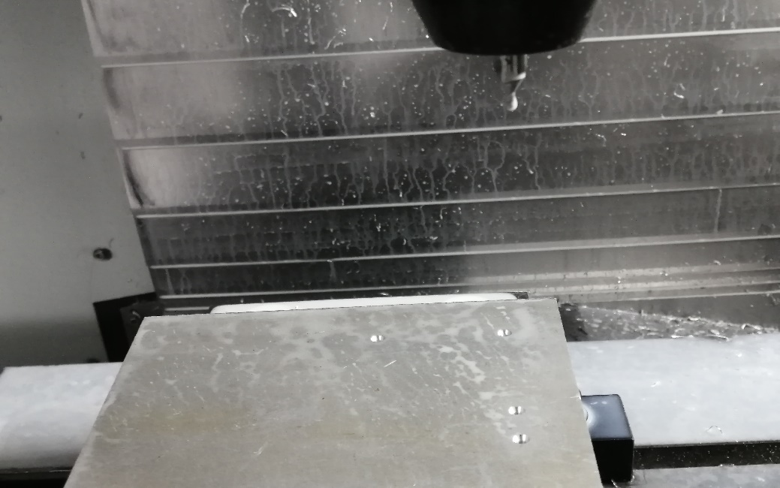

图6-11 中心钻加工孔

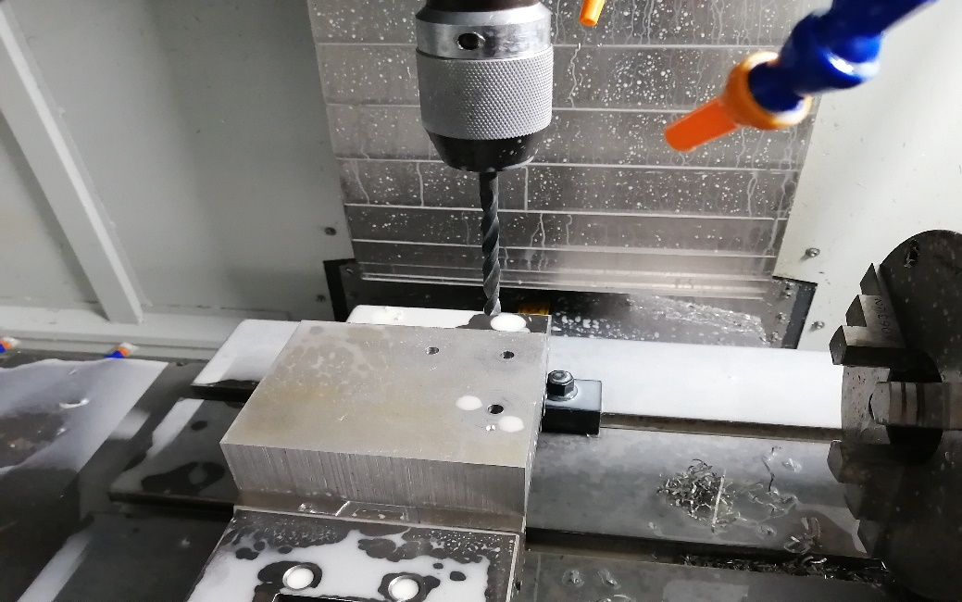

图6-12 直径为9的孔加工

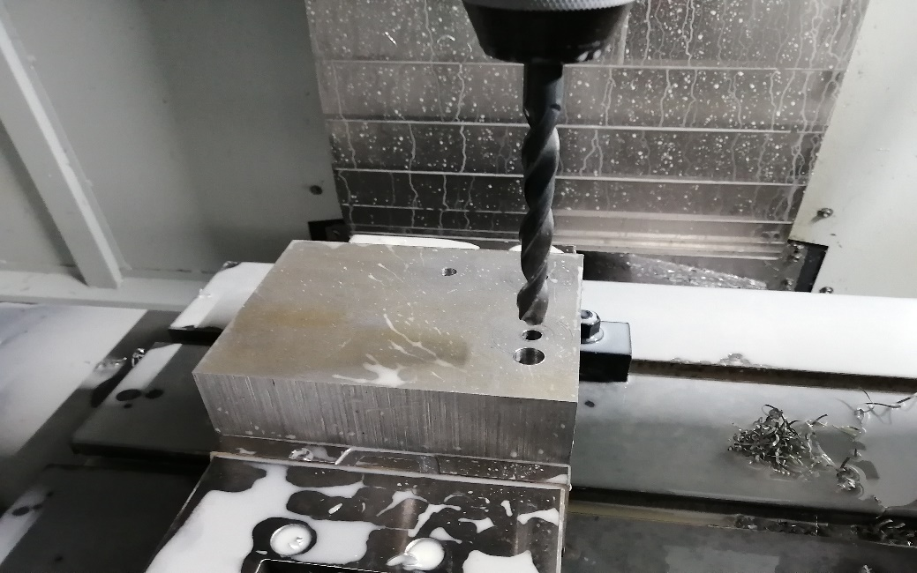

图6-13 直径为12孔加工

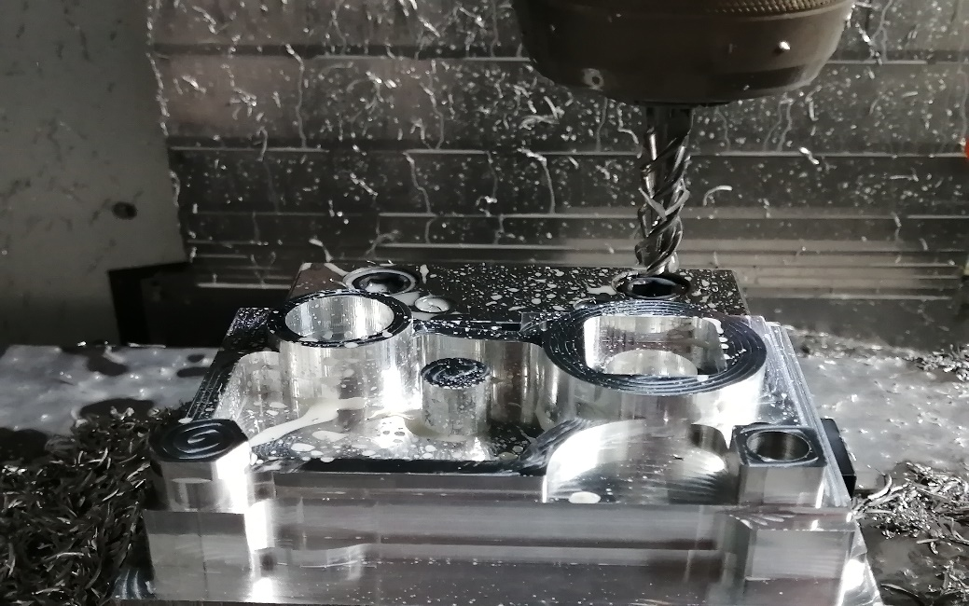

图6-140一面开粗

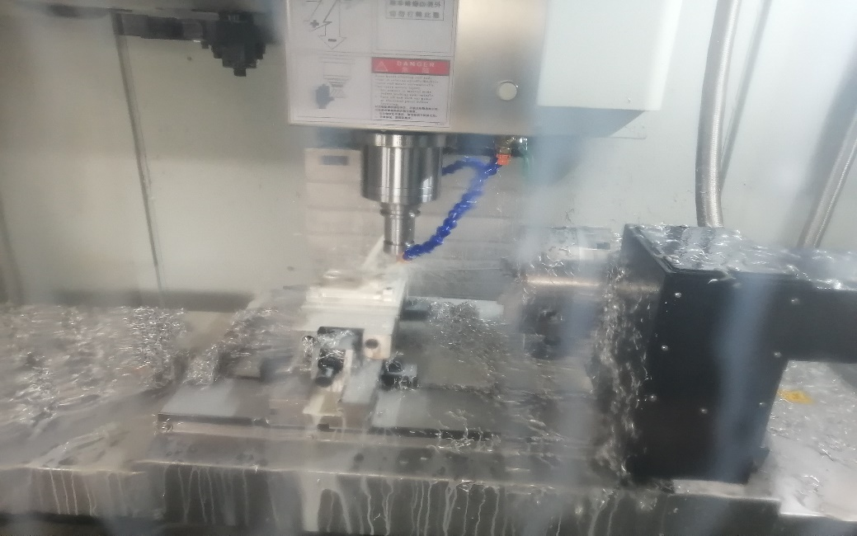图6-150倒角加工

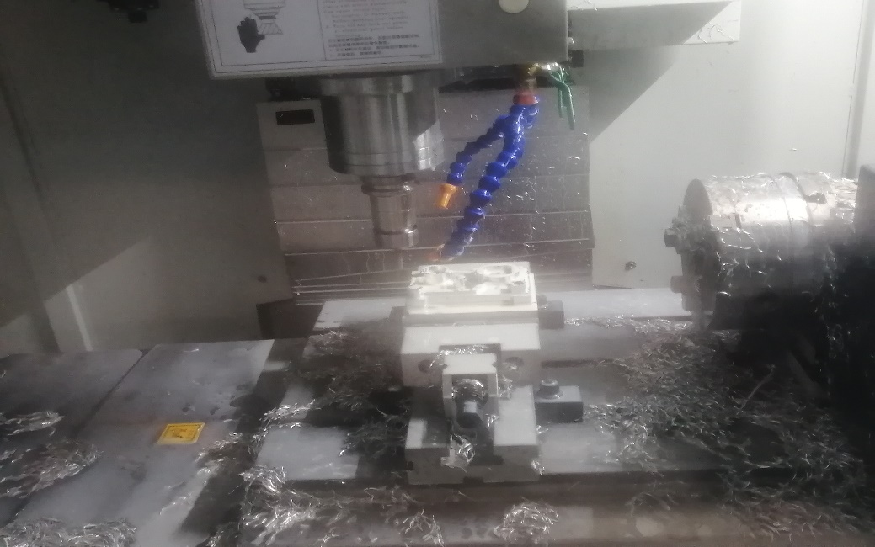

图6-16 一面精加工

## 6.5 反面加工

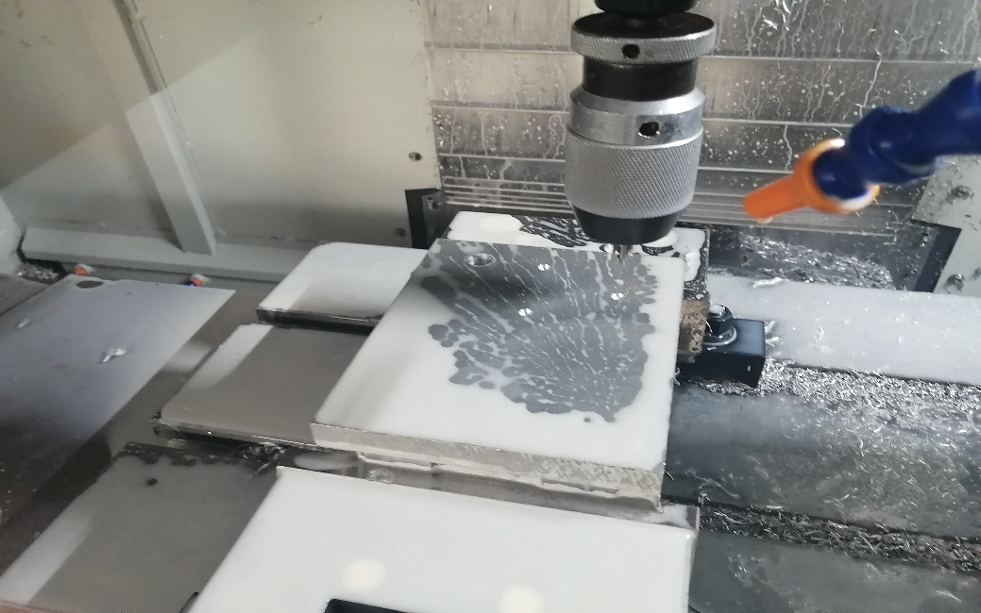

图6-17 中心钻加工

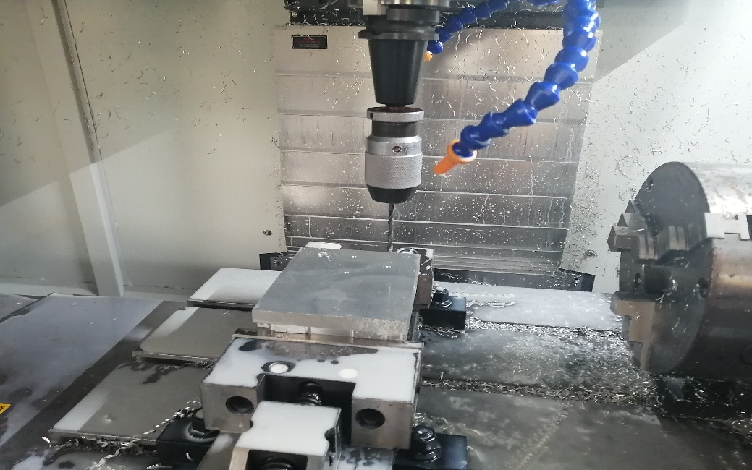

图6-18 直径为5麻花钻加工

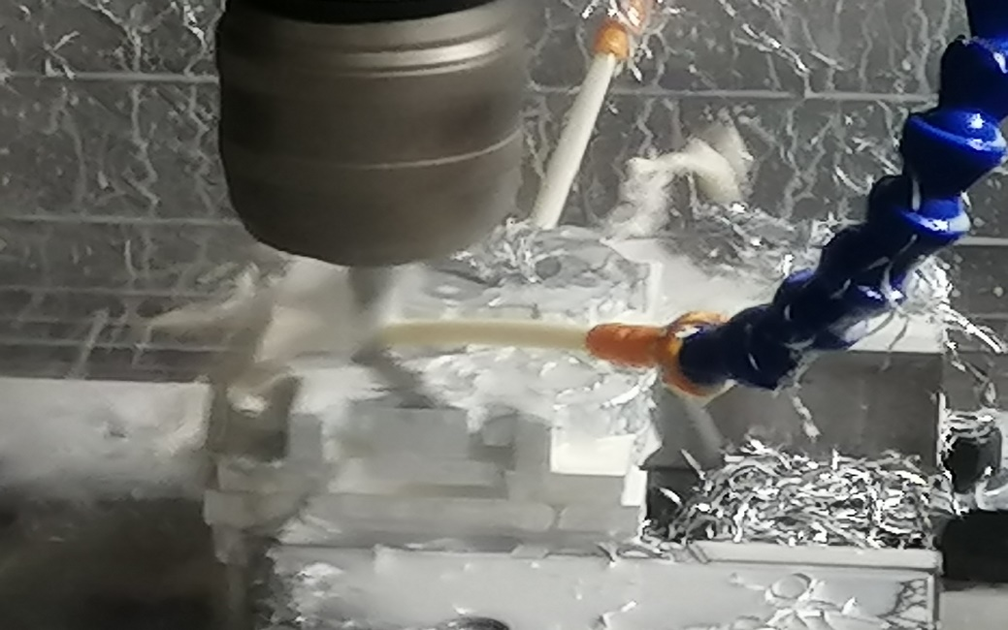

图6-19 开粗

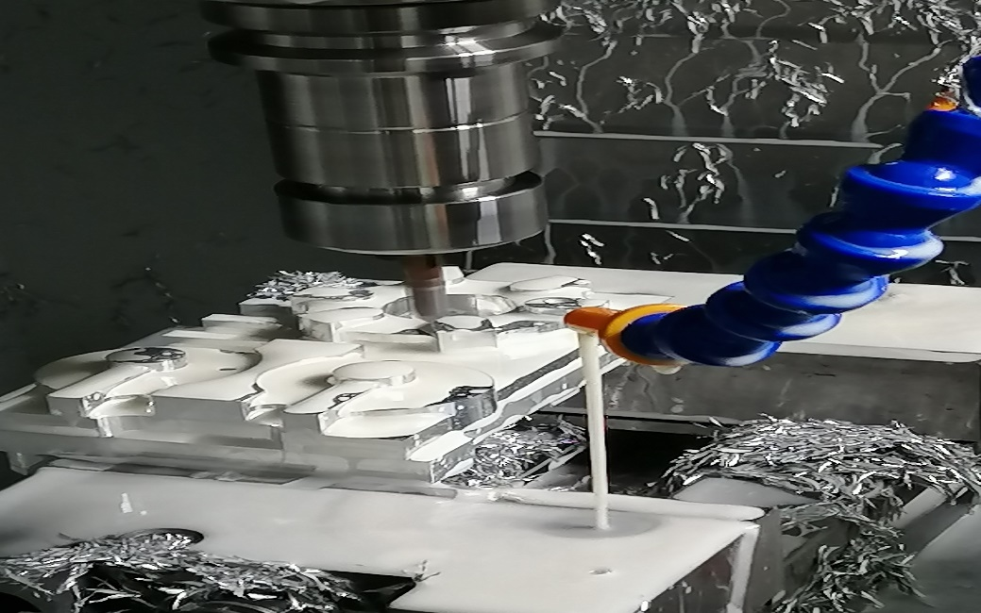

图6-20 倒角

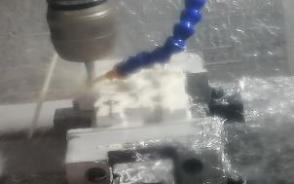

图6-21 精加工

最后加工螺纹

**总 结**

通过本次课题，让我加深了对所学加工工艺和加工中心进行加工的认识，对我们的所学的知识进行了巩固，同时也认识到我们所学的知识不全面，因此我们即使离开了学院也应该继续、虚心的学习。

在本次加工中由于用的是铝块加工，开始我出的程序耗时很长，老师细心指导我，最后加工时长非常快。

在建模时我应该麻烦老师两个月，老师细心指导理我，最后终于建好模型，那时心里非常开心，不过在建模过程中非常感谢老师。

出工程图时，由于线、尺寸、字体等问题，我向老师请教了等问题，最后终于做好，心里还是非常开心的。

论文由于开始我做的非常不好，老师细心指导了我。

此次毕业设计的重点在于：如何保证零件精度、零件的结构工艺分析、刀具与机床的选择、加工顺序以及切削用量等等。我在本课题是采取半精加工的方式，对零件进行多次测量再加工以可以保证零件的精度。

在这次毕业设计全部过程老师对我得指导让我不断改掉自己的论文缺点，画图缺点，工程图缺点，加工中心缺点，在此我感谢我的指导老师。

# 参考文献

[1] 郑贞平，黄云林，黎胜容.VERICUT7.0中文版数控仿真技术与应用实例详解.北京：机械工业出版社，2011

[2] 王明红.数控技术.北京：清华大学出版社，2009 3王道宏.数控技术.浙江工业大学出版社，2008

[3]（印）S.K.Sinha.FANUC 数控宏程序编程技术一本通.北京：科学出版社，2011

[4] 廖效果.数控技术.湖北科学技术出版社，2000

[5] 杜君文，邓广敏.数控技术.天津大学出版社，2002

[6] 董玉红.数控技术.高等教育出版社，2004

[7] 徐元昌.数控技术.中国轻工业出版社，2004

[8] 倪祥明.数控机床及数控加工技术.北京：人民邮电出版社，2011

[9] 孙志孔，张义民.数控机床性能分析及可靠性设计技术. 北京：机械工业出版社，2011

[10] 文怀兴，夏田.数控机床系统设计（第2版）.北京：化学工业出版社，2011

[11] 张亚力.数控铣床/加工中心编程与零件加工.北京：化学工业出版社，2011

[12] 陈学翔.数控铣（中级）加工与实训.北京：机械工业出版社，2011

[13] 肖军民.UG数控加工自动编程经典实例.北京：机械工业出版社，2011

[14] 周晓红.数控铣削工艺与技能训练（含加工中心）.北京：机械工业出版社，2011

[15] 陈炳光，陈昆.模具数控加工及编程技术.北京：化学工业出版社，2011

[16] 唐利平.数控车削加工技术.北京：机械工业出版社，2011

[17] 朱勇.数控机床编程与加工.北京：中国人事出版社，2011

[18] 关雄飞.数控加工工艺与编程. 北京：机械工业出版社，2011

[19] 周虹.使用数控车床的零件加工. 北京：清华大学出版社，2011

